GYLLENE SNITTET
NYCKELN TILL LIVET OCH UNIVERSUM

LARS-ERIC UNESTÅHL TOMMY KASÅ
BENNY JOHANSSON

GYLLENE SNITTET
NYCKELN TILL LIVET OCH UNIVERSUM

LÄRA FÖRLAG

Redaktör: Lars-Eric Uneståhl Lars-eric@unestahl.com 070-6091973

Produktion: Bosse Eriksson Lära förlag Törngatan 4 70383 Örebro 019-123654 www.laraforlag.se

Distribution:Logistikteamet Sverige AB Ormestagatan 2 70283 Örebro 019-206930

Utgiven 2021 av Scandinavian International University
Hagalundsvägen 4 70230 Örebro. www.siu.nu

ISBN: 978-91-86389-83-3

INNEHÅLLSFÖRTECKNING

FÖRORD 10
VAD VILL VI DÅ MED DENNA BOK? 11
INTRODUKTION 12
INTRODUKTION 14
VAD ÄR DÅ GYLLENE SNITTET ELLER PHI? 15
DEL I 16
DEL I 18
REDAN DE GAMLA GREKERNA… 19
DE SISTA 2000 ÅREN 19
DET UNIKA MATEMATISKA TALET PHI 22
FLER EXEMPEL 22
PHI I GEOMETRISKA KONSTRUKTIONER. 22
DEN GUDOMLIGA MATEMATIKEN 24
DEN VETENSKAPLIGA OSÄKERHETEN 24
MATEMATIKEN SOM UNIVERSUMS SPRÅK OCH GUD SOM MATEMATIKER 25
VÄXTRIKET 26
PHI OCH DJURVÄRLDEN 28
SPIRALER 29
NAUTILUSSNÄCKAN 30
HÄR KOMMER ETT SAMMANDRAG. 30
MÄNNISKOKROPPEN 32
PHI TALET 5 OCH MÄNNISKOKROPPEN 32
GYLLENE SNITTET OCH SYNEN 33
MÄNSKLIG SKÖNHET 34
SKÖNHET HELT BASERAT PÅ PHI 34
UNIVERSELL OCH TIDLÖS SKÖNHET 34
SKÖNHETSTÄVLINGAR 35
DR STEPHEN R. MARQUARDT 35
TVÅ SVENSKA PROGRAMLEDARE 36
ANSIKTS-IGENKÄNNING 36
GYLLENE SNITTET I KONSTEN 38
RENESSANSEN 39
GUDOMLIGA KVOTEN HOS MICHELANGELO 40
SALVADOR DALI 41
RAPHAEL OCH GYLLENE SNITTET 41
GEORGE SEURAT 43
BURNE-JONES 44
BOTTICELLO 45
MODERN KONST 46
KONSTUTSTÄLLNINGAR 47
ARKITEKTONISK SKÖNHET 48
NOTRE DAME OCH FN-SKRAPAN 48
NEURO-ARKITEXTUR, NEURO-ESTETIK & NEURO-DESIGN 50
DESIGN 52
DESIGN 52
GYLLENE SNITTET OCH BILAR 53
ASTON MARTIN 53
NISSAN 53
HONDA 53
MAZDA 53
PORSCHES 54
PHI I UTFORMNINGEN AV BILEN 54
FRIMÄRKEN 55
LIECHTENSTEIN 2013 55
MACAO KINA 2007 56
MONACO 2000 56
ITALIEN 1994 57
SAN MARINO 1992 57
SCHWEIZ 1987 57
DOMINIKANSKA REPUBLIKEN 1986 57
JAPAN 1986 JUBILEUMSGYLLENE SEKTIONSSTÄMPEL 57
NICHTSBURG & ZILCHSTADT, 2004 57
USA 58
POESI 58
LOGOS 58
PHI OCH FOTBOLL 60
GYLLENE SNITTET OCH BÖRSEN 62
- RETRACEMENT 62
- FIBIONACCI-BÅGAR 63
- FIBONACCI-FANS 63
- FIBONACCI-TIDSZONER 63
GYLLENE SNITTET I MUSIK OCH POESI 64
TOMMY KASÅ 64
MUSIKINSTRUMENT 64
POESI 65
PENROSE BRICKORNA 66
PENROSE FEMKANTIGA SYMMETRI 67
MIKROKOSMOS 68
MAKROKOSMOS 70
- PLANETERNA 70
- SATURNUS RINGAR ÄR UPPDELADE I TVÅ PHI. 70
- VENUS OCH JORDEN HAR GYLLENE SNITTET RELATIONER. 70
- MERCURY 70
- MÅNEN 70
- STJÄRNOR 70
GUD, UNIVERSUM OCH GYLLENE SNITTET 72
JOHANNES KEPLER 74
KEPLER, FEMKANTEN OCH DEN GUDOMLIGA KVOTEN 75
PHI, SVARTA HÅL OCH TEORIN OM ALLTING 76
GYLLENE SNITTET SIGNALER FRÅN RYMDEN 77
GYLLENE SNITTET MUSIK GER GUDOMLIGA UPPLEVELSER 78
DE FÖRSTA REAKTIONERNA 79
REAKTIONER PÅ CD:N GOLDEN HARMONY 80
NÅGRA REAKTIONER FRÅN USA 81
DEN EVIGA HARMONIN 81
DEL II 84
FÖRFATTARPRESENTATION 86
MATEMATIKEN, UPPFUNNEN ELLER UPPTÄCKT? 87
MUSIK SOM MATEMATIK 87
KVINTCIRKELN 88
BIOMIMICRY, ATT IMITERA NATUREN 88
SKÖNHET OCH BALANS I MUSIKEN 89
ANTIKEN 89
RENESSANSEN 89
1800-TALET 90
WAGNER 90
MOZART 90
ANDRA KLASSIKER 91
JOSEPH SCHILLINGER 91
FORMEN 92
SÖK INOM DIG SJÄLV 92
KASA-LORD 93
TEMPO, KLANGFÄRG OCH ENERGI 93
STARK PÅVERKAN 93
NEUROFORSKNING 94
FÖRUTSÄGBARHET 95
INDIVIDUELLA UPPLEVELSEVARIATIONER 95
MUSIK OCH IDENTITET 96
MUSIK ÖVERALLT OCH ALLTID 96
MUSIK OCH EVOLUTIONEN? 97
MUSIK OCH SOCIALT SAMSPEL 98
MUSIK FÖR ÖKAD ÖVERLEVNAD 98
GENUIN OMUSIKALITET (TOTAL AMUSI 98
MER OM AMUSI 99
HÄLSA 100
MUSIK OCH MENTAL TRÄNING VID OPERATIONER 101
HUR ANVÄNDER MÄNNISKOR MUSIK? 101
PARALLELLMUSIK 102
TÖRES THEORELL 104
SAMMANFATTNING 104
DEL II 106
FÖRFATTARPRESENTATION 108
ETT INRE HAV AV SJÄLVMEDVETEN INTELLIGENS 109
VATTEN HÅLLER FYRA OLIKA FYSIKALISKA TILLSTÅND 111
TORUSFORMEN 112
HJÄRTATS TORUSFORM 115
DE FEM PLATONSKA KROPPARNA OCH GYLLENE SNITTET. 118
VATTEN, EN SJÄLVMEDVETEN OCEAN 119
DET SJÄLVMEDVETNA HJÄRTAT OCH KOHERENT VATTEN 120
SJÄLVMEDVETET VATTEN OCH HÄLSA 122
HJÄRTATS PORTAL ÖPPNAS MED KOHERENT MINERALVATTEN 123
HRV VERKAR I UPPLYSNINGENS TJÄNST 124
KVANTGEOMETRI OCH FRAKTAL BIOLOGI 124
KOHERENT VATTEN FÖRENAR SOLÄR OCH GEOMAGNETISK AKTIVITET 126
GEOMAGNETISM OCH VATTEN 128
FIBONACCI GEOMETRI OCH KOHERENT PROTOPLASMA 130
KÄLLVATTEN HÄRLEDER KROPPSVATTNETS URSPRUNG 132
GEOMETRISK FORM OCH KOHERENS I STILLA VATTEN 135
SÄDESCIRKLAR OCH GYLLENE SNITTET 137
DEL II 142
FÖRFATTARPRESENTATION 144
MENTAL TRÄNING - BAKGRUND 145
MENTAL TRÄNING 1969-1990 146
SKANDINAVISKA LEDARHÖGSKOLANS LIVSFÄRDIGHETSTRÄNING 147
FORSKNING 147
MENTAL TRÄNING OCH GYLLENE SNITTET 148
DEN HARMONISKA HJÄRNAN 148
EEG MÄTNINGAR AV DET MENTALA RUMMET 148
TRADITIONELL EEG 149
DELTA 149
THETA 149
ALFA 149
BETA 1 149
BETA 2 150
DOMINANS MEN INTE ENSAMRÄTT 150
GYLLENE SNITTET KVOTEN 150
DET HARMONISKA HJÄRTAT 151
KROPPSFUNKTIONER 151
TEMPERATUR OCH DET GYLLENE SNITTET 151
DEN OPTIMALA ANDNINGEN 152
GYLLENE SNITTET ANDNING 152
DEN EVIGA HARMONIN 152
KRITIK 154
KRITIK MOT GYLLENE SNITTET OCH DESS TILLÄMPNINGAR 156
SVAR PÅ KRITIKEN 156
SLUTKOMMENTAR: 161
APPENDIX 162
REFERENSER 164
LÄNKAR 167

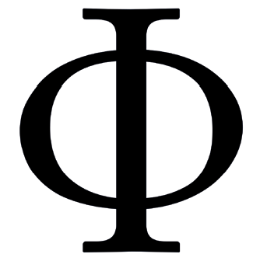

Phi
Från den grekiska matematikern Phidas

FÖRORD

Det är en förmån att få möjligheten att skriva den första svenska boken om ett begrepp, som är symbolen för det sköna, vackra och harmoniska i världen, ett begrepp och som har fascinerat människor i tusentals år.

Enligt Platon är Gyllene snittet det viktigaste talet i matematiken och många andra har angett det som det grundläggande talet för hela mänskligheten.

Men trots att det är ett så viktigt begrepp att vi givit boken titeln: ”Nyckeln till Livet och Universum” så finns det fortfarande svenskar, som inte har hört talas om Gyllene snittet eller PHI.

Det kan ju ha något att göra med att det inte funnits någon svensk bok om- kring begreppet medan många böcker har getts ut på både engelska och andra språk.

Vi har i denna bok valt att kalla begreppet på svenska för ”Gyllene snittet” men eftersom kärt barn har många namn så finns på engelska många benäm- ningar, t.ex: The Golden number, The Golden section, The Golden ratio, The Golden Mean, The Golden Proportion, The Divine section, The Divine Be- auty of Mathematics, etc.

Det gemensamma begreppet på alla språk har dock varit Phi från den grekiska bokstaven Φ (från den grekiska matematikern Phidias)
Vi har också valt att i boken ofta använda Phi istället för Gyllene snittet.

10 INTRODUKTION

VAD VILL VI DÅ MED DENNA BOK?

Vi vill för det första skapa intresse för Phi hos alla de svenskar som fortfarande inte hört talas om begreppet samtidigt som vi förhoppningsvis fördjupar in- tresset hos de som redan skaffat sig kunskaper om Phi och dess många tillämp- ningar. Sedan vill vi för det tredje informera om tre områden som mycket få människor känner till. Det gäller de tre intresseområden som författarna gjort till sitt och som inte publicerats tidigare i någon bok. Det enda som publicerats är ett antal forskningsartiklar, som dock inte har nått utanför en snäv forskarkrets.

Boken startar med att Lars-Eric Uneståhl gör en sammanfattning av det gyl- lene snittets historia under de 2,5 sekel som begreppet funnits. För de som vill tränga ännu djupare in så finns i slutet av boken en omfattande litteraturför- teckning med böcker, forskningsartiklar, länkar, etc. Däremellan finns den sektion där var och en av de tre författarna beskriver sitt specifika intresseområde

VÄLKOMMEN TILL NYCKELN TILL NÅGRA AV LIVETS MYSTERIER

INTRODUKTION 11



INTRODUKTION



INTRODUKTION

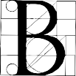
Boken är tredelad, där del 1 ger en introduktion till det kanske mest omskrivna talet i mänsklighetens historia, talet 1.6 eller 1.61803399 (och ett oändligt antal decimaler) ett tal som i flera tusen år varit symbolen för harmoni balans och skönhet.

I del 2 berättar var och en av de tre författarna om sitt intresseområde och speciellt hur detta är relaterat till gyllene snittet. Alla tre tar upp nya och spän- nande saker som inte publicerats tidigare.

I del 3 – Appendix – finns gott om referenser och hänvisningar för de som blivit så intresserade av bokens innehåll att de vill fördjupa sig i ämnet.

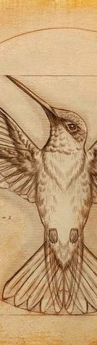
Jag, Lars-Eric Uneståhl, har fått uppdraget att skriva del 1, som ska förklara och ge en bakgrund till det fascinerande och mystiska talet 1.618…..

Jag ska också göra en sammanfattning av begreppets flertusenåriga historia och försöka förklara varför PHI har fascinerat de främsta matematikerna ge- nom tiderna från Pythagoras och Euclides i antika Grekland och fram till vår tids vetenskapsmän som t.ex. Oxford fysikern och nobelpristagaren Roger Penrose. Det gyllene snittet har dock inte bara fascinerat matematiker utan även de flesta andra professioner. Biologer, arkitekter, psykologer, artister, mu- siker, historiker och mystiker har inspirerats och debatterat Phi begreppet. Jag ska försöka förklara varför just det gyllene snittet har inspirerat tänkare från alla discipliner som inget annat tal i matematikens historia.

Den tredje uppgiften är att visa på hur alla människor runtom i världen varje dag stöter på och använder sig av gyllene snittet alltifrån våra vardagsproduk- ter (körkort, kreditkort, bilar, etc.) över till det vi ser omkring oss (växtvärlden, djurlivet, konsten, etc.) eller lyssnar till (som t.ex musik).

Ett spännande avsnitt är om relationen till Makrokosmos, där universum ser ut att vara ”konstruerat” utifrån Gyllene snittet och där filosofer, vetenskaps- män och religiösa tänkare också har kopplat ihop gyllene snittet med gudsbegreppet.

Det jag redovisar har jag naturligtvis hämtat från de böcker och artiklar som är skrivna om detta gyllene tal och som finns redovisade i del 3 – Appendix. Framför allt har många uppgifter hämtats från den bästa och nyaste boken i ämnet: The Golden ratio: The Divine Beauty of Mathematics av Gary Meisner

14 INTRODUKTION

VAD ÄR DÅ GYLLENE SNITTET ELLER PHI?
Man kan få fram talet på två sätt – genom att dela en linje (Euclides) och ge- nom att hitta kvoten genom en talserie (Fibionacci)

Euclides (300 f.Kr)
definierade det gyllene snittet utifrån sitt intresse för konstruktionen av Penta- gon och pentagram.

Matematiskt fick han fram kvoten genom att ta kvoten mellan två sidor A och B i en figur. Om den längsta sidan = A och den kortare är B så blir formeln för PHI. A/B = (A+B)/A = 1.618033987…… = Phi

Euclides definierar alltså Phi eller Gyllene snittet som följande förhållande: När en linje är uppdelad så att den mindre delen av linjen (BC) är relaterad till den större sektionen av linjen med samma kvot som när det större avsnittet är relaterat till hela linjen (AC), då är linjen uppdelad så att den utgör den gudomliga kvoten eller det gyllene snittet. 1500 år senare fick Fibionacci fram PHI-kvoten genom sin talserie. 2 tal bildar det tredje. 0+1=1 1+2=3 2+3=5
3+5=8 5+8=13 8+13=21... 0 1 1 2 3 5 8 13 21 34 55 89……

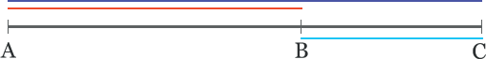

Om kvoten tas mellan 2 närstående tal talen erhålles Phi med allt större nog- grannhet desto högre upp i serien man kommer. T.ex 2/1=2 3/2=1.5 5/3=1.67 8/5=1.60 13/8=1.618 21/13=1.6180. Efter 40 tal erhålles 15 Phi-decimaler.

Du kan också tänka på PHI som ett tal som kan kvadreras genom att lägga till ett till det numret, enligt en förklaring från matematikern Ron Knott vid Uni- versity of Surrey i Storbritannien. Så PHI kan uttryckas på detta sätt:
PHI ^ 2 = PHI + 1

Denna representation kan ordnas om i en kvadratisk ekvation med två lösning- ar, (1 + √5) / 2 och (1 - √5) / 2. Den första lösningen ger det positiva irratio- nella numret 1.6180339887 ... (prickarna betyder att siffrorna fortsätter förall- tid) och detta är i allmänhet det som kallas PHI. Den andra lösningen är
-0,6180339887 ... (se hur siffrorna efter decimaltecken är desamma) och kallas ibland lilla PHI.
Ett sista och ganska elegant sätt att representera PHI är följande: 5 ^ 0,5 * 0,5
+ 0,5

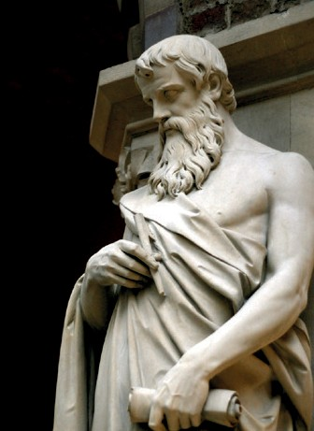

Eudlides 300 f.Kr Staty utanför Oxfords Universitet

Intressant, om du förlänger Fibonacci- sekvensen bakåt
- det vill säga före noll och till negativa tal - kommer förhållandet mellan dessa siffror att komma dig närmare och närmare lilla PHI −0.6180339887
...

INTRODUKTION 15

DEL I

DEL I

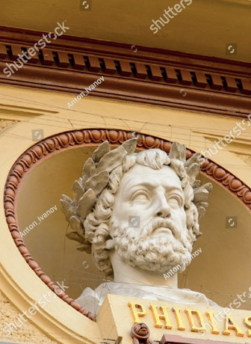

Phidas
500 - 432 f-Kr
Skulptur vid ingången till Konstmuseet Ateneum: Finlands Nationalgalleri

Cheops 2620 - 2580 f. Kr
Chefren 2570 - 2530 f. Kr
Menkaura 2530 - 2510 f. Kr.
Pyramiderna i Giza
rots att begreppet Gyllene snittet har en känd historia som först börjar sex århundraden före Kristus så har Gizapyramiden (som byggdes 2000 år tidigare) proportioner och relationer som stämmer med Gyllene snittet.

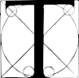
Trots att begreppet Gyllene snittet troligen inte var känt när pyramiderna byggdes så verkar det alltså som att man ändå använde sig av Gyllene snittet och PHI-proportioner

Det verkar alltså som om man skulle kunna vända på sambandet – »Genom Gyllene snittet relationer skapas det vackra och harmoniska” till att ”Skapa det sköna så får du Gyllenve snittet”.


Det stämmer också bra med det test jag har gjort för att testa gyllene snittet hos människor som inte känner till begreppet. Jag låter t.ex. människor ändra proportionerna på en kvadrat för att få fram den vackraste och mest harmo- niska formen. Majoriteten fastnar då för rektanglar med sidor som innebär Gyllene snittet proportioner även om de alltså inte känner till begreppet.

REDAN DE GAMLA GREKERNA…
Phidias, grekisk skulptör och matematiker, och som givit upphov till namnet Phi, baserade hela sin design av Parthenon på gyllene snittet för att uppnå skönhet och balans.

Platon kallade i sin ”Timaeus” det gyllene snittet för det mest fascinerande av alla matematiska relationer och nyckeln till kosmos fysik.

Euclides var den som visade Phi begreppets karaktär genom den vanliga defi- nitionen, där man uttrycker Phi genom att dela en linje (se nedan). Det gav också upphov till namnet: The golden Mean

PHI Får man alltså som redan sagts genom att dela en sträcka i två delar så att kvoten mellan de två delarna är densamma som kvoten mellan hela läng- den och den längre av de två delarna.

Geometri har två stora skatter: en är Pythagoras sats; den andra: delningen av en linje i extrema och genomsnittliga förhållanden (Phi). Det första kan vi jämföra med ett mått på guld; den andra kan vi benämna en värdefull juvel.
–Johannes Kepler

DE SISTA 2000 ÅREN
Leonardo Fibonacci upptäckte de ovanliga egenskaperna i den talserie som bär hans namn. Det är dock osäkert om han själv upptäckte kopplingen till Phi, det som gjort hans namn så berömt.

Det var först 300 år senare på 1500-talet som namnet Divine proportion upp- kom. Det var i en avhandling av Luca Pacioli 1509 som han just kallade ”De Divina Proportione” och som Leonardo da Vinci illustrerade.

Leonardo da Vinci kom att använda koden i sina konstverk och det var för- modligen han som också gav den namnet ”Sectio aurea” dvs Golden Section. Det var också Leonardo som gjort begreppet populärt i modern tid genom da Vinci koden. (mer om renessans målarna senare)

Johannes Kepler den berömde planetforskaren hävdade att kvoten både var ett av de två viktigaste begreppen i geometrin och att kvoten också var relate- rad till både universum och till Gudsbegreppet (The Divine proportion)

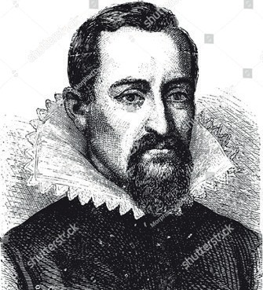

Johannes Kepler 1571-1630
kopparetsning

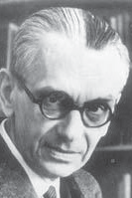

Mark Barr 1871-1950
Myntade begreppet Phi
Begreppet Phi uppkom först på 1900-talet genom den amerikanske matema- tikern Mark Barr. Då hade relationen blivit känd under namnen Golden sec- tion, Golden ratio och Golden mean förutom namnet från Kepler 300 år tidi- gare: The Divine Proportion. Barr valde Phi som namn utifrån flera orsaker. Dels var det första delen av Phidias, som 500 år f.Kr var den förste kända personen som använde sig av gyllene snittet i sina skulpturer, dels så är Phi den grekiska motsvarigheten till bokstaven F, som är första bokstaven i Fibionacci. Dessutom är F den 21:a bokstaven i det grekiska alfabetet och nummer 21 är också ett av Fibionacci talen.

Det svenska uttrycket ”Det gyllene snittet” kommer från Martin Ohm, som använde det i en lärobok i matematik 1835.

Under de senaste 50 åren har intresset för begreppet vuxit alltmer och ett stort antal artiklar, rapporter och böcker har skrivits om begreppet. Nya forsknings- fynd har däremot varit mer sparsamma. Vissa forskare som t.ex nobelprista- garen Roger Penrose har dock bidragit till nya tlllämpningar av Phi, t.ex i ”Penrose Tiles” från 1970-talet, som visade hur ytor kunde delas upp i en fi- ve-fold symmetri. Det kom senare igen 10 år senare i kvasi-kristaller, en ny- upptäkt form av materia. (se om Penrose senare)

Jag hoppas dock att våra tre bidrag i denna bok ska tillföra ny värdefull infor- mation, som ytterligare ökar intresset för detta fascinerande begrepp.

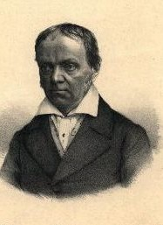

Martin Ohm 1792
- 1872
Myntade det svenska uttrycket.

Ur De Divina Proportione 1509
Illustrerad av Leonardo da Vinci

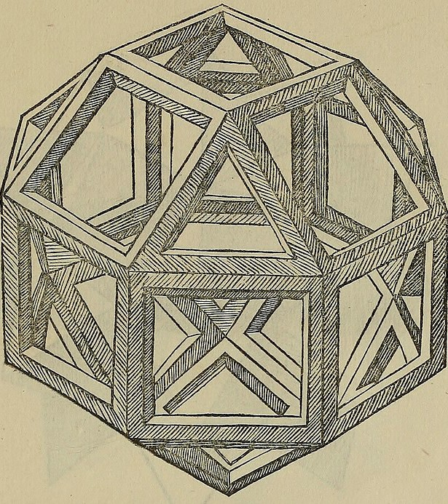

DET UNIKA MATEMATISKA TALET PHI

HI står ju för harmoni, balans och skönhet men begreppen är svåra att använda i matematiken eftersom t.ex. ”skönhet” är ett subjektivt begrepp och egentligen bara finns i betraktarens ögon. Därför föreslår Mario Livio i sin bok The Golden Ratio att istäl-
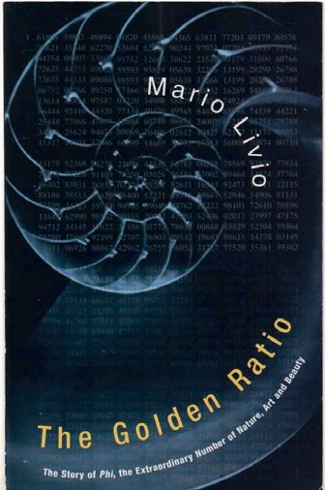
let använda ordet ”Överraskning” när det gäller PHI-begreppet i matemati- ken. Livio menar att det gyllene snittet å ena sidan både är den enklaste av de kontinuerliga fraktionerna och å andra sidan det mest irrationella av alla irra- tionella tal och hjärtat i ett oändligt antal av komplexa naturliga fenomen

Mario Livio
The Golden Ratio

FLER EXEMPEL
Phi har fler egenskaper som gör det unikt bland matematiska tal. Om man tar kvoten av Phi får man ett tal som är exakt 1 större än sig självt = 2.618….. eller Phi + 1. Eller Phi2 = PHI+1

Om man delar Phi med 1 får man ett nummer som är exakt 1 mindre än sig självt.=0.618 eller Phi/1 = Phi-1 Definitionen av Phi (ovan) kan ge också ge B+C=B2/C Om C=1. B+1=B2. Eller B2-B-1=0.

En egenskap hos gyllene snittet är att det kan definieras i termer av sig själv och som sedan kan utvidgas till en fraktion som pågår i evighet…

Alla dessa variationer bidrar att göra PHI till ett helt unikt tal i sig, detta för- utom alla gyllene snittet kopplingar till människan, naturen, universum.

PHI I GEOMETRISKA KONSTRUKTIONER.
Ex. 1.Ta t.ex tre lika långa linjer. Lägg den andra linjen mot mittpunkten på den första linjen och lägg den tredje linjen mot mittpunkten på den andra linjen. Proportionerna blir då det gyllene snittet.

Ex 2. Sätt in en liksidig triangel i en cirkel, lägg till en linje från mittpunkten av de två sidorna och dra ut linjen till cirkeln
Ex 3. Sätt in en kvadrat i en halvcirkel.

Ex 4. Sätt in en femhörning i en cirkel. Bind samman tre av de fem punkterna för att dela en linje i tre sektioner

När PHI-kvoten används för att skapa en triangel så bildas de dimensioner som finns i Egyptens berömda pyramider med en vinkel på 51.83 grader.
Förutom unikt och överraskande har Phi också kallats för ett mystiskt tal.

”Det vackraste vi kan uppleva är det mystiska. Det är källan till all sann konst och vetenskap.
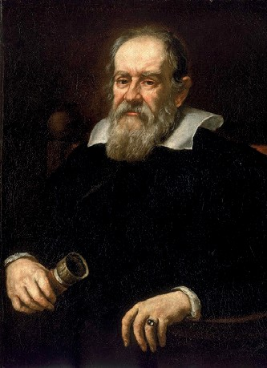
Albert Einstein

”Det mänskliga sinnet måste först konstruera former, oberoende,innan vi kan hitta dem i saker.”
– Albert Einstein

”Naturen döljer sina hemligheter på grund av hennes väsentliga höghet, men inte genom missbruk.”
–Einstein, Albert

Om lagarna i matematik hänvisar till verkligheten så är de inte riktiga och om de är riktiga hänvisar de inte till verkligheten.”

Galileo Galilei 1564 - 1642
Målning av
Justus Sustermans 1636

-Albert Einstein

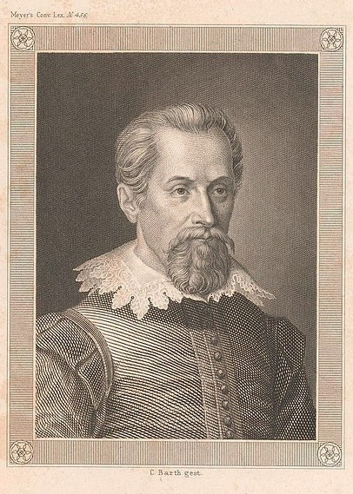
Johannes kepler 1571 - 1630
Kopparetsning av Karl Barth

DEN GUDOMLIGA MATEMATIKEN

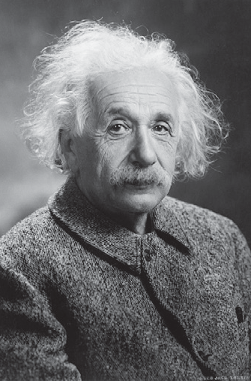

Albert Einstein 1879 - 1955
Tysk-amerikansk teoretisk fysiker

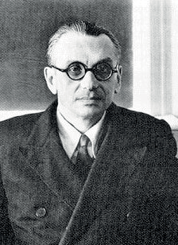

Kurt Gödel 1906 - 1978
Österrikisk logiker och matimtiker
ppositionen mot att se matematiken som en ren mänsklig uppfin- ning började med Platon, som menade att matematiken är univer- sell och tidlös och existerar oberoende av oss människor. Som människor behöver vi bara upptäcka det som redan finns. Den
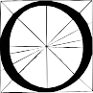
åsikten hade bl.a. ”Phi-användaren” Michelangelo, som menade att hans skulpturer fanns innanför marmorytan. Det enda han gjorde var att ta fram det som redan fanns. Jag brukar kalla Einstein för den förste mentale tränaren och hans upptäckter stämmer också bra med det platoniska synsättet. ”Ingen av mina upptäckter har kommit genom rationellt tänkande” är ett av de citat från Einstein som antyder att hans ”irrationella” upptäckter har likheter med det irrationella talet Phi.

Einsteins upptäckter och Euclidiansk geometry är liksom det gyllene snittet och Fibionacci numren delar av det platoniska synsätt, som rör områden bak- om det mänskliga sinnet och medvetandet.

DEN VETENSKAPLIGA OSÄKERHETEN
En anhängare av det platoniska synsättet, den australiensiske logikern Kurt Gödel, ligger bakom teorin om de ”ofullständiga teoremen”. Den säger bl.a, att för varje formellt axiomatiskt system så finns det språkligt formulerade påståenden som varken kan bevisas eller motbevisas. Det betyder att alla tal- teorier är ofullständiga genom att sanna påståenden som bygger på teorin inte kan bevisas med de vetenskapliga metoder som är kopplade till teorin. För att bevisa dessa måste vi förflytta oss till ett högre system men där hittar vi också ”sanna” påståenden som inte kan bevisas med ett system på samma nivå, och så kan man fortsätta i all oändlighet.

”Bevisbarhet är ett svagare begrepp än sanningen” Frågn boken An Eternal Golden Braid
-Douglas R. Hofstadter

Det innebär att det aldrig kommer att finnas en formell metod för att bestäm- ma om ett matematiskt begrepp är helt sann på samma sätt som att det är omöjligt att visa att en teori inom fysiken är helt sann.

En annan företrädare både för det platonska synsättet och för alternativa for- mer av medvetande som t.ex. mental träning och hypnos är nobelpristagaren Roger Penrose som i den tankeväckande boken: ”Shadows of the Mind” säger
: ”Matematiska sanningar bestäms inte av regler och formella system, som

gjorts av människan. De har en absolut natur, som ligger utanför varje system av specificerade regler”. I boken tar han också upp mysterier som: ”Hur kom- mer det sig att medvetna och uppfattande varelser kan uppstå ur den fysiska världen?” Eller: ”Hur är det möjligt att vår mentala del kan skapa matematiska begrepp från mentala modeller?”

MATEMATIKEN SOM UNIVERSUMS SPRÅK OCH GUD SOM MATEMATIKER
En av lösningarna på debatten om matematikens förmåga att förklara naturen är att se på matematiken som ”universums språk”. Matematiska objekt antas existera i sig helt oberoende av vår kunskap om dom. Men istället för att då hänföra matematiken till ett mystiskt okänt plan så kan man placera matema- tiken i makrokosmos.

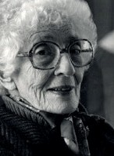
Genom att kommunicera det eviga och gudomliga talet PHI, 1.6180339…..så kan man nå även tänkbara civilisationer många tusen ljusår bort. Både Kepler och Galilei hade liknande tankar när de menade att geometrin gav Gud de mönster han behövde för att skapa världen och som han sedan lämnade över till människan tillsammans med gudsbegreppet. I modern tid har IBM mate- matikern Pickover uttryckt liknande tankar i boken: ”The Loom of God”.

”Jag kan se en viss ordning i universum och matematik är ett sätt att göra detta synligt.”
-May Sarton

”Jag vet inte om Gud är en matematiker men matematiken är den vävstol på vilken Gud väver universums tyger”.
-Citerare okänt

”Universum kan inte läsas förrän vi har lärt oss språket och blivit bekanta med karaktärerna där det är skrivet. Den är skriven på ett matematiskt språk och bokstäverna är trianglar, cirklar och andra geometriska figurer, utan vilket det är mänskligt omöjligt att förstå ett enda ord. ”
–Galileo Galelei 1564 - 1642, Opere Il
Saggiatore s. 171.

May Sarton 1912 - 1995
Poet, romanförfattare och memoarist

Kronärtskockan har samma Phi-design som prästkragarnas blommor.

VÄXTRIKET

lantae är ett av de ”riken” vilka ingår i den biologiska systemati- ken. Studiet av växtriket kallas botanik.

Många vetenskapsmän från Leonardo da Vinci och framåt har observerat att lokalisationen av löv runt stammen på växter överensstämmer med Phi. Detta fenomen har fått namnet: Phyllotaxi och finns överallt i natu- ren och har bl.a. syftet att så många delar som möjligt ska få tillgång till solen.

Med Phyllotaxis menas alltså enligt Wikipedia det sätt som blad är arrangera- de på växtstjälkar till exempel i spiral. Ordet kommer från grekiskans phýl- lon ”blad” och táxis ”ordning”. När det t.ex. gäller rosor så är det vinklarna 360/137.5° som skiljer kronbladen från varandra.
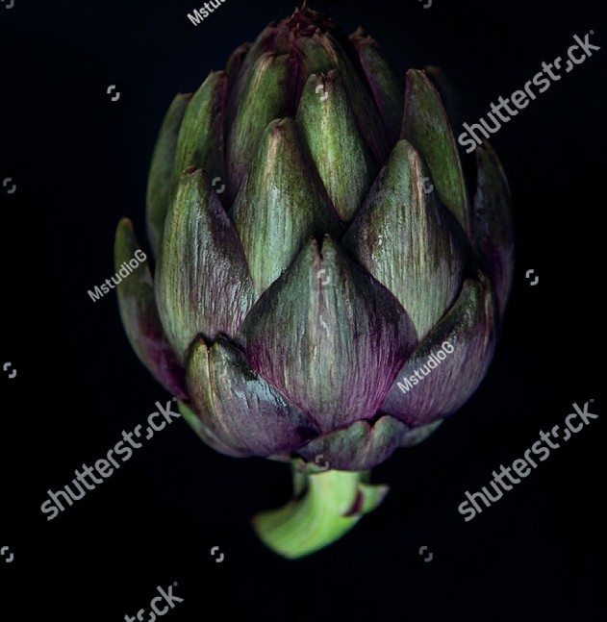


På andra plantor så är antal löv runt den skruvformade placeringen av ett löv och lövet rakt ovanför detta och antal rader som skiljer dessa åt båda fibionacci tal. Samma fenomen hittar man hos både kottar och solrosor. De flesta ananas har Fibionacci antal spiraler 5, 8, 13 eller 21 och med ett ökande djup på ytan. Löv, grenar och kronblad kan också växa i spiraler, vilket gör att nya löv inte blockerar solen från äldre löv och att en maximal mängd regn eller dagg når ner till rötterna.

Faktum är att när en växt har spiraler tenderar rotationen att vara en bråkdel gjord med två på varandra följande (en efter en) Fibonacci-siffror, till exempel: En halv rotation är 1/2 (1 och 2 är Fibonacci-tal) 3/5 är också vanligt (båda

Fibonacci-siffrorna) och även 5/8, dvs närmare och närmare gyllene snittet. Fibonacci-talen är alltså mycket vanliga i växter. 1, 2, 3, 5, 8, 13, 21, ... etc förekommer på otroligt många platser, t.ex hos en tusensköna med 21 kron- blad. Hittills har vi pratat om ”svängar” (full rotation). Motsvarande 0,61803
... rotationer är 222,4922 ... grader, eller ungefär 222,5 °. I den andra riktning- en är det cirka 137,5 °, kallat ”Golden Angle”.

Så nästa gång du går i trädgården, leta efter den gyllene vinkeln, räkna kron- blad och löv för att hitta Fibonacci-nummer, mät rotationer och upptäck hur smarta växterna är ...!
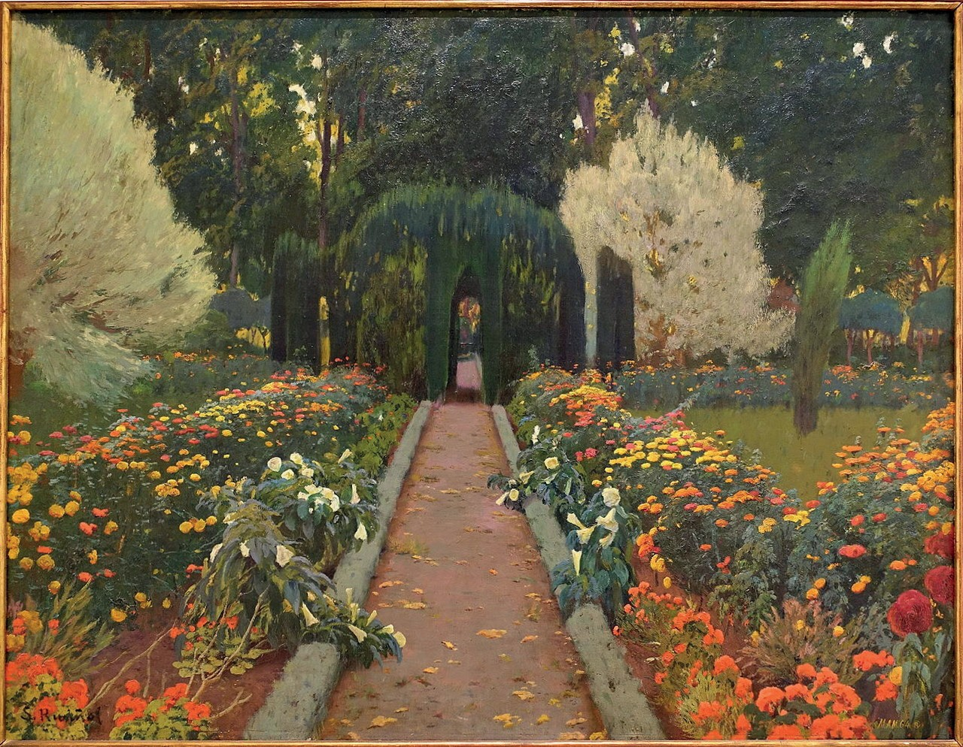

Aranjuez_Garden,_ Arbor,_II,_
Målad av
Santiago Rusiñol 1907

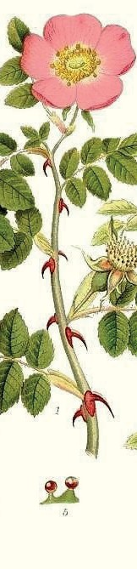

Luktnypon Illustrerad av Carl Von Linne

PHI OCH DJURVÄRLDEN

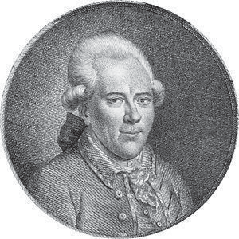

Adolf Zeising 1810 - 1876
land de som speciellt studerat det gyllene snittet i djurvärlden kan nämnas den tyske psykologen Adolf Zeising (1810-1876). Han in- tresserade sig för skeletten hos olika djur och upptäckte massor av exempel på Phi-relationer hos både ryggradsdjur, fiskar och fåglar
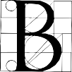
alltifrån påfågelns fjädrar till en Pingvins ögon, näbb, vinge eller alla de PHI relationer som finns hos t.ex delfinen..

Hos delfinen finns gyllene snittet i både ögonen, fenan och stjärten utifrån delfinens hela längd. Ryggfenans mått har också Phi-relationer.

Varje nyckelfunktion hos ängelfisken har Phi-relationer i förhållande till sin bredd och längd liksom både nosen, svanspartiet och mitten av ängelfiskens fenor. Alla de viktigaste ansiktsegenskaperna hos tigern visar också Phi-relatio- ner med linjerna som definierar ansiktets längd och bredd.

En myras kroppssektioner definieras av de gyllene sektionerna i dess längd. Dess bensektioner har också gyllene relationer med myrkroppens längd. För att ta ytterligare ett av ett otal möjliga exempel så visar ansiktet hos en koa- labjörn gyllene snittet relationer i dimensionerna och positionerna för såväl ögonen, näsan och munnen i förhållande till ansiktsdimensionerna.

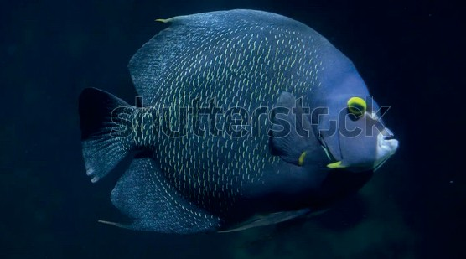

SPIRALER
Spiralformen finns hos mycket i naturen, plantor, snäckor, mollusker, etc och utgör ett både enkelt och vackert exempel på Phi-former i djurriket. Hur får man då Phi proportioner i en spiral. Jo, genom att anknyta till Fibonacci pro- portionerna. Om vi startar med längden 55 kan vi göra en spiral genom att dra den inåt. När den sedan passerar startpunkten är längden 34. Vi fortsätter sedan att arbeta inåt med längder av 21, 13, 8, 5 tills vi kommer till mitten (=1).

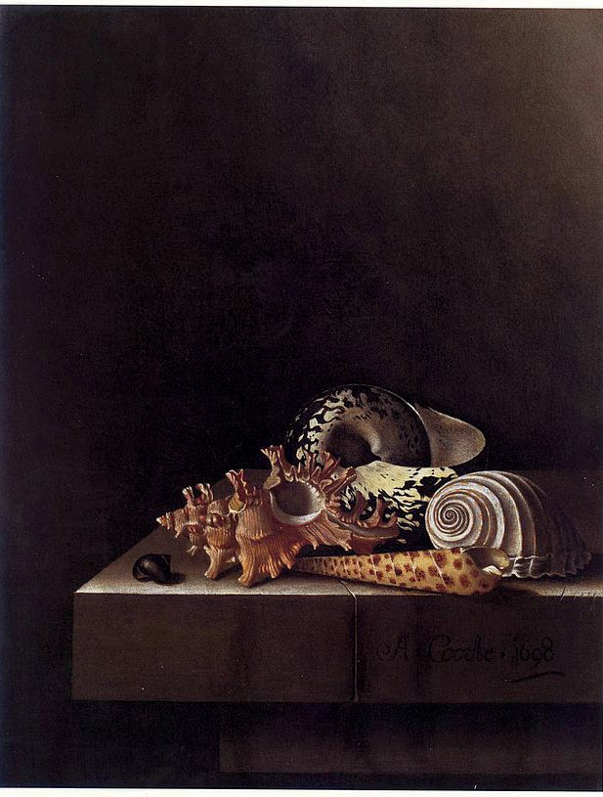
Adriaen Coorte 1665 - 1707
Shell Collection 1698

NAUTILUSSNÄCKAN
Ett av de mest omtalade och omdiskuterade exemplen är Nautilussnäckan. Kritiker av det gyllene snittet (se slutet av boken) har ofta tagit Nautilus snäck- an som exempel för att visa att både snäckan och även andra påståenden om överensstämmelser med gyllene snittet är felaktiga eller överdrivna. Jag vill därför bemöta kritikerna genom att hänvisa till Meisners briljanta genomgång av likheterna mellan Phi och Nautilussnäckan.

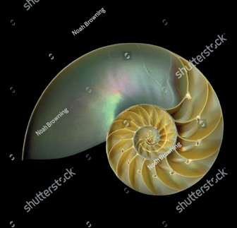

Nautilussnäckan

HÄR KOMMER ETT SAMMANDRAG.
Om man mäter ett Nautilus-snäcka med en gyllene medelvidd kan man upp- täcka att den inte ligger långt från avståndet från den inre spiralen på ena si- dan av mittpunkten till de yttre spiralerna på den andra sidan.

Förklarar detta dess koppling till det gyllene snittet? Låt oss utforska lite längre. Det finns en annan spiralvariation som kan relatera Nautilus-spiralen till PHI. Låt oss utforska den passformen i en lite annan variant på en gyllene spiral. I stället för att söka ett gyllene relation från spiralens mittpunkt, låt oss mäta dimensionerna och expansionshastigheten som bildas av dessa tre punkter: •
*Punkt 1 - Utsidan av vilken spiral som helst i nautilusskalet • Punkt 2 - Den första inre spiralen vid en full rotation (360 grader) från punkt 1 • Punkt 3 - Den andra inre spiralen som finns vid två och en halv rotation (900 grader) från punkt 1.

Avståndet från punkt 1 till punkt 2 dividerat med avståndet från punkt 2 till punkt 3 är mycket nära ett gyllene snittet relation.

Med hjälp av detta tillvägagångssätt var de faktiska hastigheterna för Nau- tilussnäckan spiralutvidgning var 30: e rotationsgrad: 1,572, 1,589, 1,607,
1,621, 1,627, 1,622, 1,616, 1,573, 1,551, 1,545, 1,550 och 1,573. Detta är i
genomsnitt 1,587, en 1,9% avvikelse från 1,618. Det här är inte exakt det gyllene snittet, men då är det inte svårt att se varför det verkar vara ett. De två gyllene spiralerna vi har identifierat ser då ut så här: Gyllene relationen till mittpunkten och Gyllene relationen till motsatt spiral ger en bra passform för de första tre fulla rotationerna från mittpunkten.

Låt oss titta igen på spiralerna i Nautilus baserat på mittpunkten. Om vi mäter de faktiska dimensionerna för ovanstående Nautilus-snäcka, finner vi att dess expansionshastighet med varje rotation från dess mittpunkt kan vara så låg som 2,58. Detta är något mindre än 2,618, som i den idealiserade gyllene spiralen ovan. Expansionstakten i samma skal varierade till 2,9. Hastigheter över 3 observerades i andra skal. Observera hur expansionshastigheten varie- rar för varje given Nautilus när du roterar snäckan.

Så vi ser att inte alla Nautilus-spiraler skapas lika och inte heller skapas med fullständig perfektion. Precis som med den mänskliga formen har

Nautilussnäckan variationer och brister i deras former och i överensstämmel- sen med den idealiska spiralen.

Så medan många felaktiga påståenden har gjorts beträffande både dess exis- tens och icke-existens, så ser vi att Nautilus-spiralen kan uppvisa dimensioner vars proportioner ligger nära PHI. Du skulle sannolikt behöva söka på en hel del stränder för att hitta ett Nautilus-skal vars spiral passar helt perfekt till någon av dessa PHI-baserade spiraler.

Vi kan dock se att dimensionernas visuella utseende kommer nära PHI-pro- portionerna och förstår varför detta har lett till att många människor associe- rar det med det gyllene snittet och ser det som en av de vackraste spiralerna i naturen.
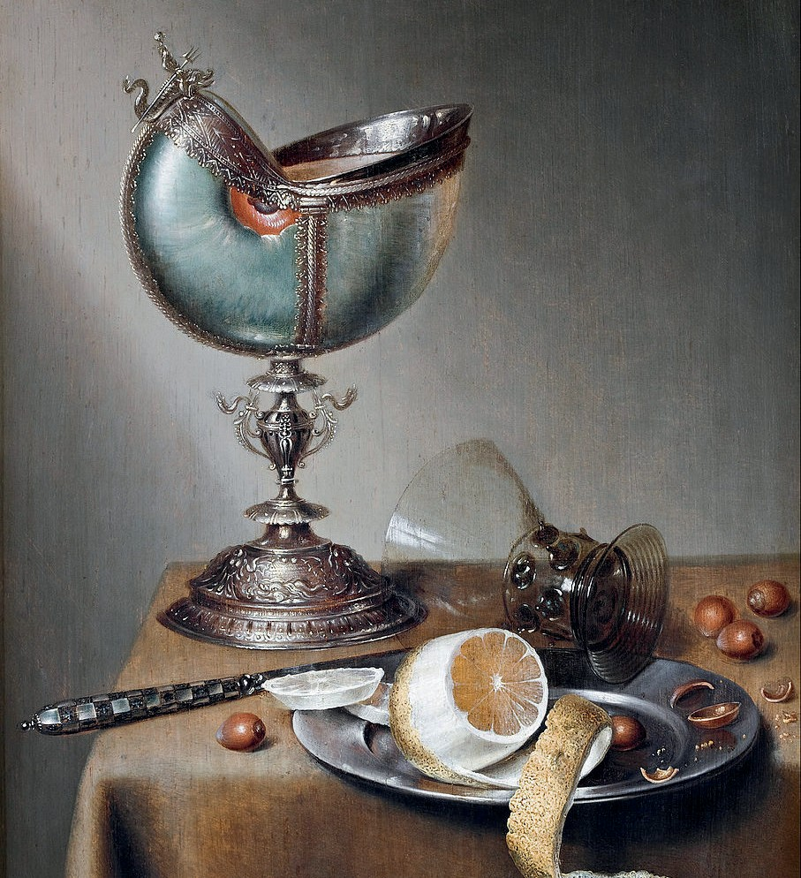

Marten Boelema de Stomme
1611 - 1664
Still-Life with Nautilus Cup

MÄNNISKOKROPPEN

hi finns i ett stort antal platser runt om i kroppen, t.ex.
- Hela din längd genom avståndet från golvet till naveln
- Hela din längd genom avståndet från huvud till fingerspets

- Avstånden Huvud-Fingerspets / Huvud-Navel
- Avstånden Huvud-Fingerspets / Huvud-Armbåge
- Avstånden Huvud/Navel / Axelbredden
- Avstånden Huvud/Navel / Huvud-Pectoralis
- Avstånden Huvud-Armbåge / Underarmens längd
- Underarmens längd / Handen
- Fingrarnas längsta ben / Mittenbenet
- Fingrarnas mittenben / Kortaste benet

En sällskapslek som är lätt att göra är att göra mätningarna i punkt 1 och/eller 2 för att avgöra vem som har den mest exakta gyllene snittet kroppen.

PHI TALET 5 OCH MÄNNISKOKROPPEN
Förutom att 5 är ett av Fibionaccitalen så får man det gyllene snittet (1.6180339…) genom formeln 5 ^ .5 * .5 + .5 = Phi

I denna matematiska konstruktion innebär ”5 ^ .5” att ”5 höjt till 1/2 power,” vilken är kvadratroten av 5, vilken sedan multipliceras med 5 för att slutligen adderas med .5
Här kommer tre exempel på 5-talet i människokroppen.
Det finns fem utskott till bålen, huvudet, armarna och benen

För varje arm och ben finns det fem utskott (Fingrar och tår) och för huvudet finns det fem öppningar
Hela kroppen har fem sinnesorgan: Syn, Hörsel, Känsel, Smak och Lukt.

GYLLENE SNITTET OCH SYNEN
Enligt Adrian Bejan, professor i mechanical engineering vid Duke University i Durham, North Carolina så uppfattar den mänskliga synen (och hjärnan, som tolkar och processar) på ett snabbare sätt de figurer som är baserade på det gyllene snittet. Bejan menar att det gyllene snittet representerar den bästa proportionen som lättast kan tas emot av hjärnan. Figurer som innehåller det gyllene snittet underlättar ögats intag av figurer och överföringen från synsin- net till hjärnan både hos djur och människor.
PHI proportionen skapar njutning och gör att vi kallar det för skönhet.

Bejan menar att både en människa i ett konstgalleri och en antilop på savan- nen är orienterad i det horisontella (fram-bak-åt sidan) mycket mer än i det vertikala (uppe och nere). Bejan hävdar att ett djurs värld - oavsett om du är en människa i ett konstgalleri eller en antilop på savannen - är orienterad på det horisontella. För antilopen som skannar horisonten kommer faran främst från sidorna eller bakifrån, inte underifrån eller uppifrån, så dess vision utveck- lades därefter. När visionen utvecklades, argumenterar han, blev djuren ”smartare” och säkrare genom att se bättre och gå snabbare som ett resultat.

Det är välkänt att ögonen tar in information mer effektivt när de skannar sida vid sida, i motsats till upp och ner. När man tittar på vad så många människor har ritat och byggt ser man dessa proportioner överallt. Ögonen tar alltså mer effektivt in information från sida till sida i motsats till uppåt och nedåt, vilket syns i många konstverk.

Bejan, som fått många utmärkelser, har utvecklat en ny lag inom fysiken för materiens design när den rör sig genom luft och vatten och som styr system från bilar i trafik till blodet cirkulation i kroppen.
Kognition, menar han, är en utveckling av hjärnans arkitektur.

Vision och kognition utvecklades tillsammans. Kognition är namnet på den konstruktiva utvecklingen av hjärnans arkitektur. Att tänka, veta och sedan tänka igen mer effektivt i en ständig utvecklingsspiral. Att bli smartare är kon- struktionslagen i handling.” I en artikel publicerad i Journal of Experimental Biology, visade Bejan hur konstruktionslagen låg bakom hans teori om hur elitidrottare hade blivit större, starkare och därmed snabbare under de senaste 100 åren.

Hans senaste tillämpning av lagen som alltså bygger på det gyllene snittet finns publicerat i International Journal of Design, Nature and Ecodynamics.

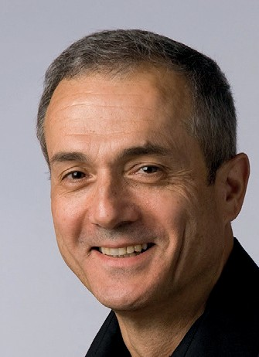

Adrian Bejan professor i mechanical engineering vid Duke University i Durham North Carolina

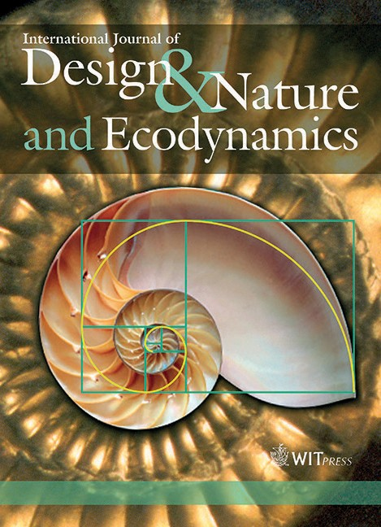

International Journal of Design & Nature and Ecodynamics

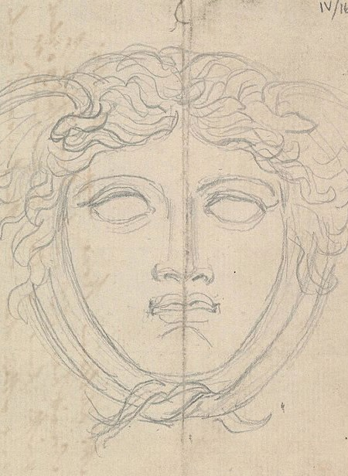

Robert Smike 1780 - 1867
Sketch of a Sculpture of the Face of a Mythical Creature

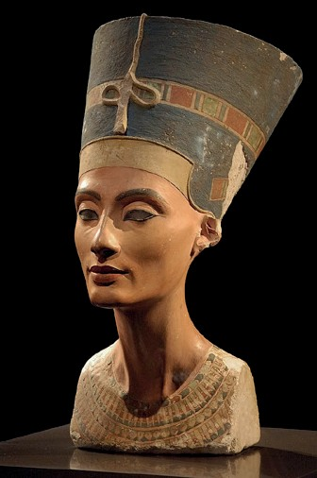

Nefertiti
1370 f.Kr. - 1330
f.Kr.
Byst i sandsten av Thutmose 1345 f.Kr.

MÄNSKLIG SKÖNHET
Gyllene snittet proportionerna i ansiktet är enkla, tydliga och många. De vik- tigaste egenskaperna som definierar ett mänskligt ansikte är också de enklaste och mest uppenbara: Ett ovalt huvud och ögonen och munnens positioner och dimensioner. Ta t.ex en ”glad gubbe”. Den kan framställas bara genom ett cirkulärt huvud, två ögon och en munlinje men uttrycker ändå mycket mera som vi lägger till. På samma sätt kan ett ansikte framställas genom en oval, två linjer för ögonen och en linje för munnen. Denna enkla ansiktskonfiguration blir till mycket naturliga mänskliga proportioner genom fyra enkla gyllene snittet proportioner.

*Huvudet formar en gyllene rektangel med ögonen som dess mittpunkt.
*Munnen och näsan är var och en placerade på gyllene snittet punkter på avståndet mellan ögonen och hakspetsen.
*Pupillerna och munkanterna utgör en perfekt fyrkant

*Andra gyllene snittet proportioner utgöres av näsan, nästippen, näsborrarnas insida, överläppens två upphöjningar och örats inre.

*Andra gyllene snittet proportioner utgöres av näsans bredd, avståndet mellan ögonen & ögonbrynen och avståndet från pupillerna till nässpetsen.

SKÖNHET HELT BASERAT PÅ PHI
PHI står ju för det vackra i tillvaron och när det gäller skönhet hos människan har begreppet framför allt kopplats till ansiktet. Medan PHI-relationer i övriga kroppen mer har med funktion och balans att göra så har PHI-relationerna i ansiktet kopplats till upplevelsen av skönhet.

UNIVERSELL OCH TIDLÖS SKÖNHET
För att undersöka om det finns en skönhet som är universell och oberoende av tid och kultur har man bl.a. studerat kvinnor långt tillbaka som varit omtalade för sin skönhet.
Här är några:
Nefertiti (Tutmes), Jury Raksha (Harmony), Afrodite (Agesandr)

Genom att mäta kartlägga ansiktena hos dessa vackra människor har man funnit att de som betraktas som vackra har mer av dessa gyllene snittet pro- portioner än andra.

Uppfattningen om vad som är vackert och relationen till gyllene snittet pro- portioner har varit densamma i alla tider och tycks vara gemensamt för alla kulturer.

SKÖNHETSTÄVLINGAR
Eftersom det finns ett vedertaget sätt att mäta skönheten i ett ansikte så utser olika tidskrifter vilka som enligt PHI proportionerna är vackrast.

Den brittiska tävlingen 2012 för att hitta ”Britain’s Perfect Face” samlade över 8 000 tävlande, och korade Florence Colgate som vinnare. Tävlingen lansera- des som en ”Naken tävling” och sökte det mest perfekta sminkfria ansiktet, vilket då krävde att de hade helt naturliga ansikten utan smink, botox eller kosmetisk kirurgi.

2 år senare, 2014 tillkännagav Elle Magazine ”Möt kvinnan bakom planetens mest perfekta ansikte” Joan Smalls.

DR STEPHEN R. MARQUARDT
är världens mest erkända expert på ansiktsanalys och skönhet. Han hänvisas till i otaliga artiklar och har medverkat i många dokumentärer, inklusive Be- auty-avsnittet i BBC: s dokumentär ”The Face”. Dr. Marquardt har studerat mänsklig skönhet i årtionden i sin praktik av oral och maxillofacial kirurgi, och fortsätter nu sina studier på heltid.

I sitt arbete som innehåller många internationella undersökningar av skönhet har han visat att alla länder och alla grupper har en liknande uppfattning om mänsklig skönhet och att detta bygger på det gyllene snittet. Dr Marquardts arbete inkluderar tvärkulturella undersökningar om skönhet, där han funnit att alla grupper hade samma uppfattningar om ansiktsskönhet. Han analyse- rade också det mänskliga ansiktet från antiken till modern tid. Genom sin forskning upptäckte han att skönhet inte bara är relaterat till PHI utan kan definieras för båda könen och för alla raser, kulturer och epoker med den skönhetsmask som han utvecklade och patenterade.

Hans skönhetsmask använder pentagon och decagon som grund, eftersom dessa förkroppsligar PHI i alla sina dimensioner. Byggt på denna mask har han visat

det gemensamma i våra uppfattningar om mänsklig ansiktsskönhet över alla epoker av historia, kulturer och etnicitet. En annat område han utforskat är ansiktsvariationer efter ålder, kön och etnisk grupp. Här konstaterar han att ”Varje arketypisk mask verkar vara en art som inte är etnisk. Det är ju mer ett ansikte, vilket som helst ansikte, ser det ut som masken, desto mer attraktiv är det för alla människor. Inget ansikte, även det mest attraktiva / vackra ansiktet,

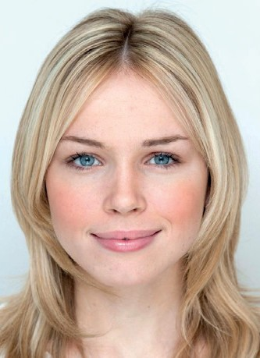

Florence Colgate Planetens mest perfekta utseende

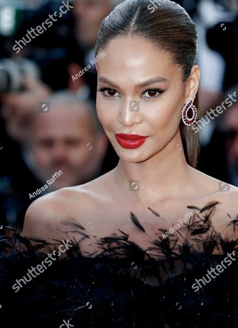

Joan Smalls Planetens mest perfekta utseende

korrelerar dock exakt med eller matchar (dvs. passar exakt) masken. Vi är alla en variant av masken med mer eller mindre avvikelser.

Dr Marquardt har använt forskningen om masken för att få bra resultat i de skönhetsoperationer han utfört i sin praktik.

Utifrån Phi och masken har många nationella och internationella tävlingar anordnats för att kora det vackraste ansiktet. Många av dessa har byggt på en matematisk ekvation som kallas Beauti Phi. Ett exempel är tävlingen som utsåg supermodellen Bella Hadid till den vackraste kvinnan i världen - enligt ‘Gol- den Ratio of Beauty’. Den 23-årige vinnaren hade en Beauti Phi matchning på drygt 94 procent av den perfekta ansiktsformen, inklusive storlek och posi- tion på läppar, näsa, haka och käklinje. Resultaten för de 10 vackraste kvin- norna gick från Bella Hadid på 94,35% till Cara Delevingne med 89,99 % på tionde plats.

TVÅ SVENSKA PROGRAMLEDARE
Jag fick i uppdrag att i ett TV program bestämma vilken av två kända manliga programledare som var vackrast. Resultatet av Phi-mätningen av deras ansik- ten gav det förväntade resultatet, dvs stämde bra med den allmänna uppfatt-
ningen om deras respektive skönhet

ANSIKTS-IGENKÄNNING
Ett ansiktsigenkänningssystem är en teknik som kan identifiera eller verifiera en person från en digital bild eller en videoram från en videokälla. Det finns flera metoder där ansiktsigenkänningssystem fungerar, men i allmänhet arbe- tar de genom att jämföra utvalda ansiktsegenskaper från en given bild med ansikten i en databas. Det beskrivs också som en Biometric Artificial Intelli- gence-baserad applikation som kan identifiera en person på ett unikt sätt ge- nom att analysera mönster baserat på personens ansiktsstrukturer och form.

Även om det ursprungligen var en form av datorapplikation, har den sett vi- dare användningar på senare tid på mobila plattformar och i andra former av teknik, till exempel robotik. Det används vanligtvis som åtkomstkontroll i sä- kerhetssystem och kan jämföras med andra biometri, så som fingeravtryck eller ögonidentifieringssystem. Även om ansiktsigenkänningssystemets nog- grannhet som biometrisk teknik är lägre än irisigenkänning och fingeravtryck- sigenkänning, är det populärt på grund av dess kontaktlösa och mindre på- trängande karaktär. Nyligen har det också blivit populärt som kommersiell identifiering och marknadsföringsverktyg. Andra applikationer inkluderar av- ancerad människa-dator-interaktion, videoövervakning, automatisk indexe- ring av bilder och videodatabas, m.fl..

PHI ingår i namnet på de flesta organisationer som arbetar med detta, t.ex., FACEPHI. InPHINITE, SignPhi, Look&Phi, etc.

Fyra viktiga nycklar för att välja fotografier som är lämpliga för ansiktsmät- ningar vare sig det gäller ansiktsanalys eller identifiering
- Orientering av huvudet och eliminera inverkan av perspektiv. Motivet tittar direkt in i kameran utan att luta huvudet.
- Avstånd från kameran (minst 10 m) och kameralinserna (lins med brännvidd på minst 85 mm) som eliminerar effekterna av optisk distorsion.
- Ansiktsuttryck och påverkan på ansiktsproportioner.

Ögonen ska vara öppna, avslappnade och fokuserade direkt på kameralinsen. Munnen ska vara i en av två positioner: Stängd utan leende eller leende.
- Bildkvalitet samt kunskap vilka punkter och relationer som ska mätas.

Mer material om detta finns under rubriker som Face recognition, Face Per- ception, Facial recognition, etc.
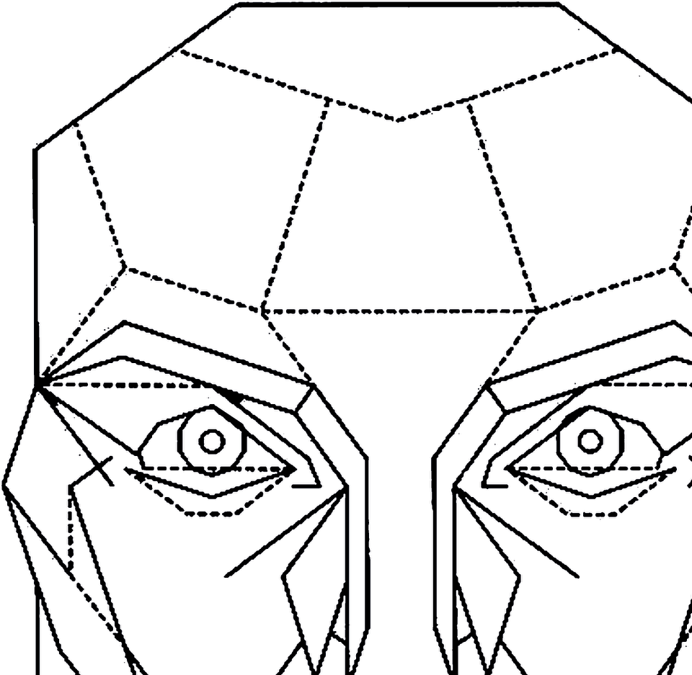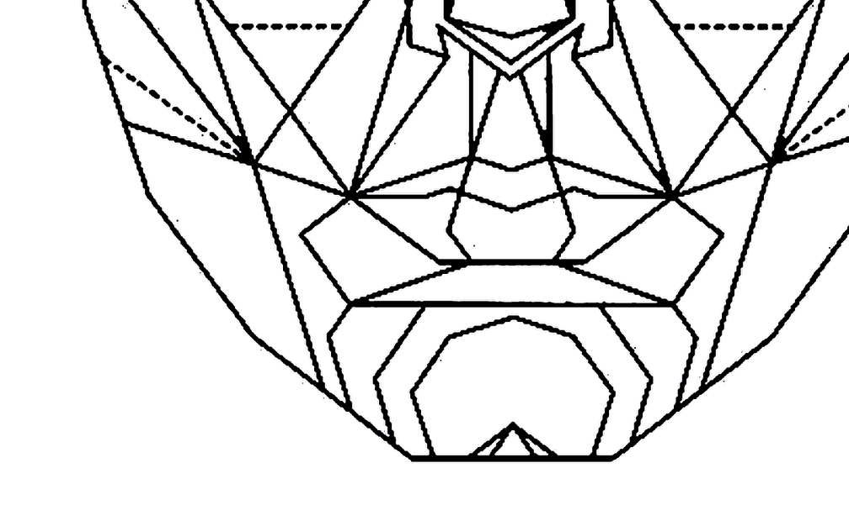

GYLLENE SNITTET I KONSTEN

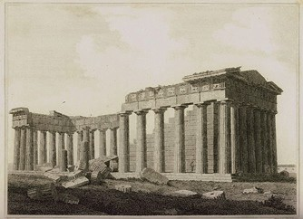

Parthenon
Illustrerad av
Clarke Edward Daniel 1813
ven om det är renässanskonstnärerna som är mest förknippade med gyllene snittet, så har PHI funnits med i konsten i mer än 2000 år. Ett av de mest kända exemplen är Parthenon i Aten. Samtidigt är detta mycket omdiskuterat eftersom det gyllene snit-
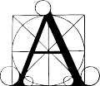
tet först dokumenterades av Euclides mer än hundra år efter det att Parthenon byggdes. Kanske är det på samma sätt som när jag kommenterade Keopspy- ramiden, dvs. att när man bygger vackra, sköna och harmoniska saker så får det gyllene snittet karaktär även om man inte känner till begreppet. Här är i alla fall en kort beskrivning av likheterna mellan PHI och Parthenon

Parthenon i Aten, byggdes mellan 447 till 438 f.Kr., och anses alltså av många illustrera tillämpningen av det gyllene snittet i design.

- Parthenon konstruerades med hjälp av några raka eller parallella linjer för att få det att se mer visuellt tilltalande ut. Tyvärr ligger byggnaden nu i ruiner vilket gör att vissa mått anges genom antaganden och geometriska konstruk- tioner av PHI, men två av de mest kända är baserade på en gyllene rektangel vars förhållande mellan den längre sidan och den kortare sidan är just 1.618.

En konstruktion visar en gyllene rektangel med ett gyllene spiralöverdrag i hela Parthenons ansikte. På den framgår att höjden och bredden på Parthenon överensstämmer med gyllene snittet proportionerna. Denna konstruktion krä- ver dock ett antagande om att botten av den gyllene rektangeln ska vara i linje med botten av det andra steget i strukturen och att toppen ska vara i linje med en topp av taket som projiceras av de återstående sektionerna. Utifrån detta antagande är toppen av pelarna och taket på taklinjen i ett nära PHI förhål- lande till höjden på Parthenon.

Andra PHI relation finns i Parthenon kolonner, där den strukturella strålen ovanpå pelarna står i ett PHI förhållande till kolonnernas höjd och där bred- den på kolonnernas bredd utgör ett PHI förhållande som bildas av avståndet från mittlinjen för kolumnerna till utsidan av kolumnerna. PHI finns även i Skiljelinjen för rotstödbalken - Den strukturella strålen ovanpå pelarna har en horisontell delningslinje som är i PHI förhållande till stödbalken.

Av övriga PHI relationer kan nämnas takbalkens höjd och de rektangulära sektionerna som löper horisontellt över den. De guldfärgade rutorna är gyllene rektanglar där bredden och höjden ett har en relation på exakt 1.618 till 1.

RENESSANSEN
Även om gyllene snittet funnits med i konsten under ett par tusen år så var det renässanskonstnärerna som gjorde begreppet populärt.

Den mest kända av dessa konstnärer (bl.a. genom boken Da Vinci koden) är Leonardi da Vinci som använde Phi i det mesta han gjorde, t.ex Leonardi Da Vincis gyllene rektangel. Lionardi da Vinci använde t.ex PHI i sin berömda gyllene rektangel och för att definiera alla fundamentala proportioner i ”Sista måltiden” från bordets dimensioner över till väggar och fönster. Den mest omtalade gyllene snittet tavlan är nog ändå Mona Lisa.
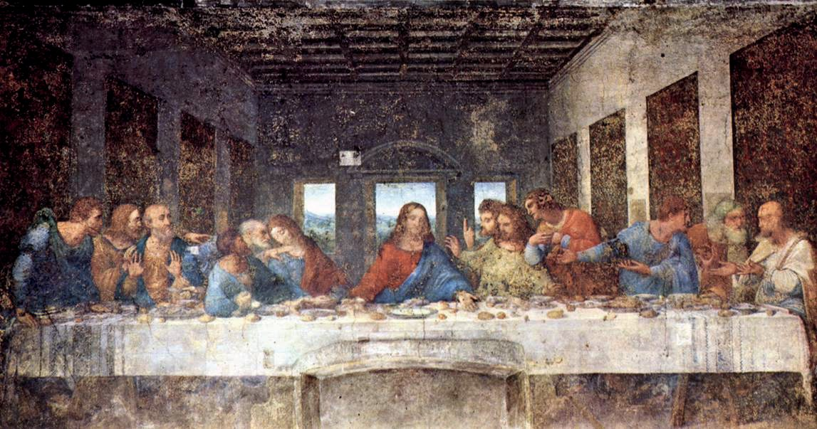

Leonardo Da Vinci har alltså länge varit associerad med det gyllene snittet. Denna koppling förstärktes i populärkulturen 2003 av Dan Browns bästsäljare
»Da Vinci-koden.» Handlingen har ledande ledtrådar som involverar det gyllene snittet och Fibonacci-serien. 2006 växte den allmänna medvetenheten om detta när boken förvandlades till en film med skådespelaren Tom Hanks.

Da Vincis koppling till det gyllene snittet, som på den tiden kallades för ”det gudomliga snittet”, löper dock mycket längre och djupare. Detta genom sam- arbetet med Luca Pacioloi, som 1497 disputerade på en avhandling med titeln ”Den gudomliga proportionen” och som resulterade i en bok med samma namn 1509, till vilken Leonardi gjorde illustrationerna. Ämnet var matema- tiska proportioner (titeln hänvisar till det gyllene snittet) och deras tillämpning- ar på geometri och visuell konst genom perspektiv och arkitektur. Boken innehåller dussintals vackra illustrationer av tredimensionella geometriska fasta ämnen och mallar för manusbokstäver i kalligrafi. Tydligheten i det skriftliga materialet och Leonardos utmärkta diagram hjälpte boken att få en effekt utöver de matematiska intresserade, bl.a. genom att popularisera samti- da geometriska begrepp och bilder.

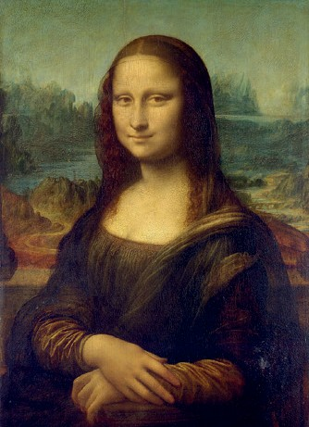

Mona Lisa
Leonardo Da Vinci

Den sista måltiden
Leonardo Da Vinci

Kunskap om det gyllene snittet fanns dock hos renessansmålarna redan innan Pacioli började skriva boken. Det ser man t.ex i de tidigare målningarna av både Leonardo, Botticelli, Raphael och andra renässansmålare. Leonardo da Vinci använde t.ex det gudomliga snittet även i ett antal av sina tidiga mål- ningar, inklusive förklaringen omkring 1473, sista måltiden 1495 och Salvator Mundi omkring 1500.

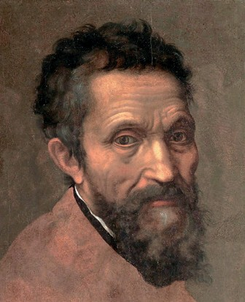

Michelangelo
Porträtt av
Daniele da Volterra ca 1545

Skapandet av Adam
Målad Av Michelangelo 1508 - 1512

GUDOMLIGA KVOTEN HOS MICHELANGELO
Alla de tre stora renessansmålarna Leonardo da Vinci, Michelangelo, och Raphael inspirerades av Luca Paciolo som i sin bok: ”The Divine Proportion” ville förena konsten med matematik, vilket är en av förklaringarna till intresset för gyllene snittet hos alla renessansmålarna.

Michelangelos målning av Vatikanens sixtinska kapell (1508-1512) hade en mycket stor religiös betydelse. Det är inte någon överraskning att Michelang- elo använde det gyllene eller gudomliga snittet i stor utsträckning i skapandet av detta verk. I efterhand skulle det vara mycket mer överraskande om han inte hade gjort det. Bara i ”det sixtinska kapellet” finns över 20-talet exempel av det gyllene snittet.

Michelangelo målade det sixtinska kapellet mellan 1508 och 1512. Ett intres- sant exemplet är den punkt där Guds och Adams fingrar berörs i ”Skapandet av Adam”. Det gyllene snittet finns där mellan både deras horisontella och vertikala dimensioner. Både i denna och andra målningar är händerna place- rade utifrån PHI. Det kan ses som en visuell metafor för människans önskan att förstå det gudomliga.
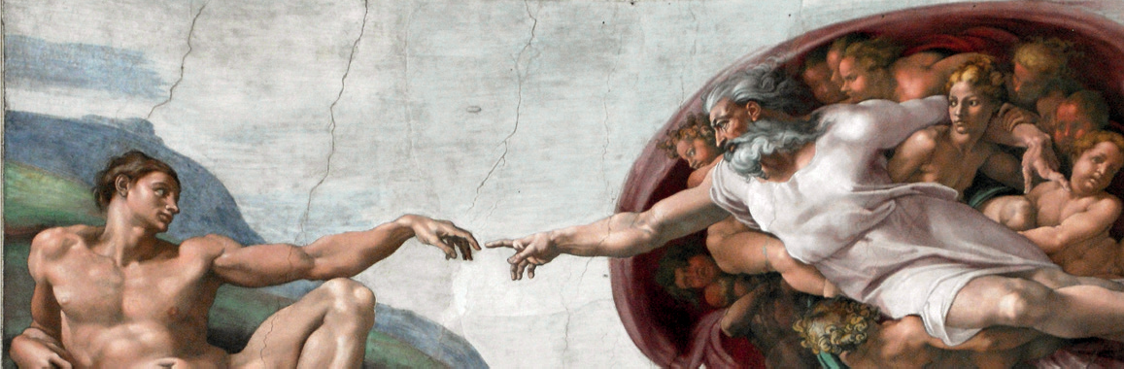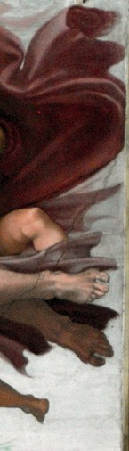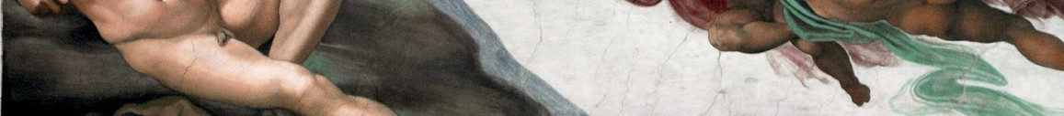

Ju mer man tittar på detaljerade delar av en målning, desto större chans har man att hitta exempel på gyllene snittet. En del exempel använder de primära elementen i kompositionen medan andra exempel är de många användning- arna av PHI enbart baserad på måleriets höjd och bredd. Man hittar även PHI i motivets relation till ramarna i många av konstverken och i de gyllene

rektanglarna i takmålningarna, t.ex i tabletterna till Jesu förfäder samt i posi- tionerna för de många mänskliga figurerna som sitter längs motsatta sidor av taket.

SALVADOR DALI
En annan av de mest kända konstnärerna som använde sig av gyllene snittet är Salvador Dali. I ”The Sacrament of the Last Supper” ramade Salvador Dali in hela målningen i en gyllene rektangel. I tavlan finns sedan många ut- tryck för gyllene snittet, t.ex. bordet, fönstren, apostlarna.

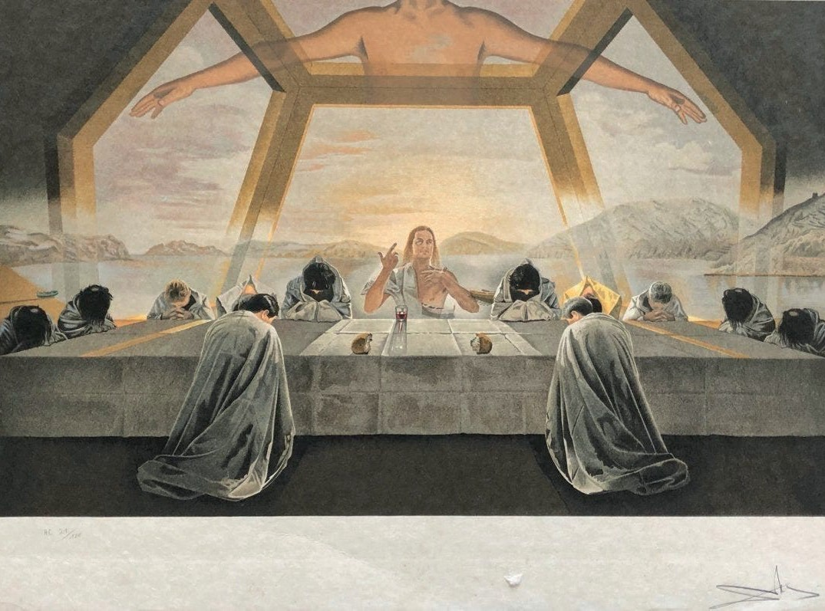

RAPHAEL OCH GYLLENE SNITTET
Raphael var en av de tre mästarkonstnärerna från renässansen.

Raffaello Sanzio da Urbino, känd som Raphael, var en italiensk målare och arkitekt och levde från 1483 till 1520. Ett av hans mest kända verk är The School of Athens, en fresco i det apostoliska palatset i Vatikanen. Det målades 1509-1511 och är ansett som hans mästerverk.

Om det skulle råda något tvivel om att Raphael använde det gyllene snittet så försvinner det helt om man tittar på den målningen. Titta t.ex. på den gyllene rektangeln som placerades fram och mitt i målningen. Det är som om Raphael lämnade ett litet men obestridligt uttalande för att besvara frågan om PHI

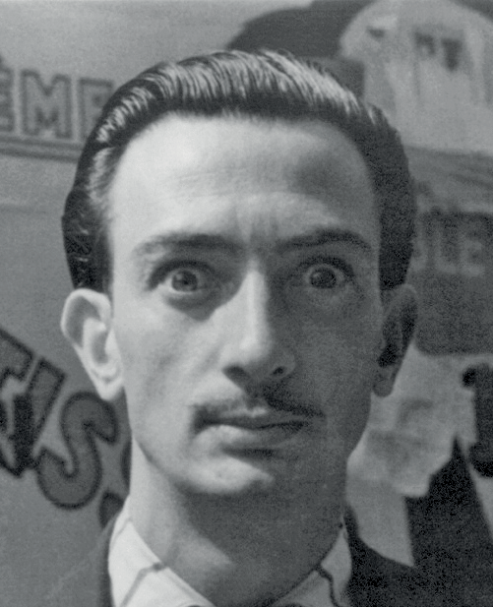

Salvador Dalí
Fotografi av Man Ray1934

The sacrament of the last supper Målad Av Salvador Dalí 1955

innan den ens ställdes. Denna lilla rektangel är ungefär 18 ″ av 11,1 ″ och har därför ett ganska ovanligt utseende. Även det inramade området omedelbart under det har ett utseende som innehåller den gyllene snittet.

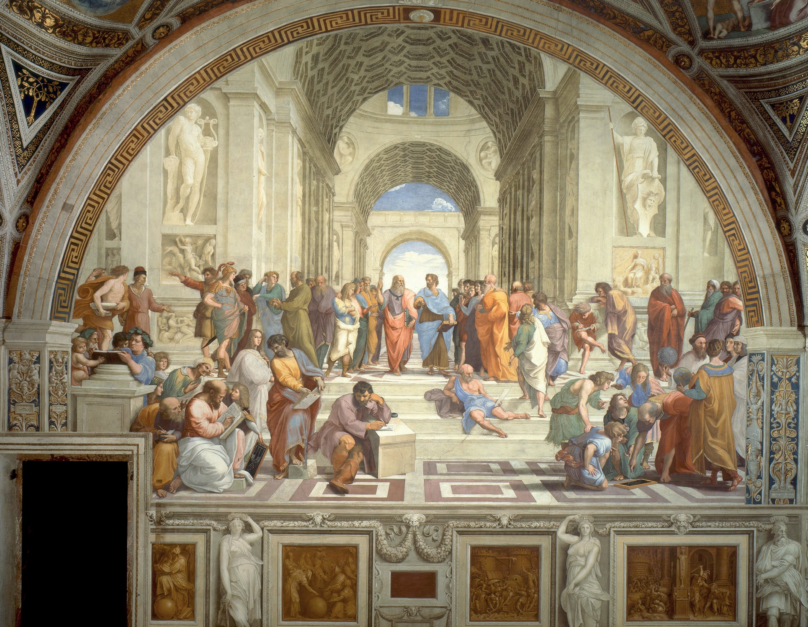

The school of Athens
Målad Av Raffaello Sanzio da Urbino 1509 - 1511

GEORGE SEURAT
Franske impressionisten Georges Seurat sägs ha attackerat varje duk med det gyllene snittet. Seurat´s Post-impressionistiska målning ”Bathers at Asineres (1884) kan t.ex delas in i tre PHI-rektanglar i för- mitt och bakgrund.
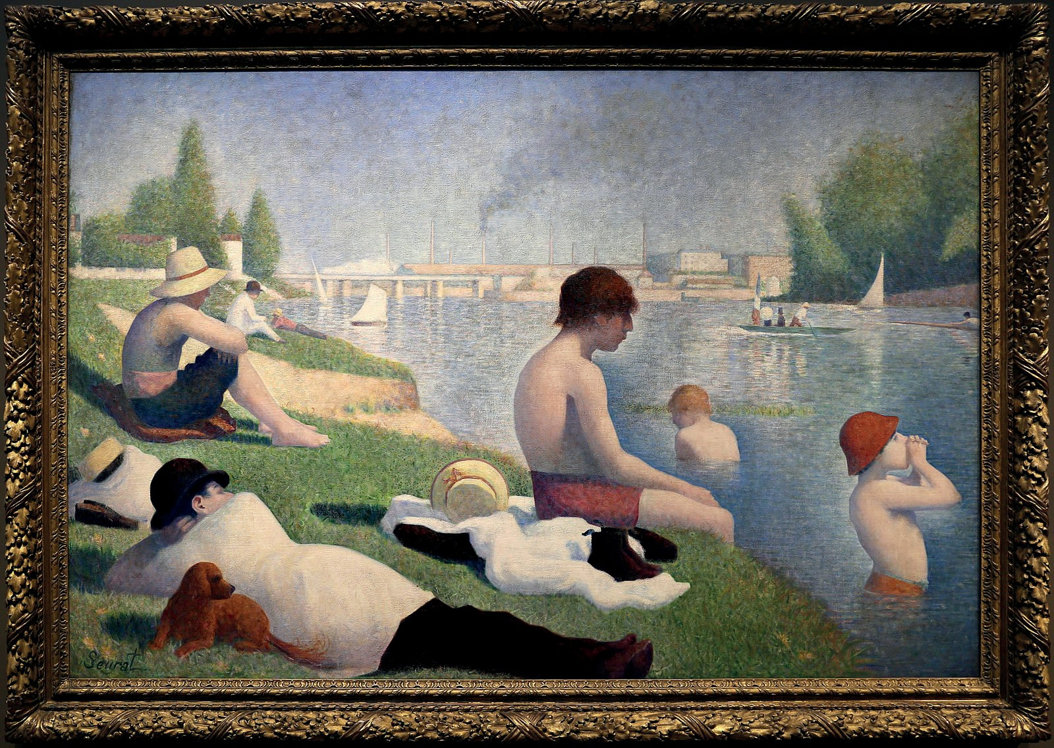

Bathers at Asineres Målad Av Georges Seurat 1884

BURNE-JONES
Även Edward Burne-Jones organiserade sina målningar med hjälp av Phi.
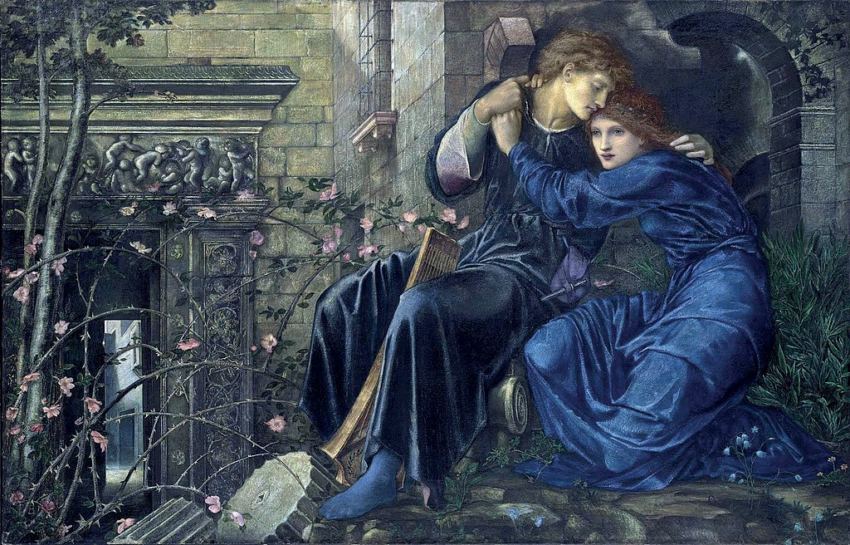

Love among the ruins Målad av Edward Burne-Jones 1894

BOTTICELLO
Sandro Botticello använde också gyllene snittet i sina målningar.
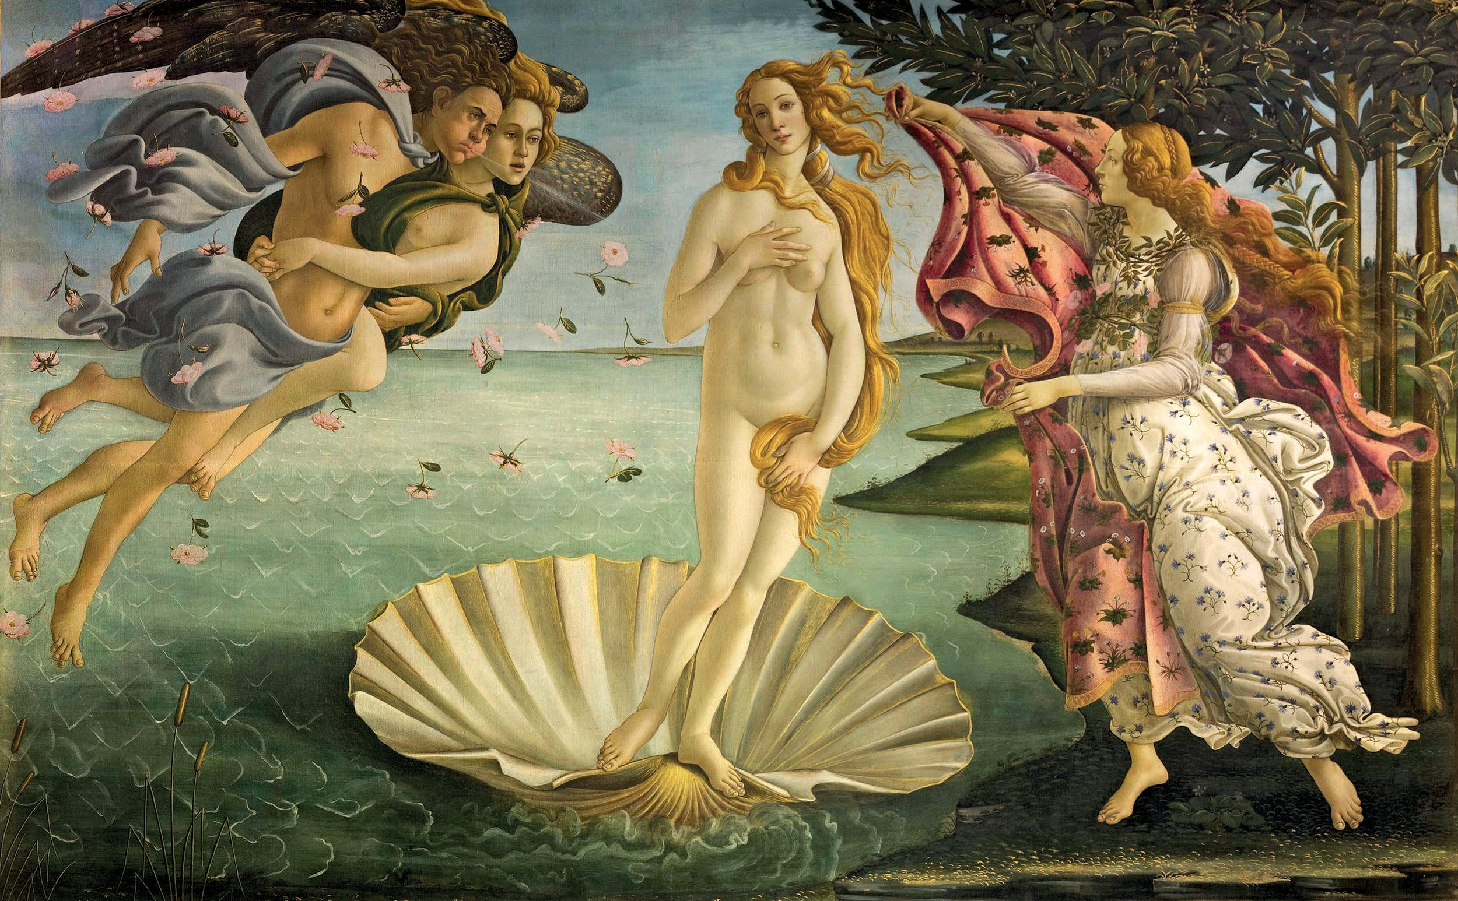
Sandro Botticelli
Venus födelse ca 1484-1486

MODERN KONST
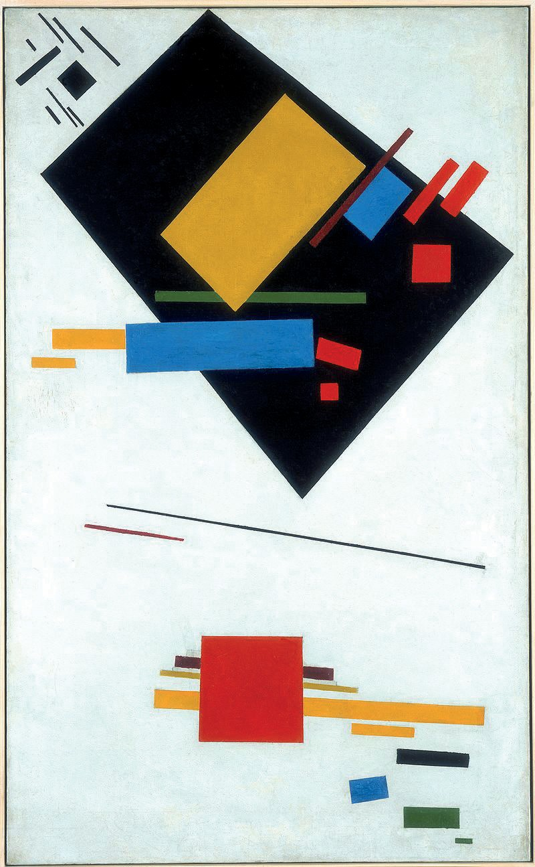
Även om modern konst har rört sig bort från en strikt användning av den gyllene kvoten så finns ändå många som använder geometrin med rena linjer och figurer t.ex i Constructivism, Suprematism och De Stijl.
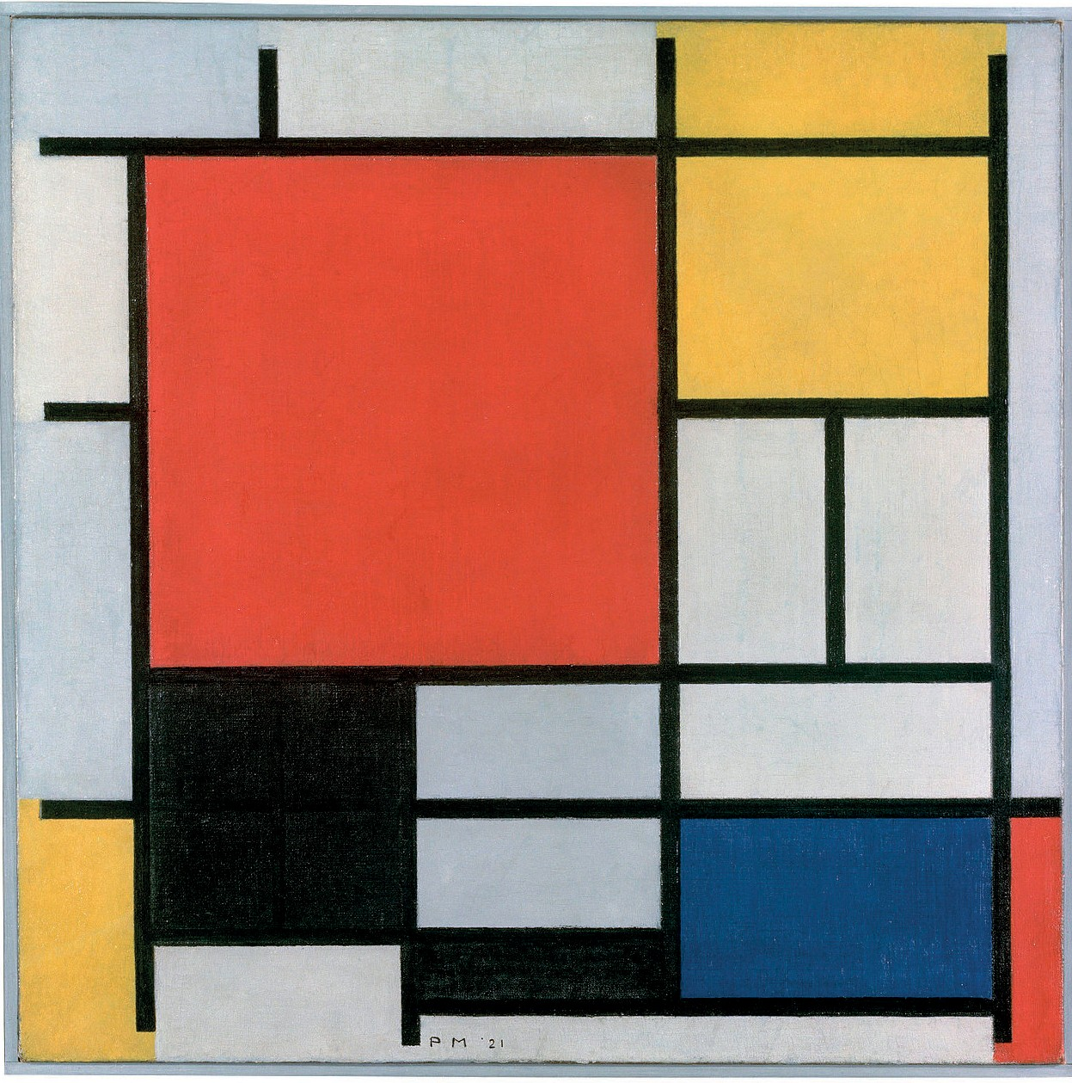

Komposition II i blått, rött och gult
Målad av Piet Mondriaan 1921

Supermatistiskt måleri Målad av Kazimir Malevitjh 1915

KONSTUTSTÄLLNINGAR
När man hänger upp tavlor i samband med utställningar så används gyllene snittet för att placera tavlorna på ett tilltalande och harmoniskt sätt.
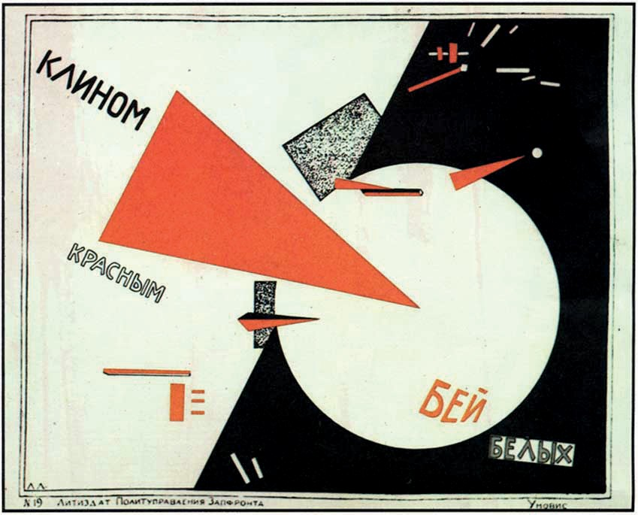

Affisch Klinom Krasnim
Av El Lissitzky 1920

ARKITEKTONISK SKÖNHET

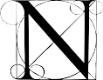
är det gäller de historiska exempel på tillämpningen av Phi inom arkitekturen, så är det ju Egyptens pyramider och de grekiska templen och statyerna som oftast anges, dvs byggnads- verk som anses använda gyllene snittet trots att begreppet då inte var känt. Därför finns det mycket lite stöd för att man
medvetet skulle ha använt sig av Phi i dessa sammanhang. Att pyramiderna och Parthenon uppvisat starka kopplingar till gyllene snittet kan istället tyda på det faktum som jag också funnit i min forskning, dvs att när människor får skapa harmoniska och vackra figurer så blir det oftast gyllene snittet propor- tioner även hos de, som aldrig hört talas om begreppet.

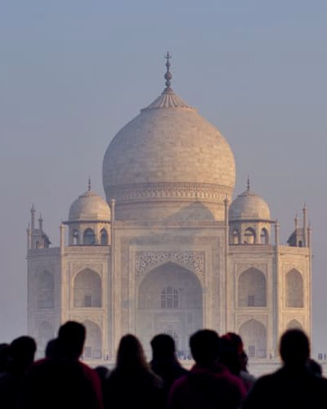

Taj Mahal Byggdes mellan 1632 - 1653

NOTRE DAME OCH FN-SKRAPAN
Notre Dame i Paris och FN-skrapan i New York är bara två av mer moderna exempel på byggnader som förknippats med Gyllene snittet och där likheten uppstått från en medveten tillämpning av Phi.

Notre Dame i Paris, som byggdes mellan 1163 och 1250 verkar ha gyllene proportioner i ett antal av dess viktiga design proportioner. Även om byggna- den är ganska asymmetrisk i sin design och svår att mäta fotografiskt på grund av parallaxförvrängningar, finns gyllene snittet t.ex i rektanglarna nära de stora arkitektoniska linjerna, som representerar: Vertikal bashöjd på marknivå: Översta våningen: Övre våningen Vertikal höjd på basnivån på andra nivån: Topp på andra nivån: Topp på tredje nivå Horisontell bredd på utsidan av vänster övre sektion: Insidan av övre högra sektionen:

FN byggnaden påbörjades 1947 och färdigställdes 1952. Arkitekterna för byggnaden var Oscar Niemeyer i Brasilien och den schweizisk/franska arki- tekten Le Corbusier. När det gäller FN skrapan så är meningarna delade om hur stort PHI-relationerna är men med tanke på att den ledande arkitekten var Le Corbusier så är det ganska naturligt att Gyllene snittet design finns med. Le Corbusier är känd för att ha skapat ett speciellt design system (Mo- dulor) som byggde på Gyllene snittet.

Taj Mahal I Indien användes de gudomliga proportionerna vid konstruktio- nen av Taj Mahal, som slutfördes 1648.

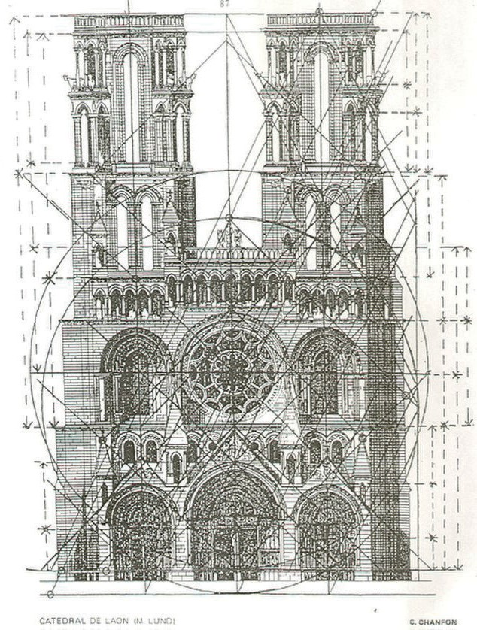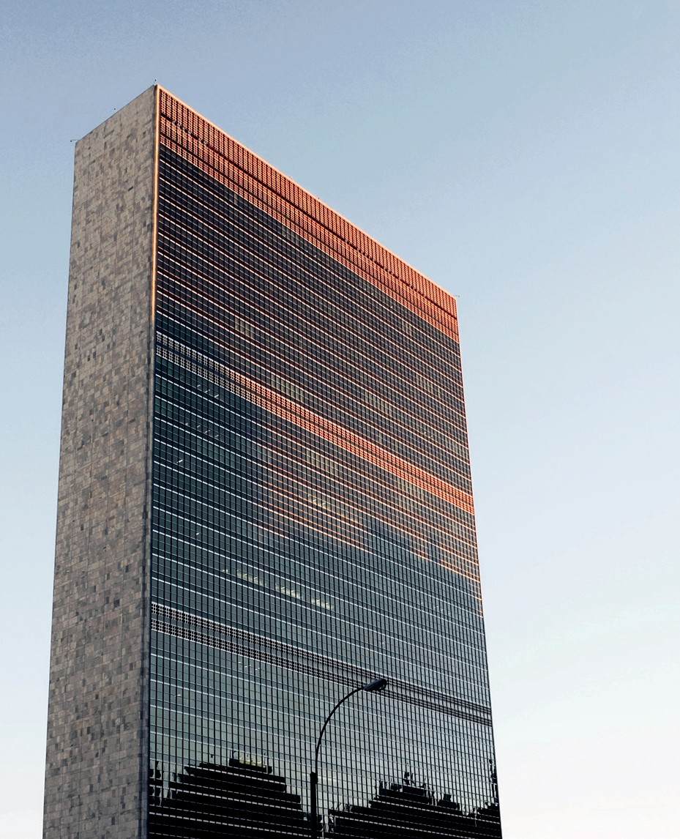

Notre Dame
Byggdes mellan 1163 - 1250
FN-skrapan
Byggdes mellan 1947 - 1952

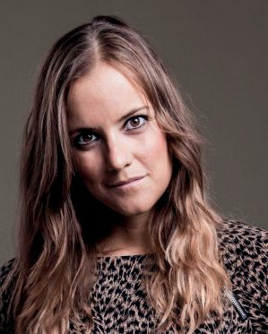

Kataring Gospic
Hjärnforskare

NEURO-ARKITEXTUR, NEURO- ESTETIK & NEURO-DESIGN
är ord som under de senaste åren blivit allt vanligare benämningar på kopp- lingen mellan Neuroscience och Skönhet, Balans och Harmoni (PHI). Estetik brukar definieras som en upplevelse av det sköna, där man i litteraturen rela- terar detta till harmonin mellan de ingående delarna i förhållande till helhet- en, men där även variation och komplexitet ingår, medan Neuro-estetik stude- rar vad som händer i hjärnan när vi upplever estetik. Här finns det faktiskt en svensk, hjärnforskaren Katarina Gospic, som skrivit om detta område, bl.a. i artikeln: ”Det som är vackert”. Hon menar att trots att dessa begrepp påverkas av vår kultur, utbildning, våra sinnen, känslor, åsikter, önskningar, preferenser och värderingar så finns det gemensamma och universella parametrar (Gylle- ne snittet) för vad vi tycker är fint, skönt och vackert. Hon menar också att naturen strävar mot balans, vare sig det är frågan om biologisk homeostas, kemiska reaktioner eller matematiska ekvationer och att man också kan be- trakta estetiken som en biologisk strävan …

Ett begrepp som används inom biologin är bilateral symmetri, en balans som man ser hos både människa, djur, blommor och plantor och som man uppfat- tar som attraktivt och som hos människan är speciellt fokuserat på ansiktet, bl.a. eftersom ansiktsigenkänning har varit speciellt viktigt för överlevnaden. Det finns hos människan t.o.m. ett speciellt område i hjärnan, det ”fusiforma ansiktsområdet” (FFA) som är specialiserat på att känna igen ansikten.

Katarina tror att vår dragning till symmetri i byggnader, inredning, föremål och konstruktioner har att göra med vår preferens för ansiktssymmetri. Det vackra hos människan har troligen överförts till det estetisk tilltalande i t.ex byggnader.

När det gäller gyllene snittet så nämner Katarina om en studie där man ville undersöka om det fanns en objektiv, biologisk förklaring till människans upp- levelse av skönhet. (2007 Nov 21. doi: 10.1371/journal.pone.0001201)

Försökspersoner fick se renessansstatyer i original (dvs med gyllene snittet) eller manipulerade och kunde påvisa skillnader både i upplevelsen och på reaktio- nerna i insula och amygdala områdena.

Det mest slående resultatet var att observationen av originalskulpturer, i för- hållande till de modifierade, producerade aktivering av höger insula liksom av vissa laterala och mediala kortikala områden (laterala occipital gyrus, precu- neus och prefrontala områden). Mest intressant var att när volontärerna om- bads att ge en öppen estetisk bedömning aktiverade bilderna som vackra se- lektivt rätt amygdala, relativt de som bedömdes som fula. Vi drar slutsatsen att känslan av skönhet förmedlas av två icke-ömsesidigt exklusiva processer: en baserad på en gemensam aktivering av uppsättningar av kortikala nervceller, utlöst av parametrar som är inneboende för stimuli och insulan (objektiv skön- het); den andra baserad på aktivering av amygdala, driven av ens egna emo- tionella upplevelser (subjektiv skönhet).

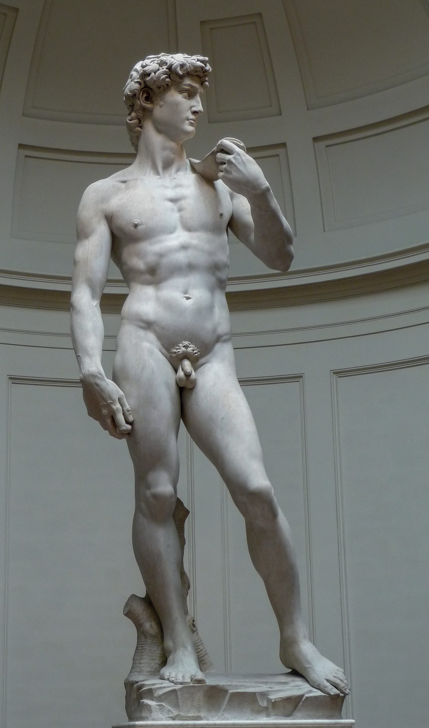

David
Skulptur av Michelangelo 1501 - 1504

DESIGN

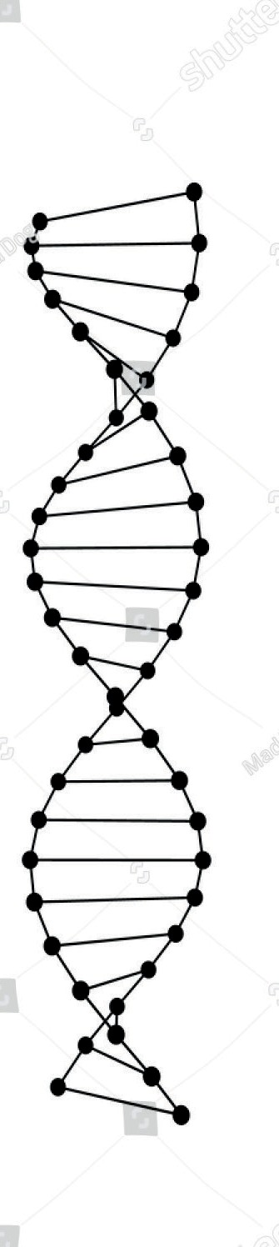
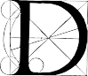
et är inte bara i konsten och arkitekturen som de stora design mästarna använt det gyllene snittet utan Phi har också använts i designen av en mängd vardagliga produkter. Många av oss tän- ker nog inte på att vi har gyllene snittet former på körkort, kre-
ditkort, A4 sidor, bokformat och många andra produkter som vi använder dagligen.

Som vi nämnt så var gyllene eller det gudomliga snittet en viktig del när männ- iskan själv designades.

Phi finns ju överallt i människokroppen från ansiktet där mänsklig skönhet är uppbyggd på Phi ned till fötterna, där basen i tålinjen och stortån är Phi rela- terat till fotens båge (mer om det nedan). Samma sak med t.ex. pekfingret där längden på var och en av de tre delarna står i direkt PHI-relation till varandra, med fingerspetsen som kortast och den sista delen till handleden som den längsta.

Gyllene snittet kan även ses i vår genetiska kod där utseendet av dubbelspira- len och det kompletterande par som utgör den anslutande delen i mitten alla har P-proportioner.

Phi finns ju också överallt i både djurlivet och växtvärlden, från Nautilus snäckan till buskars löv. Vi träffar också på det gyllene snittet i det vi upplever med våra sinnen, t.ex musik där en skala är byggd på naturliga harmonier som baseras på frekvenser. Frekvenserna använder samma kvoter som i Fibionacci sekvenserna. Det gäller också många av de produkter vi möter i vardagslivet där designen avsiktligt eller oavsiktligt speglar gyllene snittet relationer.

DNA spiral

DESIGN
Phi använts ofta i designen av olika vardagsprodukter eller i olika produkters logo. Phi har ju ända sedan 1500-talets renessansartister ansetts ge en estetisk upplevelse av balans och harmoni till bilden vare sig det är en målning eller en logo.

När det gäller en logo är det ju speciellt viktigt att logon skapar en positiv känsla, både medvetet och undermedvetet. Det finns därför en hel del mjuk- varor (t.ex PhiMatrix) som hjälper företagen att designa sina produkter och skapa logotyper som innehåller det gyllene snittet.

Jag ska på följande sidor ta exempel från en mer exklusiv och en billigare vardagsprodukt där Phi-relaterad design fått en allt större betydelse

GYLLENE SNITTET OCH BILAR
Av alla de vardagsprodukter som mer eller mindre bygger på gyllene snittet så har jag valt att ta bilar som exempel, där många bilmärken har med Phi som en viktig del av sin design. Här är några exempel:

ASTON MARTIN
Tillämpade Phi för många delar i sin design av Rapide S och DB9 och fick stor uppmärksamhet för det både i Forbes och i New York Times.

Det var dock ingalunda det första exemplet på kopplingen mellan gyllene snittet och bilindustrin. Många av de kända bilmärkena har med Phi i sin design framför allt i frontpartiet och i sin logo. Ett av många exempel på det är Toyota. Bredden av den vertikala Toyota ovalen står t.ex. i PHI proportio- ner till bredden på den stora horisontala ovalen och den inre delen av den lilla horisontala ovalen är i PHI proportion till den större horisontala ovalen Andra exempel är att i namnet TOYOTA finns gyllene snittet proportioner mellan 1. längden av ”grenarna” i Y:et och förbindelsestrecket i proportion till bokstä- vernas längd. 2. T:s vertikala linje i relation till dess bredd. 3. Bredden av O i relation till längden. 4. Y:s vertikala linje i relation till bredden.

NISSAN
Nissans logo är en enkel cirkel med en cross bar men bredden av denna har en perfekt gyllene snittet relation till cirkelns diameter/höjd. Designen av bokstäverna är också baserade på gyllene snittet proportioner.

HONDA
Honda har en annan approach. Logons bredd är definierad av två gyllene rektanglar, sida vid sida. Vertikalernas övre och nedre dimensioner är gyllene snittet relaterade till de gyllene rektanglarna

MAZDA
Mazdass logo har samma gyllene snittet proportioner mellan bredd och höjs som Honda loggan plus att M:s vertikal position är placerad på gyllene snittet punkten av logons höjd.



Aston Martin
Rapide S




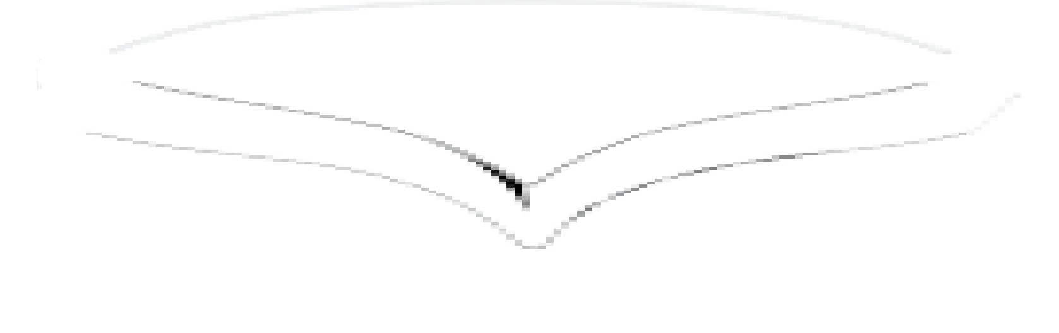
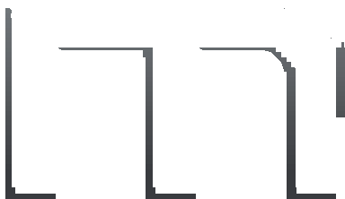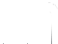


PORSCHES
Porsches stuttgart-emblem i centrum av Porsches logga har en bredd som är gyllene snittet relaterad till mittpunkten av bredden på skölden på vänster och höger sida. Ett annat exempel är att Emblemets topp står i gyllene snittet re- lation med mittpunkten på skölden uppe och nere.

PHI I UTFORMNINGEN AV BILEN
Det är dock inte bara i loggan som Phi-relationerna har använts utan också i konstruktionen och designen av själva bilen. Tar man med båda dessa delar så kan man nog påstå att gyllene snittet finns med på något sätt på alla bilar. Detta har gjort att man arrangerat biltävlingar, där man på samma sätt som i skönhetstävlingar för människor (framför allt kvinnor) har använt det gyllene snittet som mätmetod för att kora den vackraste bilen.

”Snyggaste bilen under det senaste decenniet” var rubriken på en artikel av Samantha James från Carwow i november 2019. Det som i detta sammanhang gjorde artikeln speciellt intressant var att deras granskning tillämpade de PHI-analyser som används för mänskliga ansikten. Strålkastare blev ögon. Emblem blev näsor. Grillar blev munnar. De analyser av berömda kändisan- sikten och de PHI-poäng som bl.a. London plastikkirurg Dr. Julian Silva är känd för att ge för ansikten användes på ett liknande sätt av Carwow för att utse årtiondets snyggaste bil.

Gary Meisner har i sina skrifter beskrivit närmare hur de gick till väga Car- wow är ett brittiskt företag som hjälper konsumenter att välja och köpa sin perfekta bil enkelt och roligt. Man beslöt då att analysera ett stort antal bilar utifrån det gyllene snittet för att utifrån det kriteriet rangordna dom utifrån skönhet.

Detta ledde till en mycket imponerande studie både vad gäller antal bilar och de mätningar man gjorde av varje bil. Man började med att Identifiera 14 viktiga, vanliga markörer som visas i en bils frontdesign: Exempel: Vindruta
- Överst till vänster / Överst mitt / Överst till höger Backspegel mittpunkt - vänster / höger Strålkastares mittpunkt - vänster / höger Grill - Vänster / Mitt
/ Höger Logotyp / emblem

Man använde sig av 14 markörer med alla dess kombinationer och med en skala på 0 till 3 utifrån likheten med gyllene snittet kvoten Utifrån varje rela- tion mellan dessa 14 markörer, dess kombinationer som gav 2184 permutatio- ner och där varje relation bedömdes i en skala från 0 till 3 beroende på när- heten till gyllene snittet kvoten räknades resultatet om i en skala från 10 till 100, där 100 var det totala och perfekta gyllene snittet.
Av de 626 bilar som bedömdes vann ”Smart-for-two cabrio med 98,83%

FRIMÄRKEN
Gyllene snittet och Fibionacci har hedrats med frimärken i många länder, vilket kan vara naturligt eftersom ”Philately” börjar med just Phi.

Frimärken är en av världens mest populära hobbys och omtyckt av människor i alla åldrar och nationaliteter. Det mest populära frimärket någonsin är USA: s frimärke från 1993 med Elvis Presley (över 124 miljoner sålda). Gyllene snitten frimärken kommer inte upp till den nivån men de har ändå utfärdats av regeringar runt om i världen. Förutom att lägga till ”PHI” till ”filateli”, erbjuder de intressanta design uttryck av det gyllene snittet

LIECHTENSTEIN 2013
Furstendömet Liechtenstein gav t.ex ut en uppsättning med tre frimärken 2013 som illustrerar Fibonacci-sekvensen och dess relation till det gyllene snittet Det första frimärket listar numren i Fibonacci-sekvensen: 1, 2, 3, 5, 8, 13, 21, etc. En alternativ fetstil gjordes för att visa siffrorna.

Den andra stämpeln visar förhållandena för varje på varandra följande par: 2: 1, 3: 2, 5: 3, 8: 5, 13: 8, 21:13, etc. Växlande fetstil användes för att visa paren. Det tredje frimärket presentera PHI-talet (1.6180339887…) Relationen för Fibonacci-paren konvergerar när serien ökar. Konstigt nog har den deci- mala representationen av Phi (Φ) på denna stämpel två fel. 3653 ska vara 36563 och 0911 bör vara 0917. Dessa skillnader påverkar inte någons praktis- ka användning av numret, men här är de: 1.61803398874989484820458683 436563811772030917 är det gyllene förhållandet, som avrundat. 1.61803398 87498948482045868343653811772030911 visas på stämpeln.

Intressant nog tillämpade designern mycket kreativt det gyllene snittet i frimärkenas design också. Detta visas i rutnätet som skapats med PhiMatrix- programvaran.



Det mest populära frimärket någonsin är USA: s frimärke från 1993 med Elvis Presley Rapide S

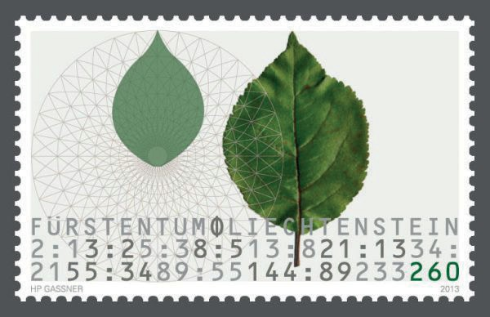

Bild saknas

Bild saknas

Bild saknas

Bild saknas

MACAO KINA 2007
Jubileumsstämpel med gyllene snittet

Macao Kina utfärdade 2007 ett jubileumsfrimärke i en serie med två ark som heter ”Ciência E Tecnologia- A Proporção Dourada” eller ”Vetenskap och teknik - Det gyllene snittet. Ett ark har bara en enda stämpel, omgiven av il- lustrationer. Den har siffrorna i PHI som bakgrund. Det andra arket har 8 stämplar. Den har ett nautilusskal som bakgrund.

Hela arket har fyra underbara illustrationer av de grundläggande gyllene snitt begreppen. De fyra frimärkena i olika färger visar: Gul: Kaninpopulationstill- växtmodellen identifierad av Leonardo Fibonacci. Detta ledde till hans upp- täckt av Fibionaccitalen.

Röd: Ett mönster med växlande Fibonacci-tal- spiraler, som förekommer i frökapslarna av blommor, kottar och andra växter. Detta exempel har 21 moturs spiraler i grönt och 34 medurs spiraler i guld.

Blå: Ett mönster som illustrerar femfaldig symmetri baserad på lösningen identifierad av nobelpristagaren Roger Penrose. Detta finns i hans PHI-base- rade ”drakar” och ”dart.” Dessa kallas Penrose brickor.

Grön: En Fibonacci-spiral bildad av kvadrater av de på varandra följande Fibonacci-siffrorna 1, 1, 2, 3, 5, 8 och 13. En spiralbåge förbinder hörnen på varje kvadrat. Ett skalmönster med kamrar baserade på en andra

Även här använde designern det gyllene snittet i utformningen av själva frimärkena.

MONACO 2000
Frimärke gavs ut för att fira ”the Commemorative International Year of Mathematics” Frimärket är på 6,50 franc / 0,99 euro och har titeln ”Année internationale des mathématiques” (Internationellt matematik-år) Frimärket innehåller Leonardo da Vincis berömda illustration Vitruvian Frimärkets speglar inte bara gyllene snittet proportioner utan också andra matematiska proportioner.av mänsklig design

En konstruktion med gyllene snittet har texten ”dimension AK = 1.618 och φ.” Detta skulle vara i förhållande till cirkelns diameter HK. Dessutom finns En femkantig och femspetsig stjärna vars dimensioner alla är relaterade till det gyllene snittet. Det finns också en dodecahedron, vars dimensioner och xyz-po- sitionerna för dess hörn är relaterade till det gyllene snittet.

ITALIEN 1994
Minnesfrimärke Luca Pacioli

Italien utfärdade ett frimärke med 750 lire 1994 för att fira 500-årsjubileet för publiceringen av Luca Paciolis Summa de Arithmetica och De Divina Propor- tionalita (Den gudomliga kvoten) Frimärkesdesignern, Claude Andréotto, har också använt gyllene snittet i själva designen av frimärket.

SAN MARINO 1992
Republiken San Marino utfärdade ett frimärke 1992 för att fira Piero della Francesca. Mycket av hans arbete med solid geometri absorberades senare i andras skrifter, särskilt i Luca Pacioli PHI-arbeten.

SCHWEIZ 1987
Frimärke som minne av den gyllene rektangel designen. Frimärket gavs ut 1987 för att fira 150-årsjubileet av Swiss Society of Engineers and Architects. Skaparna var S. Bundi och JA Courvoiser (dock en annan än den jag nämnde i samband med Notre Dam). Gyllene snittet proportionerna finns framför allt i den gyllene ”rektangel spiralen Detta gjordes med en gyllene rektangel spi- ralen, med en båge som förbinder varje 90 graders båge av sina hörn.

DOMINIKANSKA REPUBLIKEN 1986
Frimärke med den grekiska bokstaven PHI, som gavs ut för att hedra Leonar- do Fibonacci.

JAPAN 1986 JUBILEUMSGYLLENE SEKTIONSSTÄMPEL
Japan gav ut frimärket ”Golden Ratio Centenary of the Architecture” 1986 för att fira 100-årsjubileet av grundandet av Japans ”Architectural Institute”. Där fanns också gyllene snittet med i designen bl.a. genom den gyllene råttan och illustrationen av den båge som svängde från mittpunkten på ett torg.

NICHTSBURG & ZILCHSTADT, 2004
År 2004 utfärdade den påhittade nationen Nichtsburg & Zilchstadt ett frimär- ke med bilden av Leonardo Fibonacci. Detta frimärke ingick i en uppsättning med fyra frimärken om matematik som skapades av Inzander Berenku, från Occussi-Ambenos Imperial Government Printing Office (KDPN). Eftersom ”Nicht” och ”Zilch” betyder ”ingenting”, så det var ganska lämpligt att inget land låg bakom och att frimärkena firade matematiker som sysslade med

Bild saknas

Bild saknas

Bild saknas

Bild saknas

Bild saknas

begreppet noll eller ingenting. Ett av frimärkena (Midenika) hedrar Leonardo Pisano Fibonacci som införde noll (ingenting) till Västeuropa från den arabiska världen. Deras siffersystem kom att snabbt ersätta det romerska siffersystemet. ”Midenika” är plural av Miden, det moderna grekiska ordet för ”noll”, och är en fiktiv monetär enhet.

USA
Varför saknas USA bland de länder som gett ut frimärken som tar upp gyllene snittet? En förklaring skulle kunna vara att PHI och gyllene snittet från början har varit förknippat med Europa.

En annan förklaring kan vara att USA med sina kända politiker, musik- och filmstjärnor har mycket större konkurrens när det gäller att hedra personer och begrepp medan det är de minsta länderna som framför allt gett ut gyllene snittet frimärken. Det finns dom som påstår att betoningen av och fokusering- en på ”pop-kultur” har försvårat den uppmärksamhet som gyllene snittet förtjänar med sin betoning av det sköna och tidlösa.

Bild saknas

Bild saknas

POESI
Många kompositörer av musik eller poesi har också blivit bitna av Golden Number. Eftersom musik är en serie toner strukturerade i intervaller har det inte undgått en del folks uppmärksamhet att dessa intervall kan följa ett möns- ter som dikteras av den gyllene sektionen. Det gyllene förhållandet finns såle- des i förhållandena 2/1 och 3/2, närvarande i två-takt, tre-takt och fyra-takt rytmer. Förhållandet 5/3 finns i fem-takt-måtten. Vi hittar också värdena för Fibonacci-sviten. Detsamma gäller poesi, där versernas rytm följer ett mate- matiskt mönster, en aritmetisk struktur, av vilka några har haft den gyllene sektionen som en nyckel. Detta är fallet med den berömda dikten Le Serpent qui danse, skriven av Charles Baudelaire. Det är en dikt i kvatrin med 8 och 5 stavelser i korsade rim. Vi hittar i denna rytm i 8 och 5 den gyllene proportio- nen, liksom värden från Fibonacci-sviten: Your eyes, where nothing is revealed 8
Sweet and bitter, 5 Are two cold jewels where 8. Gold with iron. 5

LOGOS
Phi används ofta i logotyper i olika produkter genom att balansen och harmo- nin i det gyllene snittet är så estetiskt tilltalande för våra sinnen, både medvetet och undermedvetet. Den mest kända programvaran som hjälper till att skapa Logos byggda på PHI heter just PhiMatrix.

År 2015 gjorde Google en redesign av sin logotyp, ikoner, webbplatslayout, där det gyllene snittet användes för att få harmoni genom alla design elementen i

Loggorna Iconic G och The Microphone Icon och så även på Googles hemsida.

De flesta företag som använder sig av PHI på sina logotyper tillämpar det på logotypens proportioner. Men det förekommer också att gör en logo med Phi inslag som helt enkelt utgörs av företagsnamnet. Här är ett exempel från Dis- ney som t.o.m har satt in grekiska bokstaven Phi (φ) istället för y.
Eller vad sägs om Barack Obamas sigmatur

Som nämnts tidigare finns Phi med i designen av många bilar. Det gäller för- ståss också deras logos. Här är ett exempel från Toyota.


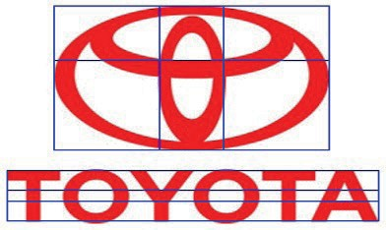
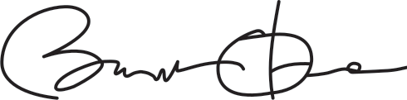

PHI OCH FOTBOLL

Bild saknas
et finns både enkla och mer komplicerade kopplingar mellan fotboll och Gyllene snittet. En enkel sådan är måtten på en fot- bollsplan och ett mer komplicerat exempel har att göra med strategin efter en ”touch down” i amerikansk fotboll.

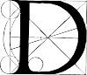
När det gäller storleken på en fotbollsplan kan den variera mellan 60 och 68 meter på bredden och 100 till 105 meter på längden. Det innebär att en alla fotbollsplaner i utseende håller sig omkring gyllene snittet.

Om man i amerikansk fotboll ska välja mellan en kick för en extra poäng (PAT) eller satsa på en ”2 points conversion” så vore det bästa att välja det alternativ som har med gyllene snittet att göra.

Det anfallande laget har ju som mål att få en touch down. Efter en touch down får laget en chans på ytterligare poäng genom antingen en ”one point conver- sion” eller en ”two point conversion”. One point innebär att laget försöker sparka bollen i mål.

Two point innebär att laget försöker få ännu en touch down. När ett lag t.ex. ligger under med 14 poäng kan man genom en touchdown minska avståndet till 8 poäng. De flesta väljer då PAT men utifrån Gyllene snittet är det bättre att satsa på en ”2 points conversion”.

Boken ger många exempel på hur man stöter på PHI överallt. De två måtten för avstånd (km/miles) är ytterligare ett exempel
Miles Exact km Approx. Km 34.835
58.048
812.8713
1320.9221
2133.8034
3454.7155
5588.5189

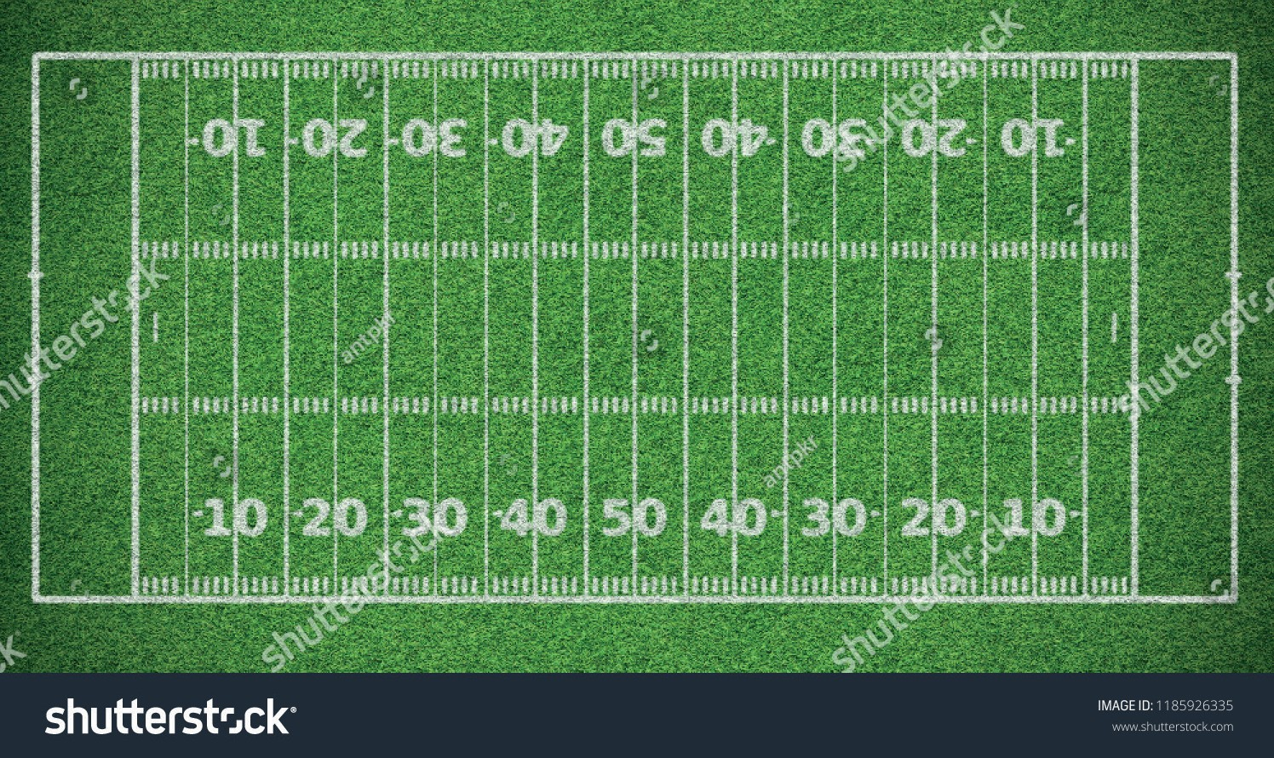

GYLLENE SNITTET OCH BÖRSEN

De fyra applikationerna är:
  - Fibonacci Retracements
  - Fibonacci-bågar
  - Fibonacci-fans
  - Fibionacci tidszoner
Börsanalytiker använder Gyllene snittet för att undersöka större prisvariatio- ner både i allmänhet eller för ett visst bolag.

Börsvariationer bygger på människors förväntningar, åsikter och värderingar. Förväntningarna tycks styras av gyllene snittet. Vladimir Lefebvre, en psykolog med matematik som specialitet, visade att människor gav uttryck för positiva och negativa värderingar av sina åsikter i en kvot som stämde med PHI, dvs 61.8% positiva och 38.2% negativa.

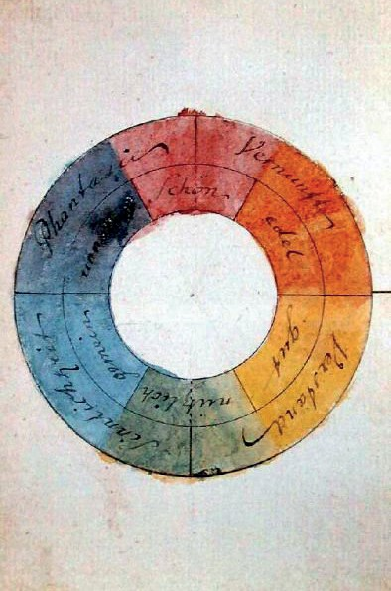PHI och Fibionaccis tal har använts med stor framgång för att analysera och förutsäga rörelser på börsen.

Bild saknas

När man tillämpar gyllene snittet på aktiemarknaden så använder man det mindre av de positiva Phi-värdena, 0.618 eller 61.8%. Analytiker dividerar sedan ett nummer i sekvensserien med det nummer som är tre steg till höger.

Har man talet 21 så ligger talet 89 två steg till höger i Fibionacciserien. Kvoten blir då 21/89=23.6

När man plottar dessa siffror i ett diagram inkluderar analytiker ett lågt antal på 0 procent och ett högt antal på 100 procent. Supportnivån är när aktiekur- sen ska sluta minska och motståndet är när aktiekursen ska sluta öka. Teorin bakom denna applikation är att när en aktie upplever en betydande prishöj- ning eller -minskning kommer dess motstånds- och stödnivåer att ligga vid eller nära Golden Ratio

Tekniska analytiker använder fyra Fibonacci-applikationer när de tittar på aktieprestanda och för att förutsäga aktiekurserna. Målet är att bestämma det bästa målpriset att köpa och sälja baserat på marknadens förutsagda rörelse.

RETRACEMENT
En Retracement avser en kortsiktig och tillfällig förändring i aktiens pris i förhållande till en övergripande trend. Det följs sedan av en fortsättning på den tidigare trenden. Om en aktie befinner sig i en nedåtgående trend så skulle en retracement vara indikationer på att aktien stiger.

Fibonacci-dragningar använder horisontella linjer för att indikera områden med stöd eller motstånd. Man anger fem nivåer: 100%, 61,8%, 50%, 38,2% och 0% Efter en betydande prisrörelse upp eller ner ligger de nya support- och motståndsnivåerna ofta vid eller nära dessa linjer.

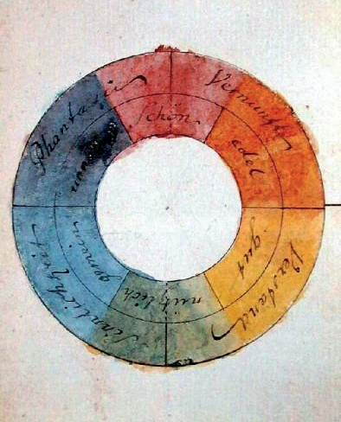FIBIONACCI-BÅGAR

Bild saknas
Medan Retracement markerar stöd- och motståndsnivåer så identifierar bå- garna områden med stöd och motstånd. Bågen blir en visuell representation av både pris och tid.

FIBONACCI-FANS
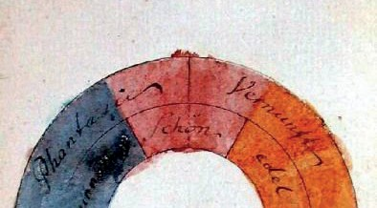Fibonacci-fansvisar den övergripande trenden genom att ansluta de lägsta och högsta poängen. Dessa rader kan hjälpa till att förutsäga framtida stöd- och motståndspoäng. När man plottar dessa siffror i ett diagram mellan ett lågt antal på 0 procent och ett högt antal på 100 procent så anger upportnivån när aktiekursen ska sluta minska och motståndet när aktiekursen ska sluta öka. Teorin bakom denna applikation är att när en aktie upplever en betydande prishöjning eller -minskning kommer dess motstånds- och stödnivåer att ligga vid eller nära Golden Ratio

Bild saknas

Bild saknas

FIBONACCI-TIDSZONER
Till skillnad från andra Fibonacci-metoder är tidszoner en serie vertikala linjer. De är sammansatta genom att dela ett diagram i segment med vertikala linjer åtskilda i steg som överensstämmer med Fibonacci-sekvensen (1, 1, 2, 3, 5, 8, 13, etc.). Varje rad indikerar en tid då stora prisrörelser kan förväntas.

Fibonacci-studier är inte i första hand avsedda att ge de primära indikationer- na för tidpunkten för in- och utträde av en position utan siffrorna är mer an- vändbara för att uppskatta områden med stöd och motstånd. Många använder kombinationer av Fibonacci-studier för att få en mer exakt prognos. Till ex- empel kan en näringsidkare observera skärningspunkterna i en kombination av Fibonacci-bågar och motstånd.

Bild saknas

Fibonacci-studier används ofta tillsammans med andra former av teknisk ana- lys. Till exempel kan Fibonacci-studier i kombination med Elliott Waves, an- vändas för att förutsäga omfattningen av återgången efter olika vågor.

Allt detta kan kanske låta lite komplicerat och t.o.m. förvirrande, men de som sätter sig in i idén bakom de olika diagrammen och siffrorna brukar upptäcka den nytta man kan ha av att tillänpa det gyllene snittet för att förutsäga den bästa tiden för att köpa och sälja.

GYLLENE SNITTET I MUSIK OCH POESI

åståendet att både västerländska musikskalor och tonernas fre- ekvenser är grundade på Fibionacci ör omdebatterat och ifråga- satt.. Påståendet har utgått från Fibionaccitalen 2, 3, 5, 8 och 13 med 13 noter inom området från en not genom oktaven och att
skalan består av 8 toner, av vilka den 5:e och 3:e tonen bildar basen för ack- orden. Pianotangenterna i C-skalan består av 13 tangenter, 8 vita och 5 svarta. Uppdelade i grupper om 3 och 2. Ordet oktav från latinska ordet för 8.
I en skala är den dominerande tonen den 5:e, vilken också är nr 8 av 13.

Det finns också andra egenskaper i musiken som kan kopplas till gyllene snittet.
MUSIK är det omedvetnas språk
Glömda minnen väcks lättare av musik än av någon annan konstart

Musiken ger det största stödet för teorin att estetiska upplevelser består av interaktionen mellan universella inre bilder gömda i det undermedvetna och en yttre artefact eller naturligt föremål vilket vi kallar vackert.

Musik skapar en hypnotisk trance som väcker arkaiska bilder och minnen från det undermedvetna

TOMMY KASÅ
Hela det kapitel som Tommy Kaså medverkar med i denna bok handlar om musik så denna sida är endast en kort introduktion till hans kapitel. Tommy med medarbetare har också komponerat en mängd musik som är helt upp- byggd på gyllene snittet och där jag i mitt kapitel redovisar en del exempel på vad människor upplever när de lyssnar på den musiken.

MUSIKINSTRUMENT
Fibonacci och PHI har också använts också vid design av violiner, kvalitets- högtalare, m.m. Den mest kända fiolen Stradivarius designade till exempel sina fioler från gyllene snittet.
Mer om detta tas också upp i Tommy Kasås kapitel.

POESI
Även poesi kan liknas vid musiken, där versernas rytm följer ett matematiskt mönster, en aritmetisk struktur, av vilka några har haft den gyllene sektionen som en nyckel. Detta är fallet med den berömda dikten Le Serpent qui danse, skriven av Charles Baudelaire. Det är en dikt i kvatrin med 8 och 5 stavelser i korsade rim. Vi hittar i denna rytm i 8 och 5 den gyllene proportionen, liksom värden från Fibonacci-sviten: Your eyes, where nothing is revealed 8 Sweet and bitter, 5 Are two cold jewels where 8. Gold with iron. 5

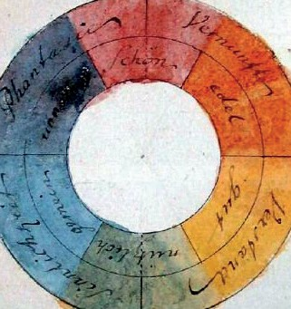
Bild saknas

PENROSE BRICKORNA

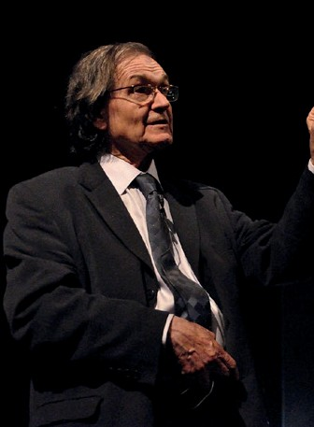

Roger Penrose Nobelpristagare och fysiker vid Oxford Universitet

En penrosebricka med romber som uppvisar femfaldig symmetri
enrose-brickor eller plattor är uppkallade efter matematikern, fysikern och nobelpristagaren Roger Penrose. I början av 1970-talet upptäckte Roger Penrose att en yta kan helkaklas på ett asymmetriskt, icke-upprepande sätt i femfaldig symmetri, nu
känt som ”Penrose-brickor. Lösningen hittades i Phi, Golden Ratio
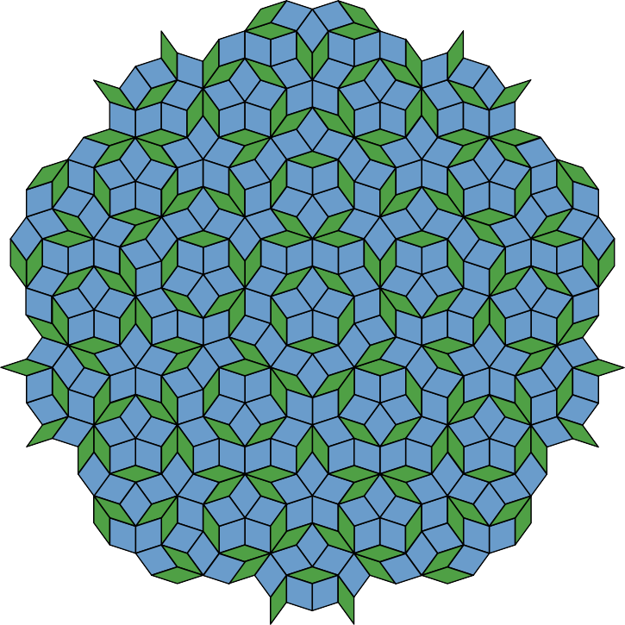

Ett Penrose-bricka är ett exempel på ett icke periodiskt periodisk kakel med icke-överlappande polygoner eller andra former. Icke periodiskt innebär att en förskjutning av kakel med dess former utan rotation inte kan ge samma kakel. Trots deras brist på transaktionell symmetri kan de ha både reflektionssymme- tri och femfaldig rotationssymmetri. Det finns flera olika variationer av Penro- se-plattor med olika plattformar. Den ursprungliga formen av Penrose-plattor använde brickor i fyra olika former, men detta reducerades senare till endast två former: antingen två olika romber eller två olika fyrkantiga så kallade drakar och dart. Penrose-plattorna erhålls genom att begränsa sätten på vilka

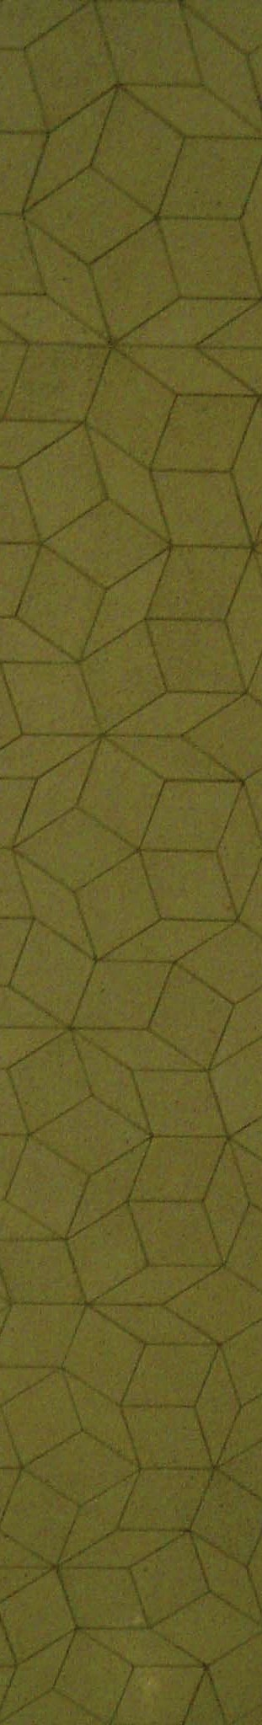
dessa former får passa ihop. Detta kan göras på flera olika sätt, inklusive matchningsregler, ersättningsplattor eller slutliga indelningsregler, klipp- och projektscheman och täckningar. Även begränsat på detta sätt ger varje varia- tion oändligt många olika Penrose-plattor.

PENROSE FEMKANTIGA SYMMETRI
Flera egenskaper hos Penrose-plattorna involverar det gyllene snittet φ = (1 +
√5) / 2 (ungefär 1.618). [29] [30] Detta är förhållandet mellan ackordlängder och sidolängder i en vanlig femkant och uppfyller φ = 1 + 1 / φ.

Följaktligen är förhållandet mellan längderna på långsidor och kortsidor i (likbenade) Robinson-trianglar φ: 1. Av det följer att förhållandet mellan långa sidlängder och korta i både kite- och dartplattor också är φ: 1, liksom längd- förhållandena mellan sidor och kort diagonal i den tunna romben, och av långa diagonalen till sidorna i den tjocka romben.

I både P2- och P3-beläggningarna är förhållandet mellan arean för den större Robinson-triangeln och den mindre φ: 1, så är också förhållandena mellan draken och pilen och den tjocka romben till den tunna romben. Alla Penro- se-tegelplattor har lokal femkantig symmetri i den meningen att det finns punkter i tegelplattorna omgivna av en symmetrisk konfiguration av brickor: sådana konfigurationer har femfaldig rotationssymmetri kring mittpunkten, liksom fem spegellinjer av reflektionsymmetri som passerar genom punkten , en dihedral symmetri grupp. Denna symmetri bevarar i allmänhet endast en platta av brickor runt mittpunkten, men plåstret kan vara väldigt stort: Conway och Penrose visade att när de färgade kurvorna på P2- eller P3-plattorna stängs i en ögla, har regionen i öglan femkant symmetri, och dessutom finns det i alla plattor högst två sådana kurvor av varje färg som inte stängs upp.

Det kan finnas högst en mittpunkt av global femfaldig symmetri: om det fanns mer än en, skulle det att rotera varandra om varandra ge två närmare centra för femfaldig symmetri, vilket leder till en matematisk motsägelse. Det finns bara två Penrose-tegelplattor (av varje typ) med global femkantig symmetri: för P2-tegelplattor av drakar och pilar är mittpunkten antingen en ”sol” eller ”stjärna”.

Penrosebeläggningar liknar sig själva: de kan omvandlas till motsvarande pen- rosebeläggningar med olika storlekar på brickor, med hjälp av processer som kallas inflation och deflation. Mönstret som representeras av varje ändlig platta i en Penrose-kakel förekommer oändligt många gånger under hela kak- lingen. De är kvasikristaller: implementerade som en fysisk struktur, en pen- rosbeläggning kommer att producera diffraktionsmönster med Bragg-toppar och femfaldig symmetri, vilket avslöjar de upprepade mönstren och de fasta orienteringarna för dess plattor. Studiet av dessa tegelplattor har varit viktigt för att förstå fysiska material som också bildar kvasikristaller. Penrose kakel har också använts i arkitektur och dekoration.

MIKROKOSMOS

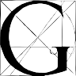
yllene snittet tycks uppträda på många platser i kvantmodellen. Eftersom en elektron har en elektrisk laddning uppträder den ibland som en magnet men då den också har massa, uppträder den ibland också med en inre rotationsrörelse (spin).

G-faktorn = kvoten mellan den magnetiska laddningen och vridmomentet (spin). G-faktorn är relaterad till rumstiden, eftersom elektronen rör sig med ljusets hastighet
Elektronens G faktor,e = -2/sin (PHI) Protonens G-faktor,p = 2PHI/sin(1/pghi)
Det verkar således som om PHI är en konstant producerad av tiden.

Ur Utriusquecosmi historia
Av Robert Fludd 1617 - 1621

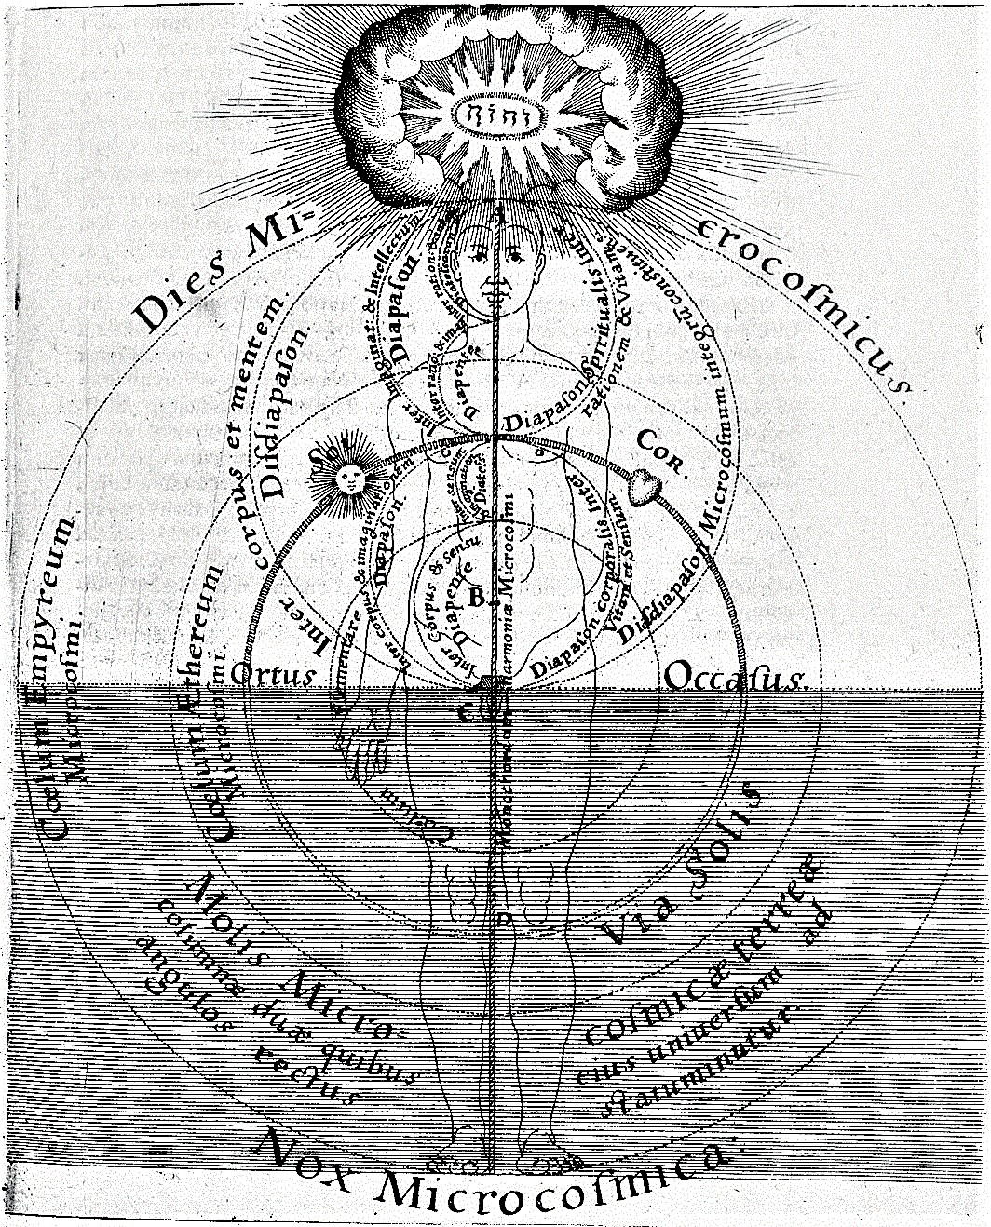

MAKROKOSMOS

PLANETERNA

SATURNUS RINGAR ÄR UPPDELADE I TVÅ PHI.
  - Cassini delar Saturnus ringar

  - Vid närmare granskning av ringarna kan man upptäcka en mörkare inre ring, som visar samma PHI-proportioner som den ljusare yttre ringen

VENUS OCH JORDEN HAR GYLLENE SNITTET RELATIONER.
Exempel:
  - Venus perioder x PHI = distansen till jorden
  - Venus omloppstid runt solen genom jordens omloppstid (365.242) = PHI

MERCURY
Omloppstiden = 87.968, vilket innebär att den sammanfaller med jorden var
115.88 dag. Kvoten till jordens omloppstid = PHI

MÅNEN
Jorden och månen har en Phi relation i form av en triangel, baserad på 1.618.

STJÄRNOR
Stjärnor som har en Gyllene snittet puls

En forskningsartikel i American Phusical Societys tidskrift rapporterade om upptäckten av en klass av vit-blåa stjärnor som pulserade i ett fraktal mönster med gyllene snittet frekvenser. Det beskrevs som ett egendomligt icke-kaotiskt beteende.

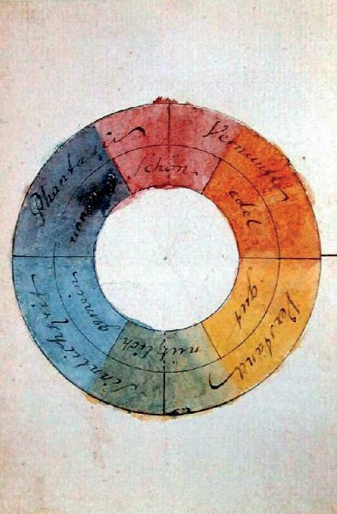

Bild saknas

GUD, UNIVERSUM OCH GYLLENE SNITTET

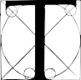
vå av renaissance målarna som också var duktig matematiker var Piero della Franceska (1412-1492) och hans lärjunge Luca Paci- oli (1445-1517) från Italien. Förutom sina konstverk och sina matematiska alster blev Pacioli känd för sina tre volymer med
titeln Divina Proportione och som blev upphovet till att det gyllene snittet också kom att kallas för ”Section Divine” Den gudomliga kvoten eller talet. Enligt Mario Livis bok: The Golden Ratio tar Pacioli upp fem skäl till att koppla gyllene snittet till Gud.
Båda är unika. Finns inte något som liknar dessa.

Det gyllene snittet bygger på tre enheter AC, CB och AB på samma sätt som Gud är uppdelad i tre enheter, Fadern, Sonen och Den heliga Ande

Svårigheten att förstå och begripa Gudsbegreppet är detsamma som när det gäller Phi, som ju är ett irrationellt tal och svårbegripligt för det rationella tänkandet. ”På samma sätt som Gud inte kan definieras helt och fullt och inte kan förstås genom ord, så kan inte heller Phi anges med begripliga siffror.

Inte heller kan Phi uttryckas i rationella kvantiteter utan förblir dolt och hem- ligt och kallas också irrationellt av matematikerna.

Pacioli jämför Gud som den allestädes och för evig tid närvarande med att PHI:s alltid är detsamma oberoende av längden av den linje som delas eller av storleken på den pentagon från vilken längdkvoterna kalkyleras.

Den femte orsaken bygger Pacioli på Platons åsikter. Precis som Gud relaterar varandet till hela kosmos genom en femte dimension, så relaterar Phi på sam- ma sätt varandet till dodecahendron, eftersom man inte kan konstruera dode- cahendron utan det gyllene snittet.

Genom Paciolis böcker om den gudomliga kvoten, där förresten Leonardo da Vinci gjorde illustrationerna, så kom intresset för det gyllene snittet att utvid- gas från matematiker och konstnärer till teologer och filosofer.

Bild saknas

JOHANNES KEPLER

Johannes Kepler 1571-1630
kopparetsning
epler har ju blivit mest känd som astronomen som skapade de tre lagarna för planeternas rörelser men han var också en fram- stående matematiker. Han var också aktiv kristen och var en av de som kopplat Gudsbegreppet till det gyllene snittet eller ”gu-
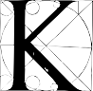
domliga kvoten”

Kepler utvecklade det matematiska unika i fibonacci talen genom att upptäcka att kvoten av ett tal skiljer sig med 1 från summan av de angränsande talen i sekvensen. Om man utgår från fibionacci talen 1, 1,2,3,5,8,13,21,34, osv. och t.ex tar 3 i kvadrat = 9, så skiljer det 1 från produkten av de två angränsande talen 2 och 5 (=10), tar man 13 i kvadrat = 169, så skiljer det 1 från produkten
av 8 och 21 = 168 osv.

”Geometri har två stora skatter; 1. Pythagoras sats; 2. Delningen av en linje i extrema och genomsnittliga förhållanden. Det första kan vi jämföra med ett mått på guld, det andra kan vi nämna en värdefull juvel”. --Johannes Kepler I sin uppsats från 1611 om den sexhörniga snöflingan nämner Kepler ”Divine Proportion” och ”Fibonacci-sekvensen” i praktiskt taget samma andetag som blommor och pentagoner. ”Det är i likheten med denna självutvecklande serie som förökningsförmågan är uppenbar: och i en blomma visas den autentiska flaggan för denna fakultet, femkanten.”

Det Kepler talar om är den logaritmiska spiralen eller den ”mirakulösa spira- len” som matematikern Jakob Bernoulli (1600-talet) kallade den med mottot: ”Eadem mutato resurgo” (Den logaritmiska spiralen ändrar inte sin form när dess storlek ökar). Denna funktion kallas självlikhet. Om vi kunde zooma in i figurens spolar nära ursprunget och förstora dem, skulle de passa exakt på den större spiralen. Spiralen har en annan extraordinär egenskap: vridning med lika vinklar ökar avståndet från polen till spiralen med samma förhållanden. I ”Fibonacci-sekvensen”, refererad av Kepler, är varje nummer summan av de två fortsatta siffrorna (1, 2, 3, 5, 8, 13, 21 ...). Därför kan sekvensen kallas en ”självutvecklande” serie. Intressant är att dela två intilliggande Fibonac- ci-nummer (till exempel 8/5 eller 21/13) av varandra och producera allt mer exakt approximation av ”Divine Proportion”,

Kepler skrev också en hel del om naturen i relation till den gudomliga kvoten. Forskare från Leonardo da Vinci och framåt hade observeraty att förskjutning av löv runt en stam sker i mönster som definieras av Fibonacci-serien. Detta fenomen blev känt som »filotaxis.” När det gäller rosor skiljer kronbladen från varandra med en vinkel som är kongruent till 360 grader av den gudomliga andelen (137,5 grader). I andra växter är antalet löv mätt runt en skruvför- skjutning mellan ett blad och bladet direkt ovanför det och antalet rader som

skiljer de två båda med en jämförelse. Samma fenomen förekommer i t.ex. pinecones och solrosor

KEPLER, FEMKANTEN OCH DEN GUDOMLIGA KVOTEN
Den gudomliga kvoten spelar en viktig roll i konstruktionen av femkanten och femfaldig symmetri. För att se detta kan man undersöka diagonalerna i en femkant. Förhållandet mellan diagonalen och sidan av en femkant är den gudomliga kvoten. Dessutom skapar diagonalerna en likbent triangel (där två av de tre sidorna är lika) med vinklar på 72 grader och 36 grader. Denna tri- angel kan reproduceras inuti sig till oändligheten (på ett ”självutvecklande” sätt).

I konstruktioner av kaklade pentagoner är varje segment mindre än sin före- gångare med en faktor som är lika med den gudomliga andelen. (förhållandet ”a” till ”b” är den gudomliga kvoten, förhållandet mellan ”b” och ”c” är den gudomliga kvoten, och så vidare. Relationen till den logaritmiska spiralen? I en rektangel där förhållandet mellan den större sidan och den mindre är den gudomliga kvoten, kommer förhållandet mellan sidorna av ”dotterrektanglar- na” fortfarande att överensstämma med den gudomliga kvoten när rutor skärs från den ursprungliga rektangeln. Genom att koppla ihop de punkter där denna serie »virvlande kvadrater» delar sidorna skapas en logaritmisk spiral som rullar inåt. På samma sätt kommer anslutning av hörn i de kapslade »gyl- lene trianglarna» inuti femkanten också att ge den logaritmiska spiralen.

Kepler var ju aktiv kristen filosof och såg också som sin uppgift att förstå uni- versum utifrån intentionen hos dess skapare, så genom Kepler kom ytterligare stöd för hopkopplingen av det gyllene snittet med Gud. Han skriver bl.a.

”En egenhet i den gudomliga kvoten finns i det faktum att en liknande kvot kan konstrueras av den större delen och helheten: det som formellt var den större delen blir nu den mindre, det som formellt var helheten blir nu den större delen och summan av dessa två är nu kvoten av helheten. Detta fortsät- ter för evigt medan den gudomliga alltid finns kvar. Jag tror att denna geome- triska kvot har sitt ursprung som en idé hos vår skapare när han skapade lik- heten av likheten, som också fortsätter för evigt.

Jag ser nummer 5 överallt, både i naturen och i planeternas rörelse och i geo- metrin är pentagon konstruerad genom den gudomliga kvoten som en proto- typ för skapelsen.

Kepler var övertygad om att Gud hade använt gyllene snittet som ett verktyg när han skapade universum. Denna spännande tanke som tidigare bara förts fram av mystiker börjar nu få allt mer vetenskapligt stöd allt eftersom forsk- ningen utvidgas till nya områden. Här kommer två exempel på forskningsre- sultat som stöder denna hypotes

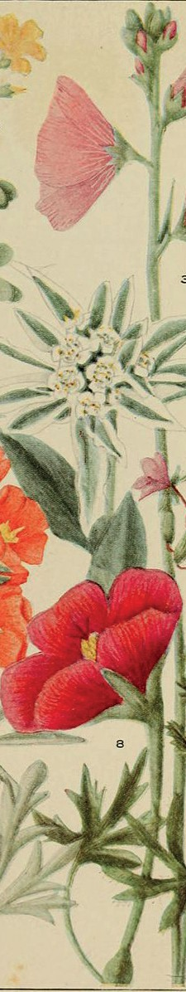

Rocky Moyntain flowers
1920

PHI, SVARTA HÅL OCH TEORIN OM ALLTING

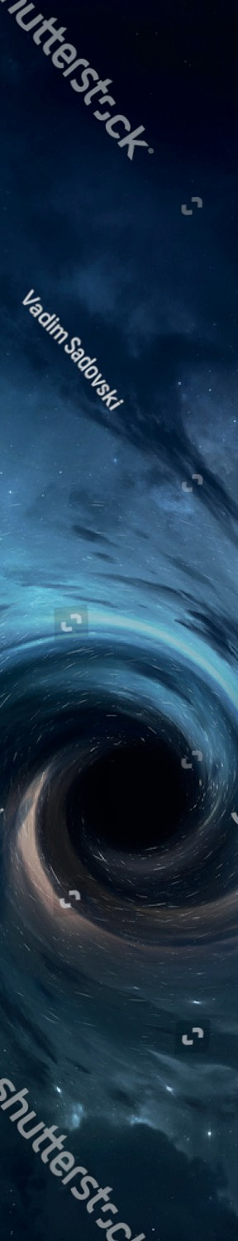
uantum Gravity Research (QGR) är en forskningsorganisation som anger sitt uppdrag som:

”QGR: s uppdrag är att upptäcka de geometriska grundläggande principerna som förenar rum, tid, materia, energi, information och medvetenhet. Vårt team av fysiker, matematiker och kemister arbetar hårt med det vi kallar ”framväxtteori”, en ny kvantgravitationsteori (eller ”Theory of Everything”) som förenar rum, tid, energi, materia, information och medvetande. ”

QGR har bl.a. producera en YouTube-video (2017) med titeln ”Vad är verk- lighet?” som förklarar den viktiga och centrala roll som gyllene snittet har.
Bl.a. säger man:

Det gyllene snittet kan vara naturens grundläggande konstant. Det är en rela- tion som är grundläggande för t.ex avgränsade liksidiga trianglar och det tycks vara allestädes närvarande och förekommer överallt från kvantnivå till makrokosmos.

Även i det nya området med svarta hål finns det gyllene snittet med som en viktig del. Det gyllene snittet är t.ex. den exakta punkten där ett svart håls modifierade specifika värme ändras från positiv till negativ: ”
M4 / J2 = Φ
Det är en del av ekvationen för den nedre gränsen för svart hål entropi: ” 8πSl2P / ekA = Φ
Det gyllene förhållandet relaterar även slingans kvantgravitationsparameter till svarthålsentropin: ”
2πγ = Φ

I matrismatematik är de högsta sannolikheten för icke-triviala egenvärden som visas i binära matriser Φ och -1 / Φ! ”

Så vi ser nu en likhet mellan svarta hål och kvantmekanik eftersom det gyllene förhållandet dyker upp både i svarthålsfysik och i kvantmekanik. ”

Eftersom en teori som ska innefatta allting (The Theory of everything) måste förena kvantmekaniken med relativitetsteorin och eftersom dessa teorier möts

i de svarta hålen så är detta ytterligare en indikator på att det gyllene snittet är den grundläggande konstanten i universum.

GYLLENE SNITTET SIGNALER FRÅN RYMDEN
ELFRAD (Extremely low frequency Research and development) , som mäter olika slags strålning, har hittat en signal från rymden med en extrem låg frek- vens och som visat sig ha en frekvens dsom exakt överensstämmer med det gudomliga snittet, nämligen ”Phi-frekvensen”, 1.618033 Hertz (c/s)

Dessa signaler uppträder utan någon klar relation till någon känd källa. De är inte relaterade till solen eller vädret. Signalerna har upptäckts på olika platser på jorden och är av synnerligen stort intresse”

Universum är uppbyggt av ett oändligt antal frekvenser, från oerhört stora till mikroskopiskt små och relaterade till varandra. Ljusets färger, musiken, blom- lukten, beröringen av sammet är alla sammansatta frekvenser. Akustiska, seis- miska och elektromagnetiska signaler, naturliga och artificiella, är en del av vår omgivning. Att hitta källorna till och innehållet i dessa signaler, både jordiska och utomjordiska, är av synnerligen stor betydelse.

Att ha hittat en signal med exakt Phi frekvens har givit ytterligare stöd för kopplingen mellan Gud/Universum och gyllene snittet.

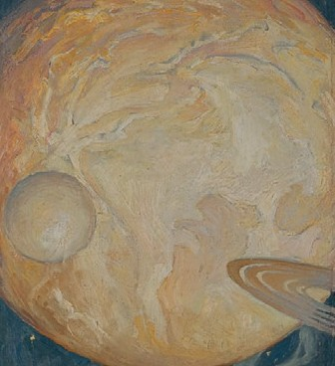

Bild saknas
Bild saknas

GYLLENE SNITTET MUSIK GER GUDOMLIGA UPPLEVELSER

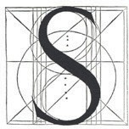
Harmony.
Som en avslutning på min översikt av gyllene snittet och som en inledning till nästa avsnitt där Tommy Kaså kommer att berätta om den gyllene snittet musik som Kaså-Lord har skapat så ska jag nämna några reaktioner på den första Phi-CD:n Golden

Bild saknas
Bild saknas

Golden Harmony
Musik av Kasa-Lord
På omslaget står det:

Tillsammans med ett ryskt forskarteam har Uneståhl visat att mänskliga funk- tioner och kroppsliga processer kan bekrivas i gyllene snittet termer när vi är I ett tillstånd av balans och harmoni (t.ex I det mentala rummet)

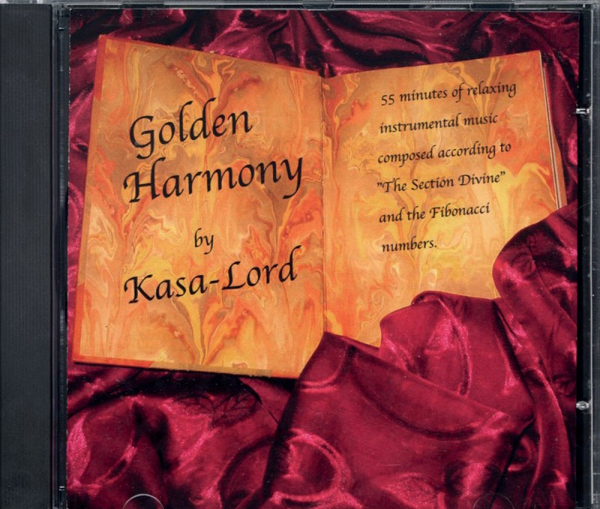
Uneståhl bad därför några musiker och vänner (Elisabeth Lord, Tommy Gun- narsson och Tommy Kaså) att utveckla musik som helt byggde på det gyllene snittet bade I rytm, form och innehåll.

Det ledde fram till att den första PHI musiken gavs ut 2010 I form av CD:n Golden Harmony, som innehöll 10 musikstycken: The Horizon, Forest, Gol- den Harmony, View from a Hill, A mysterious Morning, Wide Wings, Divine Harmony, Nordic Fantasy, Moonbeams, Rainlake.

Alla 10 stycken innehåller Gyllene snittet och Fibionaccitalen både i tempo, form (även underavdelningar), rytm, melodi och accord. Ett stycke är skapat bara utifrån 5 noter, tagna från Fibionacci talen.

DE FÖRSTA REAKTIONERNA
Så fort CD:n var klar ringde radion och ville att jag skulle komma ner och berätta om CD:n. Under programmets gång spelades en en del exempel på musiken. När programmet var slut kom producenten in och berättade att en mycket upprörd eller exalterad person hade ringt och berättat att den musiken hade han hört för 50 år sedan när han svävade mellan liv och död. Jag hade knappt hunnit komma hem efter radioprogrammet förrän en kvinna ringde och berättade att hon hade hört musiken när hon många år tidigare hade varit döende.

Under de 10 år som gått sedan dess är det manga som hört av sig, inte bara om NDU (”nära döden upplevelser”) utan om positiva upplevelser som de inte upplevt i andra sammanhang.

REAKTIONER PÅ CD:N GOLDEN HARMONY

Äntligen har jag hittat »hem». Tack Golden Harmony.
Jag tror på teorin om gyllene snittet. Den har ni fångat i musiken och ur musiken växer någon magisk energi som harmoniserar på allt och på alla.”

”Tack för Golden Harmony – den är helt fantastisk! Stockholms pilates- och yogatränande ska få veta att den finns.”

”Det här har jag länge eftersökt, harmoni rakt över hela skivan utan tempohöjningar osv.”

”Har en fotvårdspraktik och många kunder berömmer den härliga musiken.”

”Jag sprider information om Gyllene snittet under mina kurser i Medicinsk Qigong. Under pauser och stilla QiGong spelar jag Golden Harmony. Den är så bra!”

”Är mycket nöjd med Golden Harmony och rekommenderar den till stressade kollegor Jag har också använt den som bakgrundsmusik för avslappning.”

”Äntligen, jag har sökt efter den här musiken i 60 år, det var de här tonerna jag hörde när jag hade en ”näradöden-upplevelse ” som barn, jag bara gråter av lycka”
”Jag kände igen tonerna direkt, vet att det var dom jag hörde när jag var med om en bilolycka och låg medvetslös, jag kände ingen smärta, hörde bara tonerna…”

”Min 17-årig son som bara gillar tecno och rock och som jämt ratat mina skivor upplevde genom Golden Harmony något annat. Nu spelar han den jämt! Vilka underbart avstressande morgnar vi har nuförtiden…

”Underbar musik, jag kommer att rekommendera er till alla mina ”fengshui-kollegor” på vårt forum alldeles strax.

”Golden Harmony har överträffat förväntningarna. Jag njuter av de friskapande tonerna. Det var genom Uneståhls arbete jag kom i kontakt med er musik…

”Vilken underbar musik! Vi är allt fler som förstår betydelsen av vibrationer, toner, så det här är så rätt. Tack”

”Vi vet att musik på många sätt har en positiv effekt på människor. Musik har länge används vid behandling av stress, hjälp vid avslappning och mental träning, men jag har aldrig tidigare hört att musik når så djupt in i människors inre som de här kompositionerna gör.”
”Underbar musik, vi har den i den terapi jag går på när vi kör avslappningsövningar!”

Bingolotto-kommentar:
Lyssnade på musiken i Bingolotto och blev helt i trans och trollbunden
så jag glömde att spela mina brickor…
”Jag har arbetat i 3 år med U. 30 år, som har Rhetts syndrom. (Rullstolsbunden, kramar händerna över bröstet och har inget tal, svår epilepsi). Jag har använt Golden Harmony på henne när hon vilar och första gången jag såg reaktionen var när U:s armar flyttades från bröstet till sidorna av kroppen, även benen slappnade av. Sömnen har förbättrats, (nattpersonal använder den också), tandgnisslet har nästan helt upphört när hon lyssnar till musiken.

U har börjat fästa blicken (som hon kommuniserar med) på CD:n sedan på mej, då vill hon lyssna. Jag är inte ensam om att se Golden H. positiva påverkan på U.”

NÅGRA REAKTIONER FRÅN USA

Golden Harmony släpptes i USA och har genererat 1 649
radiospelningar på 127
radiostationer varav 14 ”heavy rotations”.

Radiostationen Wind & Wire
”Vi fick omedelbar reaktion från våra lyssnare (vilket nästan aldrig händer) Vad är det för musik? Varifrån kommer den? ”Jag påverkades direkt” ”Jag är hänförd”

”Kasa-Lord! A huge jump up to 31 on the New Age Reporter
Chart. This is a VERY successful showing for a new artist on the scene. Not bad for a couple of wild swedes from across the pond!
Congratulations!

CD-Baby sale!
”Thank you for your uplifting and calming music. It supports me in my creative work, please let me know if you produce another of this nature.”

”This is the first CD I have bought by Kasa- Lord and it has the effects I need. I love it!
This music is calming and healing”

”I have been very impressed with your music. Just wondering if you will be doing any more CD. Your work is aired on the music channel here in Phoenix, Arizona.”

”I heard your music on our ”Music Choice” soundscapes television network and was very impressed. I have enjoyed this music for nearly 6 months and friends of mine have asked where to purchase the CD.”

DEN EVIGA HARMONIN
Boken har tidigare tagit upp flera avsnitt som har med kopplingen mellan PHI och Gud och universum att göra. I andra avsnitt har jag visat hur harmonin i det mentala rummet är kopplat till speciella EEG frekvenskvoter (”den har- moniska hjärnan”) som överensstämmer med Phi eller den ”gudomliga kvoten”.

När Kaså-Lord för första gången hade komponerat musik som var helt byggd på det gyllene snittet (CD:n Golden Harmony) så uppmanade jag lyssnare att höra av sig om de upplevde något speciellt. Många hörde av sig och berättade hur de hade haft positiva upplevelser av en karaktär de inte hade upplevt tidi- gare när de lyssnade på musik.

Jag berättade om det på förra sidan och gav också exempel på de som kopp- lade ihop musiken med nära döden upplevelser och med sfärernas och änglar- nas musik.

Under åren efter detta så har fortsatta rapporter om ”änglarnas musik” kom- mit in. Detta behöver undersökas mera men tillsammans med det övriga i

boken som kopplar ihop PHI med Universum, universell energi, Gudsbegrep- pet och Alternativa medvetandeformer, m.m. så finns mycket som stöder det begrepp som ofta används, dvs. den gudomliga kvoten.

Vi har i boken gett många exempel på hur det gyllene snittet står för harmoni och skönhet när det gäller en mängd ”jordiska saker” inklusive människokrop- pen. Vi har också visat hur man i ett alternativt medvetandetillstånd med EEG frekvens kvoter som stämmer med Phi kan uppleva en djup inre ”själslig” harmoni. Tillsammans med ”sfärernas musik” och det i boken som kopplar ihop det gyllene snittet med universum och med Gudsbegreppet skapar ett hopp för oss människor att vi alla så småningom ska få uppleva en harmoni som varar för evigt.

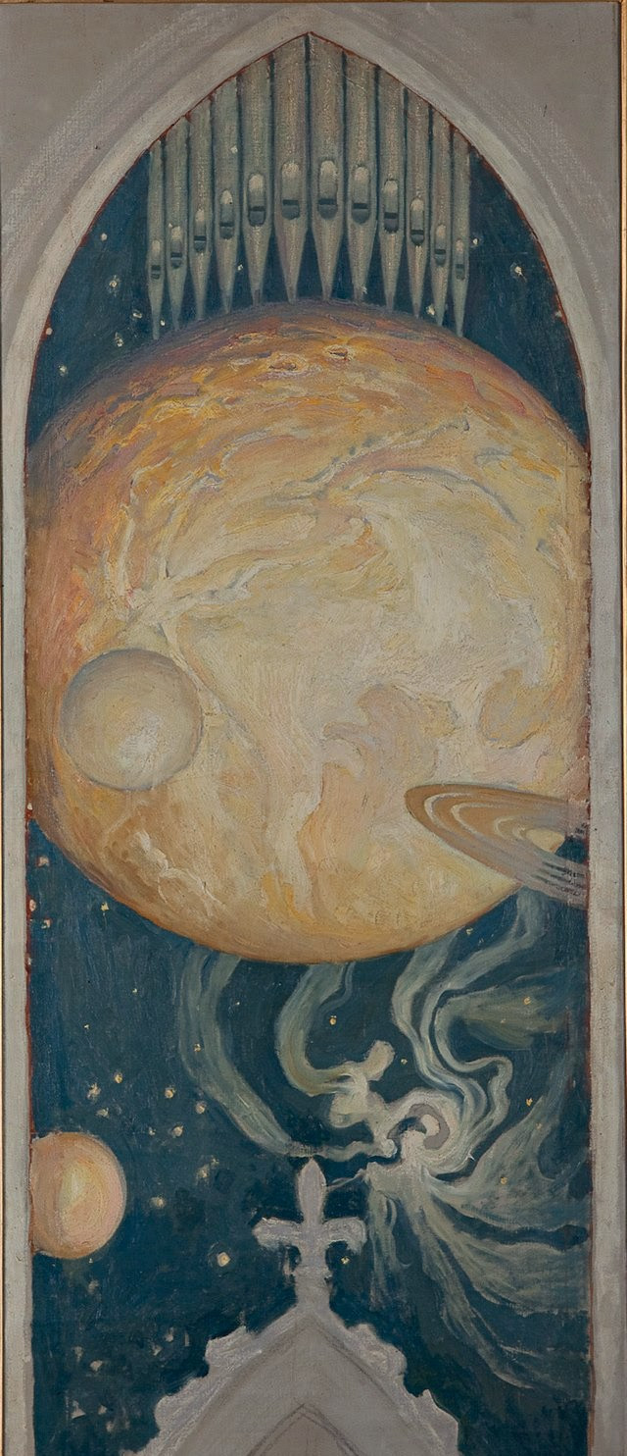
Bild saknas
Bild saknas

DEL II

MUSIKEN, MATEMATIKEN & VÄLBEFINNANDET TOMMY KASÅ

FÖRFATTARPRESENTATION

om liten pojke följer jag med mina föräldrar till grannarna i huset bredvid. Deras svartvita tv står på. De vuxna tar ingen notis. Jag blir ensam i rummet. Ett då okänt band från Liverpool uppträder i det svenska ungdomsprogrammet Drop In som leds
av Kersti Adams Ray. Musiken tar fullständigt tag i mig. Jag minns det som en blixt rakt in i kroppen med ett starkt budskap om att allt är möjligt. Det kom- mer som en vibrerande ordlös fundamental insikt. Som spelar min grundton. Musiken är jag. Där och då fick livet en djupare mening.

Många kanske ser musik och kultur som hobby. För Tommy blev det en exis- tentiell kraft och en nödvändighet. Något som liknar en vän som förstår en på djupet bortom ord och förnuft. Och kanske känner du som lyssnare igen dig i musiken som vännen som delar din historia.

Efter studier på Musikhögskolan i Göteborg och en kandidatexamen i musik och historia, tänkte sig Tommy efter ytterligare akademisk examen, ett liv som lärare. Men musiken tog snart över och livet som heltidsmusiker har nu pågått i över trettio år. Den musikaliska inriktningen kom genom ett stort projekt via ett läkemedelsföretag att mer och mer handla om vad som händer i oss när vi lyssnar på musik. I synnerhet på stressreducerande musik. Magnetkameran hade utvecklats och lett till stora framsteg inom neuroforskningen. Det gick nu att se in i en människas hjärna i realtid när hon lyssnar på musik. Och internet hade gjort det enklare att hitta ny spännande forskning. Tommy kände att han ville göra den nya kunskapen tillgänglig utanför den akademiska världen.

Ytterligare ett steg kom när han senare kontaktades av Lars-Eric Uneståhl och hans tankar kring phi: Vad händer om naturens matematik används i musik- skapandet? Går det att öka skönhet och balans genom att överföra phi till musiken? Hur påverkas människor som lyssnar på den musiken? Med dessa tankar startades strax efter millenniet ett samarbete som då vid den tiden även bestod av Elisabeth Lord och Tommy Gunnarsson. Tommy har då och då medverkat i media, till exempel i Musikministeriet i SVT om att komponera musik enligt gyllene snittet och i Ingemarsson i P1, om att arbeta kreativt med flow. Kaså har även varit styrelseledamot i ett antal organisationer och bolag inom den svenska musikbranschen, såsom SAMI, ExMS, Musikerförbundet och Storan. Idag är Tommy manager för den digitala musikplattformen ka- sa-lord.com som med en ständigt växande nyskriven musikkatalog, förser människor och organisationer med balanserad och nedvarvande musik.

Tänk dig att Mozart och Leonard Cohen träffas över ett glas champagne och diskuterar form och proportionerlig balans i sina egna musikstycken. I deras samklang ekar Kasa-Lord.

MATEMATIKEN, UPPFUNNEN ELLER UPPTÄCKT?

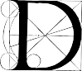
et frågar matematikdoktorn Hanna Fry i en faktaserie om mate- matik från BBC. Hjärnan behandlar inte matematiska problem på samma sätt som andra problem. Det kan vara en orsak till att vi har utvecklat en förmåga att upptäcka matematiska sanningar.
Å andra sidan verkar redan spädbarn ha en uppfattning om antal. Matematisk förmåga tycks vara medfödd. Matematiken verkar vara både uppfunnen och upptäckt. Lika lite som siffran noll är uppfunnen, är matematiken i naturen upptäckt?
Det är intressant att se hur Hanna Fry steg för steg avslöjar den matematik
som ligger dold i naturen. Likt många andra som talar om matematiken i
naturen visar Hanna Fry på det gyllene snittet och Fibonaccis talserie.
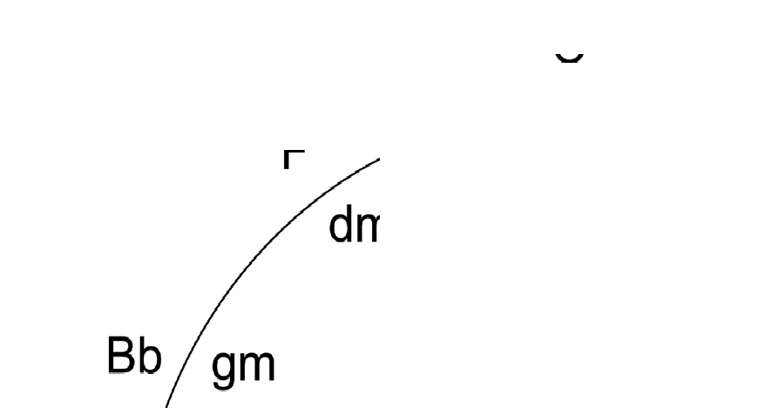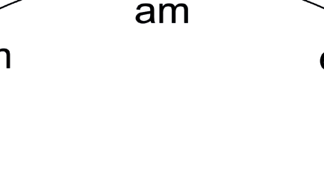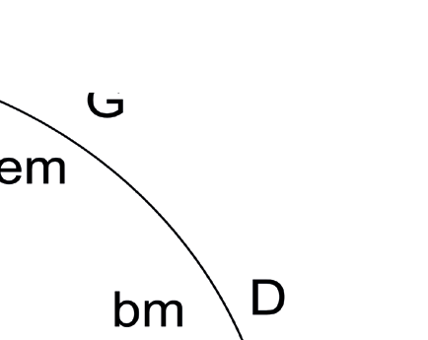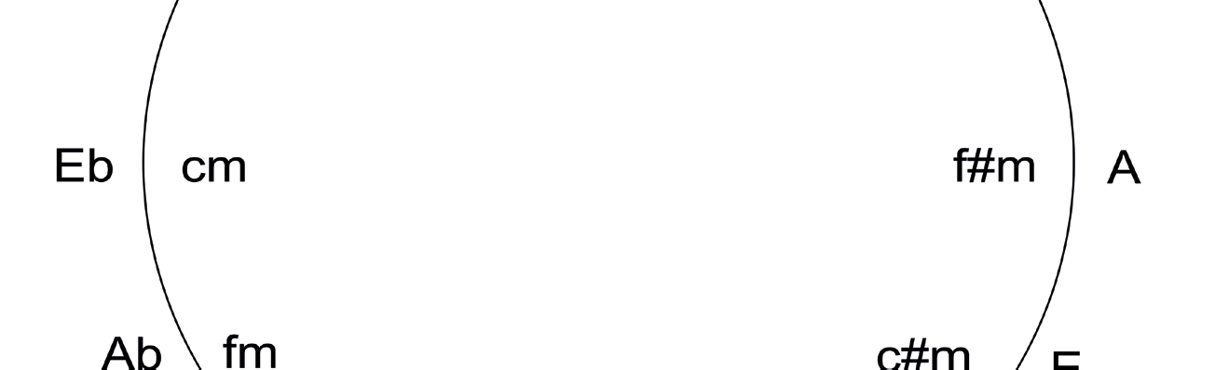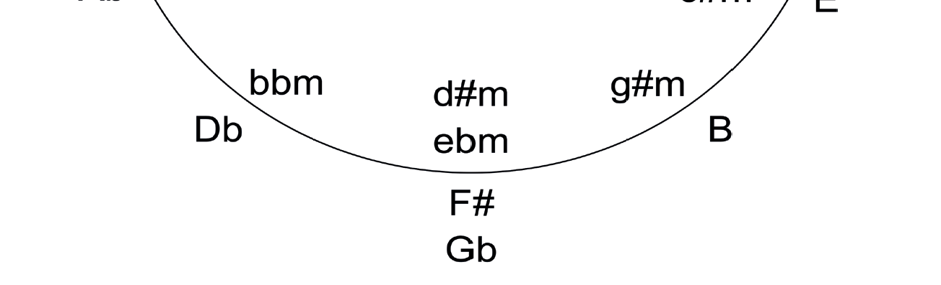
Det är intressant att se hur Hanna Fry steg för steg avslöjar den matematik som ligger dold i naturen. Likt många andra som talar om matematiken i naturen visar Hanna Fry på det gyllene snittet och Fibonaccis talserie.

MUSIK SOM MATEMATIK
Musik är i hög grad matematik. Den ligger inbyggd på ett liknande sätt som i naturens blommor och blad. Den är inte direkt synlig, vi måste leta för att hitta den. Den finns både i utvecklandet av musikinstrument som i musikstycken.

Den så välkända stradivariusviolinen brukar ofta nämnas i samband med in- strumentbyggen som innehåller gyllene snittet.

KVINTCIRKELN
En introduktion till musikens matematik kan vara den så kallade kvintcirkeln. Den visar grafiskt hur skalor, tonarter med olika förtecken och ackord hänger samman i den västerländska traditionen.

Om du musicerar i C-dur men vill byta till A-dur för att kunna sänka tonhöj- den på sångmelodin, så är det en lätt sak att snabbt byta tonart om du lärt dig kvintcirkelns algoritmer.

BIOMIMICRY, ATT IMITERA NATUREN
På senare år har intresset för naturen ökat för att hitta och härma växters och djurs bästa lösningar. Naturen har genom miljarder år förfinat sin konstruk- tion och alltid hittat kreativa metoder för att övervinna kriser. En ny generation forskare har börjat skapa framtidens uppfinningar genom att kopiera naturens briljanta lösningar inom en rad olika fält som rörlighet, ventilation och bygg- nadskonst. Hur ska vi bygga hus och värma, kyla och ventilera dem med minsta möjliga energi? Hur kan robotar röra sig på det mest effektiva sättet? etc. Svaren tycks finnas i naturen.

Bladen på en stjälk växer ofta i spiraler. En husarkitekt härmade matematiken i en sådan spiral och effekten blev att ingen av balkongerna i det hus han ritade skuggade balkongen i lägenheten direkt under. Han drog nytta av att naturen redan hade optimerat matematiken för maximalt ljus åt alla.

Vi kan härma ökenlevande skalbaggar som utvinner vatten direkt ur luftens fuktighet eller vi kan använda ostronets recept mot igenkalkning istället för kemikalier i våra vattenledningar.

Vad finns ännu dolt för oss i dessa urgamla erfarenheter? Kommer det att påverka synen på PHI och dess förenade talserier? Kan vi redan nu påverkas av detta dolda genom att till exempel öka användningen av PHI, denna mix av ordning, skönhet och mysterium.

Forskningens betydelse för mänsklighetens framtid har kanske aldrig varit så tydlig som nu. Faktum är att allt fler experter ser en möjlighet att skapa nytt med naturens eget förträffliga sätt att minimera resurser. Det skapar hopp.

SKÖNHET OCH BALANS I MUSIKEN
Vad händer då om naturens matematik skulle användas i musikskapandet? Går det att öka skönhet och balans i musiken genom att överföra matematiken till musiken? Hur skulle människor påverkas när de lyssnar på den musiken?

Hur har tankarna gått kring matematik i musikskapandet genom musikhisto- rien? Och vilken roll har PHI och Fibonaccis talserie haft inom musikhistorien?

Forskaren Mario Livio påpekar i boken »Golden Ratio” (2008) att när det gäller proportionerlig balans så skiljer sig musik från till exempel de visuella konstarterna. En dåligt avvägd tavla på en utställning, skulle sticka ut direkt. Men klumpiga proportioner i Musiken, matematiken och välbefinnandet är svårare att avgöra direkt. I musik vill vi höra hela stycket innan vi uttalar oss.

ANTIKEN
I det antika Grekland och in i medeltiden ansågs musik vara en del av mate- matiken. Pythagoras begrepp ”sfärernas musik” utgjorde en gyllene syntes av musik och matematik, det ohörbara välljud som uppkommer vid planeternas rörelser och som vävde hela kosmos till en storslagen design som bara kunde uppfattas av de begåvade få.

Pythagoras såg en matematisk exakthet i himlakropparnas rörelser. Han likna- de dem vid förhållanden mellan toner. Frågor kan ställas om hur detta ska tolkas men vi ser att tänkandet kring musikens starka kraft är mycket gammalt

RENESSANSEN
Musikens och matematikens formler gled senare isär och intresset för hur dessa samverkar, har varierat under århundradens gång. Under renässansen ökade intresset av förklarliga skäl, bl.a. genom sin tillbakablick på antiken.

I början av 1700-talet skrev den tyske filosofen Gottfried Wilhelm Leibniz (1646-1716) följande:

”Musik är en hemlig aritmetisk övning och personen som hänger sig åt den inser inte att han manipulerar siffror.”
Ungefär samtidigt sitter Johann Sebastian Bach (1685-1750) och komponerar och leker med siffror. Det sägs att Bach ofta använde olika musikkoder för att skriva in sitt namn i sina musikstycken. Kanske på liknande sätt som Hitchcock långt senare, när han lät sin nuna snabbt passera revy i sina filmer. Eller en konstnär som målar in sitt eget porträtt som en obetydlig del i sin tavla.

Bild saknas
Bild saknas

Bild saknas
Bild saknas

Bach-entusiasten Eric Altschuler ger fler exempel på Bachs nummerlekar i sin bok ”Bachanalia” (1994).

Utan jämförelse med ovan nämnda kompositör, skulle Kasa-Lord inte heller avslöja om vi exempelvis kodat in några namn i vissa av våra melodier.

1800-TALET
På 1800-talet ökade intresset för PHI igen och musikprofessor Stephen Jablon- sky menar i ”The Fabulous Fibonacci Numbers” (2007) att europeiska intel- lektuella på 1850-talet var väl bekanta med principen om det gyllene avsnittet, eftersom det hade kommit tillbaka på modet runt denna tid. Jablonsky tror att mästarkompositörerna under denna tid antog att utbildade musiker, som var nyfikna, skulle analysera partituren för att hitta gömda hemligheter.

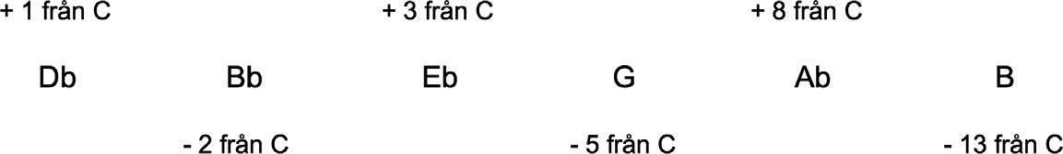

Bild saknas
Bild saknas

Bild saknas
Bild saknas

WAGNER
Kompositören Richard Wagner (1813-1883) visste också om detta men skulle aldrig ha avslöjat att han använde denna princip. I likhet med många andra kompositörer gillade han inte att berätta för sin publik hur man gjorde dessa magiska musikknep.

Wagner valde dock att ändå, men subtilt, göra en gyllene snittet lek. I preludiet till hans opera Tristan och Isolde, händer något i notbilden på PHI-avstånd som inte alls har relevans på tonarter i preludiet. Från att ha noterat tonart utan förtecken ändrar han nu till tre kors, för att sedan återställa notbilden utan förtecken. Men som sagt, helt utan bäring på musiken. Han verkar vilja visa att han är förtrogen med gyllene snittet men visar inte hur han i praktiken använt det.

MOZART
Lika mycket som kompositörerna tog sitt skapande på stort allvar, fanns där ådran att leka och att spela spratt. Den kanske mest lekfulle kompositören var Wolfgang Amadeus Mozart (1756-1791). Hans syster lär ha vittnat om att han ”talked of nothing, thought of nothing but figures” under hans skoltid, enligt Livio. Mozart om någon anses ha använt matematik i sina kompositioner.
Jablonsky skriver att Mozart alltid försökte använda PHI-proportionerna för

att skapa elegans och balans. När han gick igenom Mozarts arton pianosona- ter för att söka PHI i formen, fann han att sex av dem (35%) var direkt delbara med PHI, åtta (47%) var nära PHI och tre (18%) inte tillräckligt nära för att vara delbart med PHI.

ANDRA KLASSIKER
Mozarts tidsfrände och den andra giganten under denna klassiska tid, Franz Joseph Haydn (1732-1809), matchar dock inte Mozart i användningen av PHI i sina pianosonater.

Däremot finns enligt Jablonsky Phi med i Beethovens femte symfoni, som ju innehåller det förmodligen mest igenkända temat i hela den klassiska musikhistorien.

Andra välkända kompositörer som tillskrivits PHI.innehåll är Claude Debussy, Arnold Schönberg, Johannes Brahms, Béla Bartók, Gustav Mahler, John Cage och Frédéric Chopin.

JOSEPH SCHILLINGER
En stark anhängare av musik på matematisk grund och som utvecklade ett system för musikalisk komposition, var Joseph Schillinger (1895-1943). Han var professor i både matematik och musik, vid olika institutioner. Bland hans studenter fanns musikprofilerna George Gershwin, Benny Goodman och Glenn Miller.

Schillinger var öppen med att han använde PHI i musikskapandet. Han ansåg att när han exempelvis använde Fibonacci-intervall räknade i enheter av halv- tonsteg i sitt melodiskapande, så gav dessa tonsprång samma känsla av harmo- ni som bladens förhållanden på en stam förmedlar till en botaniker.

I ett av sina försök att visa att musik helt och hållet kan baseras på matematiska formuleringar, kopierade han variationerna i en aktiemarknadskurva från The New York Times och översatte upp- och nedgångarna i proportionerliga musikinterval

Bild saknas
Bild saknas

FORMEN

Bild saknas
Bild saknas

Bild saknas
Bild saknas
limax i ett musikstycke, eller det mest annorlunda, det som stick- er ut, kallat ”sticket” i många populärgenrer, ligger ofta kring PHI. Denna uppbyggnad, att lägga klimax/stick runt PHI är inte bara vanligt inom musik utan även inom teaterstycken, fil-
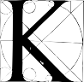
mer etc. Även i skrivna texter.

När denna bok färdigställs, kommer en intressant rapport från flera forskare som med artificiell intelligens (AI) gått igenom hela 40 000 texter av väldigt varierande slag (Boyd 2020). Forskarna uppfattade att berättare har en intuitiv känsla för var ett klimax passar bäst. Det var väldigt tydligt säger de, att klimax i genomsnitt fanns runt 60-70%, (kring PHI). De konstaterade även att rena amatörskrivare ofta placerade klimax tidigare. En av anledningarna kan helt enkelt vara oerfarenhet, ”…due to inexperience…”.
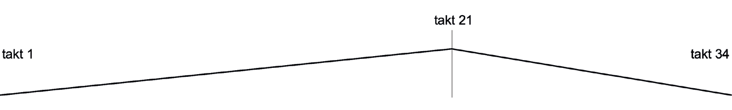

Figuren ovan beskriver ”Prelude No. 1 in C major” av Frédéric Chopin (1810- 1849), som innehåller 34 takter med ett tydligt klimax i takt 21. Dessutom innehåller stycket två toner i melodin som upprepas i takter om tre. Alla dessa tal ingår i Fibonaccis talserie.

Detta att använda PHI för att skapa balans i helhetsupplevelsen av ett stycke, är säkerligen det vanligast förekommande PHI inom musiken. Inom populär- musik är vers-refräng-vers-refräng-stick-refräng-refräng en vanlig form. Även här hamnar ofta sticket kring PHI-avstånd. Erfarna hitmakare med musik på stora hitlistor, verkar dras till denna proportion, alldeles oavsett om medveten- heten om PHI finns eller inte.

SÖK INOM DIG SJÄLV
Någon har sagt att kreativitet är nittiofem procent transpiration och fem pro- cent inspiration och någon annan att inspiration är till för amatörer.

Den vanligaste uppfattningen är nog ändå att professionella kreatörer söker idén i sig själva. Det finns ingen annan plats att leta på. Många lånar och stjäl men de riktigt bra och nyskapande idéerna finns bara i oss själva.

92 DEL II
Bild saknas
Bild saknas

När vi väl hittat de originella idéerna, ska de presenteras på ett smidigt och intressant sätt och i en kontinuerlig och intresseväckande berättelse, där form och innehåll blir ett. Helst så att musiken lämnar efter sig en stark känsla hos dig som lyssnare och att vi i bästa fall dragit in dig i en värld som dröjer sig kvar som en riktigt bra bok eller en tidlös TV-serie.

KASA-LORD
Ramverket i ett musikstycke kan skapa en proportionerlig balans som genere- rar ökad aktivitet i hjärnan och självbelöningssystemet som därmed triggar ytterligare känslor. Mer om det senare.

Kasa-Lords övergripande algoritm vid musikskapandet består av delar från både nutida musikforskning och naturens matematik. Med en plagiatisk remix på Tomas Tranströmer kan den kanske beskrivas så här:

”Två tidsepoker närmar sig varandra. Den urgamla med gyllene snittet ochden nutida med den senaste musikforskningen.Där de möts uppstår
Kasa-Lordmusiken.”

TEMPO, KLANGFÄRG OCH ENERGI
Vi arbetar framförallt med tre viktiga faktorer från neuroforskningen. Musi- kens tempo, klangfärg och energi. Parallellt lägger vi naturens matematik över detta, som ger formen och innehållet balans och elegans.

Formen får delar av Fibonacci-tal, både i sin helhet och i varje del för sig. Ibland görs melodin utifrån talserien eller får delar av sin rytm därifrån. Ibland uppstår musikstyckets grundrytm med hjälp av PHI.

På gyllene snittet-avstånd finns nästan alltid ett stick. Mycket av det som ovan beskrivits från tidigare kompositörer går igen i Kasa-Lords musik. Vi väljer ut det som passar bäst till varje nytt musikstycke.

STARK PÅVERKAN
Hur kan musik ha så oerhört stark påverkan på oss människor? 2005 kunde två musikforskare i Kanada visa att de delar av hjärnan (nucleus accumbens) som förknippas med vårt självbelöningssystem, aktiveras när vi lyssnar på musik som vi tycker om.

Men hur kan musik aktivera de delar av hjärnan som annars för- knippas med vårt självbelöningssystem?

Bild saknas
Bild saknas

BDilEdLsaIkI nas 93
Bild saknas

När en levande varelse beter sig på ett sätt som gynnar artens fortlevnad får den en kemisk glädjekick i hjärnan. Ett system som ökar möjligheterna till överlevnad. Fundamentalt är förstås att äta och att föröka sig, vilket ger belö- ning med olika må-bra substanser. Och även i andra sammanhang, inte minst sociala, får vi våra belöningar. Även droger går denna väg.

Men var kommer då musiken in?
Musik har inte den klara överlevnadsvinst som förknippas med mat eller sex, inte heller visar den beroendeframkallande egenskaper som förknippas med missbruk av droger. Ändå spenderar den genomsnittliga personen en ansenlig mängd tid att lyssna på musik och betraktar den som en av livets mest njutbara aktiviteter.

Bild saknas
Bild saknas

NEUROFORSKNING
Sedan magnetkameran i slutet av 80-talet och andra tekniker för hjärnavbild- ning sett dagens ljus, har neuroforskningen gått framåt med stora steg.

Teknikerna har gjort att forskarna nu kan mäta aktivitet i hjärnan och under- söka fenomen som tidigare varit i stort sett omöjliga. Det är fascinerande att det nu går att studera högre mänskliga funktioner som till exempel kreativitet.

Undersökningar av musik och musikeffekter har inte bara ökat inom neuro- forskningen. även inom andra discipliner som musikpsykologi och musikveten- skap kommer forskningsrapporter i allt stridare ström.

Nu är det inte bara självbelöningssystemet som dras igång av musik. Musik startar skeenden i hjärnan som i sin tur sätter igång förändringar i hela krop- pen. Nästan alla hjärnans regioner aktiveras. Detta inkluderar vägar både i hjärnans högre kognitiva center, i storhjärnan såväl som i lägre mer primitiva center. Musik medför också aktivitet i den del av hjärnan som sammankopplas med det autonoma nervsystemet och som kan framkalla fysiska reaktioner, såsom svettningar, sexuell upphetsning och ”kårar längs med ryggraden”.

Musik kan också ändra bland annat hjärtpuls, andning, blodtryck, hjärnvågor, nivåer av signalsubstanser som dopamin, adrenalin, noradrenalin och serotonin.

Neurologin har visat att hjärtats rytm rättar in sig efter musikens. Vill man varva ner till musik är det därför viktigt att man väljer musik med tempo kring eller under vilopulsen. Kasa-Lord använda i sin musik ett tempo kring vilopu- lsen kopplat till Fibonaccis talserie. Mer om detta nedan.

FÖRUTSÄGBARHET
Oavsett om du är medveten om det eller inte, försöker din hjärna ständigt att räkna ut vad nästa musikaliska skeende kommer att bli, när du lyssnar på musik. Lyssnar du på musik med samma tonspråk som du växt upp med, vet du vilka de fortsatta möjligheterna är. Din hjärna har sammanställt en statis- tisk karta över de mest sannolika och minst troliga fortsatta skeendena.

Om musiken fortsätter att pricka de mest sannolika skeendena, blir du snart uttråkad. Och om det alltid är de minst sannolika, kan du bli irriterad. Detta varierar förstås från individ till individ. En del vill ha fler förutsägbara händel- ser, andra färre. En del av oss föredrar trygghet framför överraskningar och vice versa. Poängen är att när just du hittat den musik som har den rätta ba- lansen för just dig, får du ökad hjärnaktivitet och går igång på den musiken. Det här påverkar också vanligtvis på vilket sätt vi utvecklar vår musiksmak.

Vi tenderar att tycka om musik som skapar balans mellan det vi känner igen och det som är nytt, balans mellan det enkla och det komplexa och generellt det som liknar det vi tyckt om tidigare (men inte för likt), helt enkelt därför att detta aktiverar större delar av hjärnan.

INDIVIDUELLA UPPLEVELSEVARIATIONER
Det finns ingen speciell musikgenre som har större påverkan än någon annan, ingen unik musikstil som engagerar hjärnregioner på ett mer sofistikerat sätt än andra.

Musikupplevelsen är individuell och bygger på dina preferenser, (det du per- sonligen föredrar), som du faktiskt började bygga upp redan på fosterstadiet. Ju större (positiv) hjärnaktivitet musiken skapar, desto större påverkan har musiken på dig och ju mer tycker du om den.

Om du lyssnar på musik som inte sätter igång någon aktivitet i hjärnan alls, kommer du att vara tämligen likgiltig inför den.

Men musik kan även skapa obehag. Om du hör musik som du tycker riktigt illa om, kan den ge aktivitet i helt andra delar av hjärnan, till exempel den delen som ger dig ”kamp- eller flyktreaktion”.
Du kan bli upprörd och kanske börja svettas och bli riktigt arg.

Det är därför det är så viktigt att du tycker om den musik du lyssnar på. Hur mycket du tycker om musiken påverkar alltså hur stor positiv påverkan den får på din hjärnaktivitet och därmed dina kroppsliga reaktioner.

Bild saknas
Bild saknas

Bild saknas
Bild saknas

MUSIK OCH IDENTITET

Bild saknas
Bild saknas
et enda som återstår av sociala och gamla hierarkiska tänkanden kring musik och indelning i högt och lågt, är förstås musik som identitetsskapare. Uppfattningen är kanske att det bara är ung- domar som använder musik som identitetsmarkörer, men det
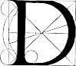
tycks fortsätta mer eller mindre hela livet igenom, enligt forskarna Bossius och Lilliestam.

Låt oss fundera lite mer kring detta om musik och hjärnaktivitet. Det förefaller som om vanans makt styr och det vi brukar matas med i musikväg blir det som hjärnan föredrar, (skapar mer hjärnaktivitet), och blir därmed vår favoritmusik.

Lek med tanken att vi imorgon började om, med en helt ny musikgenre som enda tillgängliga musik på nätet, radiostationer och andra klingade enheter. Enligt resonemanget ovan skulle det förmodligen inte ta alltför lång tid innan hjärnan skulle börja favorisera den ”helt nya musiken” hos flertalet av oss. Genom att gång på gång matas med liknande tonspråk verkar vi ha relativt lätt för att lära oss att tycka om snart sagt vilken musik som helst.

Det leder fram till det ansvar som vilar på exempelvis public service. Vem har den egentliga makten över musiken idag?
Och Vem bör lämpligen ha makten över musiken?

MUSIK ÖVERALLT OCH ALLTID
Av alla människokulturer vi känner till har inte en enda existerat utan musik. Några av de äldsta föremål som hittats vid utgrävningar är flöjter av ben och trummor av djurskinn.

Närhelst människor kommer samman finns musiken där – på bröllop, begrav- ningar, skolexamina, militärmarscher, idrottsevenemang, kroppsbehandlingar, bön, uppvaknande ur narkos, romantisk middag, söning av barn, spa och studenter som pluggar…

Redan under antiken (Aristoteles) började man formulera idén om att det finns en växelverkan mellan kropp och själ. Det handlade inte bara om att äta sunt, det fanns också en självklar föreställning om att stärka själens försvar för att hindra kroppsliga sjukdomar. En stor del av läkarnas syssla var att upplysa om en riktig livsföring för att bevara hälsan. Kulturaktiviteter var en given ingre- diens och musiken hade en grundläggande funktion inom detta system. Musi- kens påverkan ingick också i grundutbildningen för läkare under medeltiden.

Detta tankesätt om växelverkan mellan kropp och själ svalnade något, men idag har intresset för hälsofrämjande och förebyggande åtgärder åter ökat avsevärt. Många är de som idag söker ny kunskap för att öka sitt välmående och sin livskvalitet. Vi kan också se ett ökat intresse genom att forskningen om musik (även annan kultur) och hälsa växer starkt, än så länge dock mindre i Sverige än i Storbritannien och USA eller i våra grannländer.

Förvånande i sammanhanget är att vi än så länge vet förhållandevis lite om hur människor egentligen använder sig av musik i sin vardag. Detta är relativt lite utforskat – kulturens svarta hål som någon uttryckt det. Mer om detta nedan.

MUSIK OCH EVOLUTIONEN?
För tio år sedan talade forskarna ofta om musiken som en ovanligt lyckosam biprodukt till evolutionen, en ”spandrel”.

Idag däremot ser de flesta forskare en tydlig koppling, men inte på individnivå, utan som ett hjälpmedel att stärka och hålla ihop gruppers sammanhållning, som ju i sin tur är viktig för överlevnaden.
Jämför ovan om hur musiken alltid förekommer när vi kommer samman.

Här har den svenske professorn Emeritus Töres Theorell, intressanta tankar om hur musik kan stärka gruppsammanhållning och öka det sociala kapitalet. I en forskningsgenomgång hänvisar han till en rad olika forskningsstudier som visar att musik förstärker känslor och att det finns en tydlig avvikelse i de kroppsliga reaktionerna när man lyssnar på musik som stimulerar till exempel sorgsenhet, lycka eller rädsla.

Vi vet också från neurobiologiska experiment att om man stimulerar olika sinnen samtidigt, kan effekter förstärkas i hjärnan. Om man, medan man upplever en bild, spelar musik som passar till bilden, får man en kraftigare reaktion i de delar av hjärnan som aktiveras vid bildtolkning. Och vice versa. (Musikens viktiga roll som förstärkning av filmsekvenser)

Musik kan ha en viktig uppgift i att hjälpa till exempel barn att lära sig att känna igen sina egna känslor. Här finns en stor potential för goda långsiktiga effekter. Är man bra på att känna igen sina egna känslor, det vill säga att ha en bra känslodifferentiering, ökar förmågan att klara av svåra situationer.

Här är musik en mycket god hjälp för att bli medveten om sina känslor. En individ som aldrig fått hjälp med känslodifferentiering kan bli handikappad till exempel i stressituationer. En sådan person kan lida av alexitymi som dessutom ökar risken för att tidigt utveckla högt blodtryck.Den som är bra på att känna igen och särskilja sina egna känslor borde också vara bra på att känna igen andras känslor. För det sociala samspelet har detta avgörande betydelse.

Bild saknas
Bild saknas

Bild saknas
Bild saknas

MUSIK OCH SOCIALT SAMSPEL
Enligt Theorell kommer vi då in på den kanske mest basala funktionen som musiken har nämligen att den kan förstärka gruppsammanhållning och socialt samspel.

Denna sociala funktion kan mycket väl haft ett överlevnadsvärde i vår tidiga historia. Detta belyser han genom att kommentera den amerikanske socialan- tropologen och jazzmusikern, William Benzon, som menar att musik är det mest kraftfulla som vi skapat för att kunna koppla hjärnor till varandra.

alexitymi = svårt att läsa känslor
Theorell säger vidare:

”Det är inte svårt att föreställa sig vilken viktig roll riter, dans och musik måste ha spelat för människor som levde i ständigt hot att bli överfallna av vilda djur och andra fientliga grupper av människor i det ’primitiva’ samhället.
Att individerna kände stark samhörighet med sin grupp var bland annat en förutsättning för att de skulle delta i vakthållning på natten. Den som inte identifierade sig med gruppen kanske bestämde sig för att springa sin väg och strunta i gruppen när faran närmade sig. Därmed skulle den individen öka hotet för gruppen och dessutom i längden minska sinegen möjlighet att överleva. Kanske ska dans och musik som förstärker gruppgemenskap ses i det perspektivet.”

Bild saknas
Bild saknas

MUSIK FÖR ÖKAD ÖVERLEVNAD
Genuin omusikalitet (total amusi) är en mycket ovanlig företeelse. Det kan ha med evolutionen att göra där de som inte kunde relatera till musik möjligen haft sämre överlevnadsmöjlighet än andra vilket kan ha lett till ett genetiskt urval av musikrelaterande människor i det längre perspektivet?”

GENUIN OMUSIKALITET (TOTAL AMUSI
Låt oss stanna upp ett tag angående amusi. Vår verklighetsuppfattning uppstår i hjärnan. Hjärnan konstruerar en version av verkligheten omkring oss. Man kan undra vad hjärnan håller i sina nervceller som representerar världen. Hjärnan är musiken och andra aspekter av världen i termer av mentala eller neurala koder. Neuroforskare försöker dechiffrera den här koden och förstå dess struktur, och hur den leder till våra upplevelser.

MER OM AMUSI
Om vi återgår till amusi kan vi först konstatera att musik inte existerar utanför vår hjärna. När du till exempel slår an ett ackord på en akustisk gitarr har du skapat luftmolekyler i rörelse. Hjärnan sätter sedan ihop den informationen. Hjärnan sorterar, väljer bort, väljer ut och tolkar.

Musiken vi hör har alltid föregåtts av denna aktiva process, en hopsättning av den inkommande informationen. Det innebär även att om du lyssnar på ett musikstycke dagligen, så kommer hjärnan inte att göra en exakt likadan tolk- ning varje gång. Vad hjärnan är aktiv med för övrigt, förutom att tolka musi- ken, påverkar bland annat hur du kommer att ”höra” musiken från gång till gång. Öronen är med andra ord ingen mikrofon, lika lite som ögonen är en kamera. Varken hjärnan eller öronen tar alltså upp eller återger ljud ”som de är”. När ”fel” uppstår i denna aktiva process talar man om amusi.

Det finns åtminstone tolv identifierade varianter av amusi och en lättare vari- ant är så kallad tondövhet som förekommer hos fyra till fem procent.

Mycket ovanligt förekommande är så kallad total amusi, där hjärnan inte sätter ihop någonting alls som liknar musik. Istället finns beskrivningar som tjutande bildäck mot torr asfalt eller ljudet av personer i ett kök som kastar kastruller, grytor och bestick helvilt omkring sig. Detta är vad sådana människor kan uppleva av ljudet från en spelande orkester i en konsertlokal! Total amusi är dock som tur är mycket ovanligt förekommande.

Bild saknas
Bild saknas

Bild saknas
Bild saknas

HÄLSA


ed tiden har begreppet hälsa omdefinierats. Förr var hälsa från- varo av sjukdom. Numera talar vi om välbefinnande, att som frisk person må bra. Enligt Världshälsoorganisationen WHO är hälsa ”ett tillstånd av fullständigt fysiskt, psykiskt och socialt
välbefinnande”.

Professor Ulrica Nilsson skriver i sin forskningsgenomgång från Vårdveten- skapligt forskningscentrum vid Universitetssjukhuset Örebro, att

”Musikintervention är en behandling med inspelad musik i syfte att skapa en avkopplande atmosfär som kan stimulera eller öka graden av fysisk och psykisk avslappning och välbefinnande för patienten.”
- Ulrika Nilsson

Bild saknas
Bild saknas
Nilsson skriver vidare att enligt Socialstyrelsen syftar omvårdnad till att främja hälsa och lindra lidande. Musik är därför en omvårdnadshandling som hör hemma i dagens sjukvård.

Musik som spelas starkt ger mera energi än musik som spelas svagt. Därför fungerar inspelad musik avsevärt bättre i vissa sammanhang än livemusik, till exempel i situationer där man behöver minska energinivån. Och oavsett om man intervenerar med inspelad eller livemusik kan man i vissa situationer inte använda befintlig musik. Det vill säga musik som användaren kan känna igen och ha minnen till, utan är hänvisad till specialskriven musik för att undgå dessa så kallade etablerade associationer. Många av oss har starka minnen förknippade med viss musik som kan leda våra tankar och därmed kroppen i en helt annan riktning än vad som var avsikten.

Att lyssna på en gammal långsam kärleksballad, förknippad med en tidigare djup förälskelse, kommer säkerligen inte att få hjärtat att slå långsammare, om det nu var tanken. Å andra sidan finns det exempel på strokepatienter som under rehabilitering, inte vaknat till liv förrän de plötsligt fått höra en gammal favoritlåt från tonåren. Rätt musikval i rätt sammanhang kan vara avgörande.

Det finns vetenskaplig evidens för att lugn och nedvarvande musik har en smärtreducerande och lugnande effekt oavsett typ av vård, sjukdom eller ålder. Nilsson pekar på studier med positiva resultat inom en rad områden såsom perioperativ vård, intensivvård, hjärtsjukvård, förlossning, barnsjukvård,

långvarig smärta och palliativ vård, demens och Alzheimer, sömn och vila vid sjukdom.

Om ramverket i denna lugna musik innehåller naturens matematik (Phi), kan effekten bli ännu starkare genom ökad hjärnaktivitet och därmed ökad föränd- ring i kroppen.

MUSIK OCH MENTAL TRÄNING VID OPERATIONER
På universitetssjukhuset i Örebro har Lars-Eric Uneståhl i flera projekt använt sig av mental träning med musik vid operationer för att få positiva postopera- tiva effekter, t.ex snabbare rehabilitering.

Ett av dessa försök gjordes tillsammans med Ulrika Nilsson och ingick i hennes doktorsavhandling. Den lugnande musik som användes var specialkonstruerad för att undvika associationer till tidigare upplevelser i samband med musiken.

HUR ANVÄNDER MÄNNISKOR MUSIK?
Som vi konstaterat tidigare, vet vi relativt lite om hur människor använder sig av musik i sin vardag. I en forskning inom detta område skriver musikvetarna Bossius och Lilliestam att ”Vi vet för lite om alltihop.” Trots det finns det en hel del intressanta slutsatser i studien. Ett exempel:

”...De allra flesta lyssnar till musik som bakgrund till andra aktiviteter eller kanske snarare parallellt med att man gör andra saker. Musik blir en följeslagare i vardagen, under arbete och fritid, när man pysslar i hemmet, tränar, reser, varvar upp och varvar ner. Många värderar detta lyssnande väldigt högt.

Någon kallar musiken en god vän i livet. Man kan lyssna på musik i många olika syften, för att påverka sin sinnesstämning och sitt humör, för att slå ihjäl tystnaden eller koppla av.”
- Bossius och Lilliestam

En av de viktigaste upptäckterna i studien var att musiken fungerade som ett slags självterapi i vardagen för många människor.

Nutidens oändliga valmöjligheter också när det gäller musik kombinerat med möjligheter att lyssna med hjälp av bärbara enheter har förändrat vårt sätt att
Bild saknas
Bild saknas

Bild saknas
Bild saknas

lyssna. Vi kan lätt hitta den musik vi tycker om eller den musik som bekräftar det känsloläge vi befinner oss i eller som vi önskar just då.

Musiken blir en pålitlig vän som bekräftar eller förstärker våra känslor känslan, som ser oss och förstår oss. Och självbelöningen drar igång.
Musikvetenskapen verkar nu alltmer sträva efter att utforska hela vidden av människors sätt att använda musik i sina liv, snarare än att utgå från givna föreställningar om hur människor ”borde” använda musik. Det visar sig då att musik kan fylla en mängd olika funktioner. Många använder musik som en ”bakgrundsmusik” medar man gör andra saker, diskar, städar, etc. I mina öron låter detta ganska passivt.

Bild saknas
Bild saknas

PARALLELLMUSIK
Men det är kanske snarare så att många ”bakgrundsdiskar” medan man aktivt lyssnar på musik. Vi kanske ska börja tala om parallellmusik i stället för bak- grundsmusik? Forskarna har visat att detta ”parallella” lyssnande verkar vara mer aktivt än man kunnat ana och hos vissa t.o.m. leder till ett starkt medvetet lyssnande och också påverkar hälsan,

Jag kan själv vittna om att musik har en inneboende terapeutisk potential, som kanske hållits tillbaka av en ålderdomlig smal definition av vad musik är och hur den bör avnjutas.

Det här kan komma att höja statusen för musik och annan konst eftersom forskningen tycks gå mot att identifiera en mer tydlig och förståelig bild av hur påtagligt musiken och kulturen kan påverka människors existentiella hälsa. Utbildningsföretaget School of Life frågar sig t.ex. om det är du eller Billie Eilish eller Bob Dylan som bestämmer om du får diska samtidigt som du lyss- nar på deras senaste musik? Tänk så lite en musikskapare vet om vad en lyssnare gör med musiken. Hur den kan bli en god vän i livet och vilka många olika funktioner den kan fylla och vad den gör med användarens känslor.

Vetenskapens rön om musik och hälsa måste kompletteras med den ”bepröva- de erfarenhet” som varje lyssnare besitter om hur musik påverkar välbefinnandet.

Både forskningen och erfarenheten visar att musiklyssning är en mycket kom- plicerad och sammansatt aktivitet som inte längre låter sig fångas i gamla fördomsfulla enkla begrepp som exempelvis att ”höra” eller ”lyssna” på musik. Det blir intressant att se vad som händer när den akademiska forskningen börjar komma ikapp denna individuella erfarenhet.

En annan forskare uttrycker i samma anda av självterapi att precis som film- musiken förstärker och betonar händelser på filmduken kan vi alla ha ett ”soundtrack of our lives”, där musiken som vi lyssnar på inspirerar, motiverar, ökar pulsen, lugnar oss och så vidare. Helt enkelt musik som följer oss i vårt

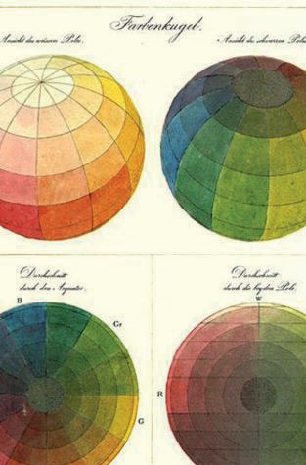
vardagliga liv, på ett sätt som vi önskar och kan styra över. Samme forskare nämner också att fler människor använder musik för att reglera humör och energinivåer på liknande sätt som vi använder exempelvis koffein.

Bild saknas
Bild saknas

TÖRES THEORELL

Bild saknas
Bild saknas

Bild saknas
Bild saknas
en vanligaste föreställningen om hur musik kan påverka hälsa på ett bra sätt är att ”musik skapar lugn” menar Töres Theorell. Han tror dock att det är ännu vanligare att människor använder musik för att pigga upp sig själva, höja energinivån. Sambandet
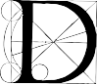
mellan musik och hälsa är just att musik kan fungera som förstärkare av nästan alla slags känslor. Det gäller bara att ringa in vilken musik som på vilket sätt, för vem och i vilket sammanhang kan ge goda effekter på hälsan.

Som sagt, effekterna är olika beroende på vilken musik det är, sammanhanget och individens musikerfarenheter.

I ett av Theorell:s experiment, där försökspersonerna själva fick välja favorit- musik, dels ett energigivande och dels ett lugnande musikstycke, visade det sig att den energigivande musiken gav de effekter man förväntat, medan den lugnande egenvalda musiken inte alls gav lika entydiga resultat.

De flesta försökspersonerna hade till och med en lätt ökning av pulsen. De som till exempel valde kärleksballader, fick ofta en högre puls. Vet nutidsmänniskan bättre vad som ger energi än vad som lugnar? Vi lever idag i ett samhälle med väldigt högt tempo där nedvarvningen sällan prioriteras och vi har säkerligen därför fått en sämre känsla för vad som verkligen gör oss biologiskt nedvarva- de. Det här visar behovet av utbildade experter på området som kan vägleda.

Du kan själv skaffa dig en uppfattning om hur musik påverkar dig genom att lyssna på olika sorters musik och enkelt mäta förändringar i puls / blodtryck med användning av pulsmätare / blodtrycksmätare som finns på de flesta apotek, eller bara genom att använda ett armbandsur för att mäta pulsen. Du kan lätt se vilken musik som höjer eller sänker mätresultaten.
Kom ihåg - musiken i ditt huvud blir musiken i din kropp.

SAMMANFATTNING
När du väljer ändamålsenlig musik att exempelvis varva ner till, kan den mu- siken ha stora effekter, visar både svenska och internationella studier. Men förutom att du måste tycka om musiken för att få igång hjärnaktivitet och därmed kroppsliga reaktioner, ska musiken också innehålla rätt tempo, klang- färg och energi. Här faller många spellistor bort på streamingtjänster med musik som inte stämmer med namn som är kopplade till nedvarvning som t.ex. meditation, relaxing, SPA, chillout, yoga etc. Jag har t.ex varit på SPA som spelat musik i tempo betydligt över vilopuls. Min uppfattning är dock att ingen

gör fel med avsikt, men det behövs mer kunskap om det som behandlats i detta kapitel och inte minst om de effekter om lugn och harmoni som musik som bygger på gyllene snittet kan ge.
Det är här Kasa-Lord kommer in i bilden.

Som vi sett har PHI använts genom musikhistorien, framförallt för att balan- sera och försköna formen. Med ökad proportionerlig balans kan helhetsupp- fattningen av ett musikstycke öka den positiva känslan, som i sin tur kan leda till ökad aktivitet i hjärnan.

Med ytterligare studier och nya avslöjanden om naturens matematik, kommer det ökade intresset att stå på ännu stadigare vetenskapsben. Vi går en spän- nande framtid till mötes och var vi än söker sanningen om PHI tycks vi hamna i en värld där ordning, skönhet och evigt mysterium samexisterar.

”Vad ni än föreställer er, så har naturen redan skapat det.”

Bild saknas
Bild saknas

-Albert Einstein

Stakhov, Alexey (2020) Mathematics Of Harmony As A New Interdisciplinary Direction And ‘Golden’

Paradigm Of Modern Science-volume 3: World Scientific Publishing Co Pte Ltd

Meisner, Gary B. & Araujo, Rafael (2018) The Golden Ratio The Divine Beauty of Mathematics: Race Point Publishing
Övrig information

Gary B. Meisner is the creator of www.goldennumber.net a popular website dedicated to the mathematics,
prevalence, and design applications of the golden ratio. Återutgivning:
Olsen, Scott (2021) The Golden Section: Nature’s Greatest Secret: Wooden BooksEtt inre hav av självmedveten intelligens

DEL II

BIOLOGISKT VATTEN OCH GYLLENE SNITTET BENNY JOHANSSON

Faktarutor

ETT INRE HAV AV SJÄLVMEDVETEN INTELLIGENS

Vatten är livets nav, dess materia och matris, moder och medium.
- Albert Szent Gyorgyi

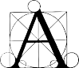
lla känner till vatten men kanske inte det jag ska berätta om i detta kapitel.

Undersökningar har visat att vatten responderar unikt i kontakt med varje enskild människa. Vatten är också fundamentalt för den fysiska tillblivelsen av livsprocessen. Vatten skapar bokstavligen livet på alla plan i en kontinuerlig självskapelseprocess. Vatten är då ej endast ett av många element, utan är också höggradigt aktivt deltagande i den kontinuerliga självskapelse- processen av livet. Insikten härom, har alltid varit kulturellt tillgängligt hos naturfolken. Ett självskapande tillstånd sprunget ur självmedvetenhet etableras

Den som ägnar uppmärksamhet åt att iakttaga livet, inser att vatten har en unik roll i allt biologiskt liv. Vi känner också till att vatten besitter intelligens och kapacitet att minnas. Vatten reagerar inte endast ospecifikt på omgivning- en utan responderar specifikt på givna stimuli. Vatten bejakar därför unikt stimuli från varje människa.

Kroppen består till 70 viktprocent vatten och i det fall kroppens vatten ej res- ponderar som du önskar på din uppenbarelse av dig själv, står du inför en utmanande livsuppgift. Vilken är då orsaken till att vatten ej agerar ”väl” gentemot varje människa? Oavsett, om du som människa lever ett omedvetet eller medvetet liv, kan ditt kroppsvattnen välja att guida och transformera ditt liv i motsatt riktning till din önskan. Orsaken är det innersta minnet av allting samlat, ej endast genernas kodning, tankar, känslor och upplevelser från dessa som gått före oss, utan allt som är, har varit och skall bli, ligger samlat däri i vattnet, som sänder omärkbart tyst information och påverkar livet. Den kar- miska substansens börda av tidigare livs erfarenheter, får vattnet att alltid stödja din vandring, bejaka din önskan eller påvisa behovet av förändring. Minnen kan tyckas abstrakta, men är ytterst konkreta i sak. Slingor av infor- mation, som gestaltar och belyser den yttre verkligheten, befäster bilder och formaterar vattnets självmedvetna självregulation till kroppens sammanlänka- de organ, organsystem och kroppens helhet. Din fysiska lekamen, upplevelser- na och erfarenheterna i livet sammantaget.

Bild saknas
Bild saknas

(Faktaruta: självmedvetenhet).

Bild saknas
Bild saknas
Det är därför viktigt att upprätthålla en god relation med vattnet som finns inombords, likväl som med vattnet som naturen tillhandahåller och det vatten som vi dagligen konsumerar. Då upprätthåller koppen ett hälsomässigt välmå- ende i takt med livet självt. Vad innebär det då att vatten tar aktiv roll i själv- skapelsen av livet i fråga om vårt dagliga liv, hälsan, välmående, intelligens och självmedvetenhet? Det enkla och självklara svaret; vattnet gör att livet flyter på eller i motsats drar ner och får dig att reflektera och reagera på det som var eller agera i nya banor.

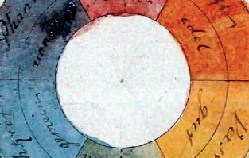
Vattnets komposition förändras vid kontakt med alla former av fysiska vibra- tioner. Vatten har en inneboende förmåga att reorganisera sig själv. Den mo- lekylära strukturen hos vatten förändras momentant vid kontakt med varje minsta vibration, t.ex. vid beröring, tal, tankar, känslor, visuella och mentala fokus, ljud (mantran) och intentioner. På samma sätt påverkas hjärnan under exempelvis meditativ närvaro, där hjärnans neuron självreorganiserar harmo- niskt beroende på det aktuella tillståndet av erfaren självmedvetenhet. Vid t.ex. känslor av glädje, fridfullhet eller salighet och vid upplevelser av dess motsats med disharmoni, vid stress eller oro. På samma sätt som hjärnan påverkas av stimuli, påverkas också vatten av motsvarande information. Vatten kan m.a.o. betraktas som en virtuell hjärna eller vätskedator, den mest intelligenta på jorden. Minns att vatten behandlar dig, som du behandlar och förvarar vatten. Det är av största vikt att vattnet du har omkring dig och konsumerar behandlas med vördnad, tacksamhet och kärleksfullhet. Vatten ”ser” dina avsikter gent- emot vattnet du dricker. Bästa förvaring är ett kärl, helst av koppar eller glas. Rengör kärlet regelbundet med tamarind eller gurkmeja. Lägg till en blomma och ett ljus. När du dricker vattnet, det första du gör om morgonen, finner du att vattnet ger dig en handling av kärlek i gentjänst. Var så säker, gör vattnet en tjänst och du får mångdubbelt tillbaka.

VATTEN HÅLLER FYRA OLIKA FYSIKALISKA TILLSTÅND

Vatten är den enda substans på jorden som naturligt håller tre fysikaliska till- stånd under ordinära omständigheter, i form av gas (ånga), vätska och fast fas (is). Därutöver besitter vatten egenskaper att reorganisera strukturellt och bilda ett fjärde ”kristallint” välorganiserat koherent tillstånd i egenskap av vätska. Ett exempel på koherent vatten, återfinns hos vatten i vattenfall (t.ex. 7-8 m fallhöjd). Vattnet imploderar naturligt (reorganiserar koherent), varvid struk- turella egenskaper uppträder, som medför att vattnet blir mer anpassat för li- vet. När du dricker, avsmakar och känner in vattnet och dess textur, upplevs en silke-lik karaktär (lätthet, glidande mjukhet) med unika strukturella egen- skaper motsvarande människokroppens vatten.

Minns att varje gång du dricker vatten, berör då vattnet med kupade händer och låt vattnet rinna över händerna innan du dricker. Vattnets koherenta egenskaper framträder spontant ur vibrationen i kontakt med händerna och den självmedvetna intentionen av kärleksfullhet, som du omfamnar vattnet med när du dricker. Hur kan vi då bäst använda vatten som dryck i vårt dag- liga liv? Det absolut viktigaste är att det vi äter eller dricker skall vara befräm- jande för livet innan själva konsumtionen av drycken eller maten sker. Du sätter ramarna med din intention. Här spelar vattnet en betydande roll, då vatten utgör den essentiella substansen i såväl dryck som mat. Nivån av själv- medvetenhet avgör hur vi behandlar dricksvatten och maten, där utfallet också förblir vår konsekvens och erfarenhet.

Bild saknas
Bild saknas

(Faktaruta: Koherens)

TORUSFORMEN

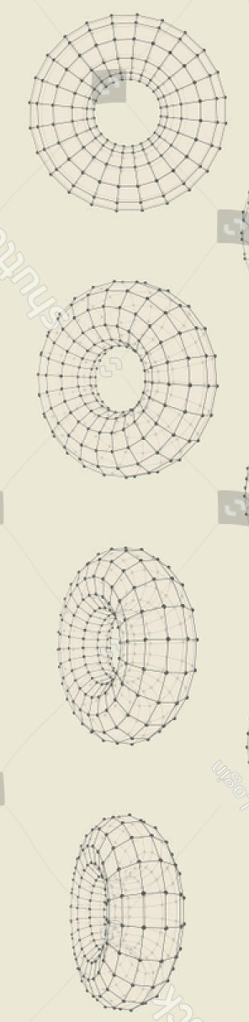

Torusform
vå förhärskande matematiska strukturbildande abstrakta energi- former, gravitation och antigravitation kan härledas ur ett gräns- överskridande fysiskt universum. Varje enskild partikel hos var och en av oss har tillgång till, påverkas av och är en del dessa två
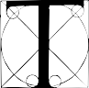
motpoler av komplementära energiformer. Gravitation, attraherar, klustrar, binder samman materia, ökar massan och destabiliserar systemet. Antigravi- tation repellerar, löser upp materia, reducerar massan och verkar stabiliseran- de. Gravitation skapas ur massa respektive tryck. Massan är alltid positiv, vilket medför att gravitation från massa alltid är attraktiv. Positivt tryck skapar också attraktiv gravitation, vilket medför att negativt eller undertryck skapar antigra- vitation. Även reducerad massa, skapar följdriktigt antigravitation. Gravitation representerar den övre armen (Albert Einsteins berömda formel E=mc2; Figur 1), där ljus transformeras och materialiseras till fysisk materia. Antigravitation återfinns i den nedre armen där energin dematerialiserar och transformeras till ljus
Gravitation - Formerar materia (Lokalitet) Antigravitation - Formerar ljus (Icke lokalitet)
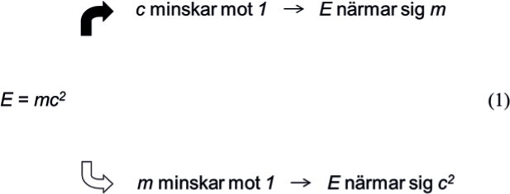

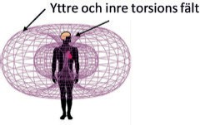
Figur 1. Visar ekvivalensen mellan ljus och materia som funktion av ljusets hastighet (E = energi, m = massa, C = ljusets hastighet). När ljusets hastighet bromsas (c minskar mot 1) övergår ljus i materia via dominans av gravitation (övre armen) och när materia sätts rörelse (m minskar mot 1) övergår materia till ljus via dominans av antigravitation (nedre armen).
Den självmedvetna skapelseprocessen balanserar mellan dessa två energifor-
mer. Färdigheten av självmedvetenhet återspeglas i kreativ kraft att skapa och 2A
materialisera fysisk form ur ljus (objektiv lokal process) alternativt lösa upp, distansera, dissociera eller dematerialisera fysisk form eller motstånd till ljus (icke lokal process).

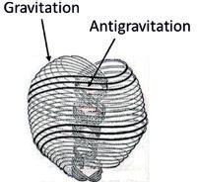
Gränslösheten mellan kosmo-, makro- och mikroskopiska händelser manifes- teras i räckvidden och samverkan av motsatta karaktärer hos gravitation och antigravitation. De polariserande egenskaperna återspeglar ljusets sakrala geometriska torusform/torsionsfält (latinets torus betyder kudde, kuddvall) i samtliga 3 dimensioner (3D) (Figur 2A).

Den 3-dimensioneella torusformen har en topologi som närmast kan liknas vid en friterad ”munkkaka” (rund massiv ring med hål i centrum). Einsteins teorier
möjliggör att vårt fysiska livsrum uppfyller kriterierna för en universell 3D 2B
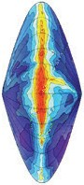
torus och återfinns i vårt fysiska universums 4-dimensionella (4D) form, vin- tergatan (Figur 2 B) och människans fysiskt lokala 4D respektive intelligenta icke lokala hjärta (Figur 2 C). Energin flödar in från ett håll, uppifrån eller nerifrån, cirkulerar runt centralt i spiralform och flödar ut åt motsatt håll.

Figur 2. Figuren visar topografin och de två återkopplande motsatta energier- na hos A) torusformen (gravitation och antigravitation), B) torusformen av vårt universum, vintergatan och C) hjärtats två sammanlänkade torsionsfält (ett inre och ett yttre torsionsfält).

Torusspiraler förekommer överallt i naturen, t.ex. i elementarpartiklar, atomer, celler, frön, kottar, snäckskal, blommor, frukt, grönsaker, träd, djur, människor, vindens rörelser i tromber och tyfoner, planeter, galaxer och kosmos som hel- het (Några exempel visas i Figur 3). Torusenergier är fraktalt självlika (Fakta- ruta: Fraktaler), självskapande och självstabiliserande samt byggs i upp av omgivningens substanser (t.ex. tromber av luft och vortexspiraler av vatten. Antigravitationsfältet löper centralt medan gravitationsfältet uppträder peri- fert i torusformen.
2C
Den motstående komplementära symmetrin hos t.ex. tallkotten (Figur 3A) följer gyllene snittet med nio nedåtgående (gravitation = manlig energi) och tretton uppgående (antigravitation = feminin energi) spiraler.

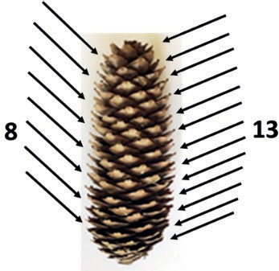

3A
Tallkotte

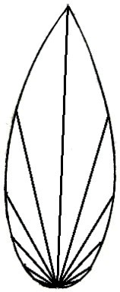

3C
Phi x 15

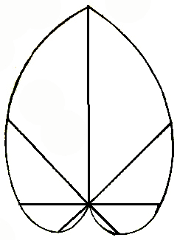

3D
Phi x 45º
Figur 3. Figuren visar Phi mönster i torusspiralens rotation hos

- tallkotte (dubbelspiral), B) solrosens frökapslar (dubbelspiral) och axelvink- lar hos växters blad, C) Phi x 15º och D) Phi x 45º.

Kvoten mellan de åtta uppåtgående resp. fem nedåtgående spiralerna (13:8) bildar ett Fibbonacci-par (Faktaruta: Fibonaccis talserie), som matematiskt när- mar sig Phi (1,625 i det beskrivna fallet). Den duala formgivningen medför längre våglängd i manlig nedåtgående rotation än i uppåtgående feminin ro- tation, vilket indikerar en snabbare rotationshastighet i feminin energi. I kor- spunkterna där spiralerna möts, uppträder ett tillstånd av harmoni eller reso- nans mellan de båda energiflödena. Skillnaden i energi förenar och skapar tillsammans ett inbördes tillstånd av resonans, ett frö till nytt liv påbörjas. Solrosen (Figur 3B) visar grupperade Fibonacci-spiraler, 89 moturs och 55 medurs (Phi = 1.618). Ration av spiralens Fibbonaci-par närmar sig alltmer Phi i takt med att storleken på spiralen ökar. Emellertid, utan att någonsin uppnå Phi.
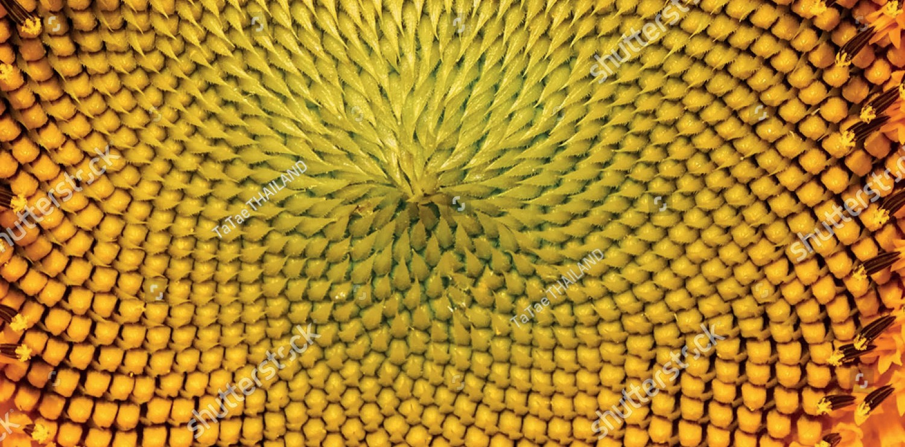

3B
Solrosens frökapslar (dubbelspiral) och axelvinklar hos växters blad

Fibonacci-spiraler förekommer rikligt i naturen, särskilt i levande organismer. Merparten av spiraler i naturen utgörs av logaritmiska spiraler. I logaritmiska spiraler relaterade till Phi (naturlig logaritm), tillväxer radiens relativa längd i spiralen i proportion till Phi, för varje successiv rotation i spiralens kurvatur. Genom att variera vinkeln i relation till Phi kan ett flertal naturliga bladformer bildas (Figur 3C och D).

HJÄRTATS TORUSFORM
Människans kropp omges av en torusform med centrumcylindern i rygg- märgskanalen, omgivet av ett toroidalt format elektromagnetiskt fält. Varje individuell torus är distinkt, men också öppen i resonans med icke lokala fält av global och universell räckvidd. Hjärtats elektromagnetiska fält böjer kon- vext ut från hjärtat och returneras i form av torusfältets böjda 3D form med lodrät centralaxel (Figur 2C). Samverkan mellan hjärtats antigravitation och gravitation skapar en geometriskt stående våg. Vågen formas till stjärntetrae- dern (två motstående sammanflätade tetraedrar, s.k. soltetraeder med spetsen mot nordpol och jordtetraeder med spetsen mot sydpol) med centrum centralt lokaliserad i hjärtat, som sammanbinder energifälten runt hjärtat (Figur 4). Även det fysiska hjärtat följer torusformens formgivning embryonalt. I beskriv- ning av Franscisco Torrent uppträder hjärtats strukturella formgivning, som ett myokardiskt band, sammantvistat i två loppar via en central punkt och bildar en informationsbärande och kommunicerande helixform med två motstående rotationsriktningar.

Torusspiralen består av två spiraler ”tori”, med två motsatta samoscillerande effekter av gravitation och antigravitation (Figur 2C). En av spiralerna roterar mot nordpolen och den andra med motsatt spinn mot sydpolen.

Figur 4. Figuren visar människans stjärntetraeder geometri (med spetsen mot nord resp. sydpol) med centrum lokaliserad till hjärtat.
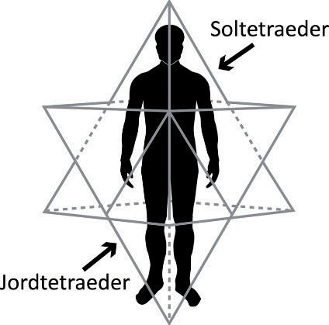

Fenomenet kallas ”Coriolis” effekten. Två exempel är vädersystemens rotation runt jorden och solens plasmaflöden. Dessa fält relaterar också till jordens Schaumann resonanser (SR) och geomagnetiska ultralåga frekvensfält (ULFs), där SR kan samresonera med hjärnans och ULFs med hjärtats oscillationer. Interaktiviteten mellan kroppens dominanta koherenta fysiologiska system och jorden respektive solen, visar hypotetiskt att koherenta system kommunicerar inbördes och att magnetfälten från solen och jorden bär betydande biologisk information, som sammanbinder levande system. Ett uttryck av universell självmedvetenhet.

4
Människans stjärntetraeder-geometri

Bild saknas
Bild saknas

Bild saknas
Bild saknas
Torusspiralens dynamiska struktur utgör en vektorjämvikt över hur energi transformeras till materia. Vektorjämvikten är den geometriska form där samtliga energifält är i jämvikt med varandra och representerar attraktionse- nergi (gravitation) och repulsiv energi (antigravitation). Vektorenergin är ej visuellt observerbar och utgör den geometriska formen av absolut balans. Det vi upplever på jorden är kontinuerlig expansion mot eller förtätning bort från absolut jämvikt. Kan liknas vid en våg, som reser sig ur ett lugnt hav, ett en- hetligt fält (kvantfältets kvantfluktuationer) (Faktaruta: Kvantfält), för att strax återvända, lösas upp och dematerialiseras, åter i förening med havet i stillhet. Den geometriska formen återskapas på alla skalnivåer i ett självlikt (fraktalt) självreplikerande geometriskt mönster, ur vilket alltet transformeras till fysisk form, från partiklar på mikroskala till galaktiska spiralformationer i makrodi- mension. De två spiralerna balanserar varandra.

Albert Einstein beskrev i sitt arbete från 1905 följande frågeställning i ett spe- cialnummer om relativitet ”Beror inertian hos ett objekt på dess energiinne- håll” (Faktaruta: Inertia)? I all väsentlighet, beskriver formeln (1) att massa och energi är starkt relaterade till varandra. Energin i kärnkraftsreaktorer är ett exempel på hur formeln verkar i en riktning, som omvandlar massa till energi (nedre armen i Figur 1). Fram till nyligen har det saknats praktisk möjlighet att genomföra det omvända, att omvandla energi till materia (övre armen i Figur 1). Den verkliga utmaningen består i effekten av termen c2, d.v.s. kva- draten på ljushastigheten.

Termen representerar en ofantlig energimängd, som frigöres vid t.ex. kärnre- aktioner och som injiceras i reaktionen för att omsätta energin till fysisk mate- ria. Tidigare experiment har krävt en försvinnande liten mängd materia, av en elektrons storlek för att driva reaktionen. Nyligen föreslog en grupp forskare vid Imperial College i London, ledd av Oliver Pike, en ny väg att transformera ett fotonpar eller ljuspartiklar, till en elektron och dess antipartikel, positronen. Arbetet bekräftar Einsteins teorier och visar på en avgörande process under de första 100 sekunderna vid universums födelse, skapelsen av materia. Även om teknologin finns idag för att genomföra inledande experimentella studier åter- står mycket arbete för att säkerställa studiernas genomförande och bekräfta teorin.
Naturens självmedvetna självskapelse av biologiskt liv

Naturens emergent outtömliga förmåga att självmedvetet självskapa materia ur solljus (ex. fotosyntesen), förefaller följa Einsteins berömda formel utifrån en mindre energikrävande väg. Sambandet mellan gravitation och antigravitation uttryckt i torusformens dynamik, visar att två antiparallella energiformer ska- par en yttre gravitations- och inre antigravitationsspiral (Figur 2A). Hypote- tiskt, uppträder total jämvikt i gränsskiktet mellan spiralerna, relativt de båda motsatta krafterna (Vektorjämvikt). Torusformens motsatta pooler antages skapa strukturell geometrisk resonans med infallande ljus, resulterande i bild- ning av fysisk materia. I den s.k. Johnson´s modellen och senare vidareutvecklat i geometriskt for mspråk av Robert Moon, samverkar inom varje

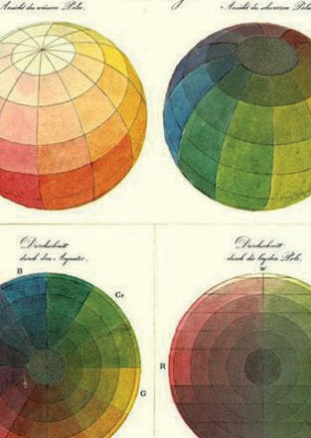
elementarpartikel två parallella tillstånd med varandra, ett icke lokalt multidi- mensionellt (MD) och ett lokalt 4D tillstånd. Varje atom håller således både 4D geometri och dess komplementära virtuellt inversa MD geometri. De två komplementära geometrierna roterar parallellt integrerade i varandra (i vor- tex formens spiralflöden, författarens notering). Att förflyttas i alltets rum-tid-uni- versum är att resa tvärs geometrisk formbildning.

Bild saknas
Bild saknas

DE FEM PLATONSKA KROPPARNA OCH GYLLENE SNITTET

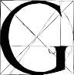
eometrisk formbildning hos elementarpartiklar och atomers kärna följer samma geometriska form, som vi ser hos jordens expansion (dodekaedern) och återfinns i de Platonska kropparna (tetraedern, kuben, oktaedern, ikosaedern och dodekaedern), där samtliga figu-
rers hörn tangerar insidan på en sfär (Figur 5A) (Faktaruta: Platonska kropp- ar). I enlighet med Moons modell kan mer än en geometrisk form ingå i at- omkärnan samtidigt (successivt inflätade i varandra; representerade i Metatron´s kub, Figur 5B) (Faktaruta: Metatrons kub). Aktuell geometrisk form bestämmer antalet protoner i atomen. Den geometriska symmetrin av- gör eventuella magnetiska och koherenta egenskaper på fysisk objektiv nivå.

Platons hypotes var att de fem platonska kropparna bär motsvarade egenska- per angivna inom parantes i Figur 5. Särskilt associerades ikosaedern men även dodekaedern med vatten. Egenskaperna hos de platonska kropparna beskrivs detaljerat av Martin Chaplin, där dedokaederns 12 pentagonala (gäller även enskilda pentagoner) respektive isokaederns 20 triangulära sidor uppvisar trigonometrisk gyllene snitt-relation (ytor, volym, koordinater, toppar, hörn och vinklar etc.). Exempelvis, uppträder gyllene snittet i dimensionen av den

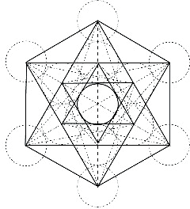
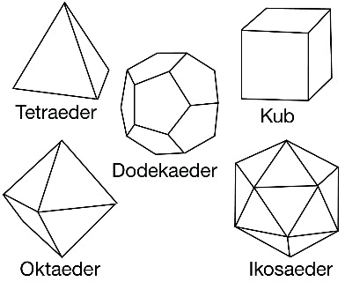

5A
De fem platonska kropparna (Platon ~380 BC) representerande och samlade i Metatrons kub

5B
De enskillda kropparna
tetraedern (eld), kuben (jord), oktaedern (luft), ikosaedern (vatten) och dedokaedern (universum)

pentagonala strukturen, sammansatt av fem vat-

tenmolekyler. Ration av pentagonens sidlängd och längden av diagonalen re- laterar till Phi. Även isokaedriska vattenkluster uppträder polygoniskt beståen- de av 280 vattenmolekyler. I betydelsen av levande cellvatten organiseras tetraediskt formade vattenkluster runt en dodekaedrisk kärna. Gyllene snittet

relaterar också till Fibonaccis talserie och associeras även med universum utifrån rymdtopologiskt dodekaedrisk formbildning och kosmisk mikrovågs- bakgrund. Sålunda framträder en tydlig bild av att vatten som vätska är hög- gradigt organiserat och kvantkoherent.

Kvantkoherens konstituerande livets syfte och medium samt bärande på själva livets essens.
Observationerna visar att vatten struktureras i enlighet med gyllene snittet, sammanvävt ur universell självmedvetenhet och att rum-tiden är fraktal och kvantkoherent.
Frågan är fri och ställs på sin spets, kan det vara så att gyllene snitt organiserat vatten bär nyckeln till livet självt i ett multidimensionellt perspektiv, din verkligt sanna hemvist?

VATTEN, EN SJÄLVMEDVETEN OCEAN
Föreställ dig oändlighetens självmedvetenhet, i liknelsen av en ocean av vatten, där tankarna blir till rörliga vågor, som krusar oceanens yta och känslorna bär informationen däruti, som formar vågens karaktär till dess höjd och längd. Vågens form kan ej upplösas, ty den har aldrig bildats och bär blott illusionens skepnad av vatten i ständig rörelse. Vattnets multidimensionella informativa bärighet och karaktär, förklarar och manifesterar oceanens existens och illusi- onistiskt begränsade självnytta i livet. Emellertid, på djupet, råder oceanens och hjärtats ursprungliga självmedvetna stillhet och frid. Ett formlöst och gränslöst element av självmedvetandets vatten tar vid.

Det formlöst självmedvetna vattnets duala natur, uttrycker ett självorganise- rande koherent MD (lågdensitets) vatten och ett lokalt oorganiserat icke kohe- rent 4D (högdensitets) vatten. Vatten som vätska håller således två kända densitetstillstånd vid rumstemperatur i procentuell fördelning (~80/20), icke koherent oorganiserat kontra koherent organiserat vatten. Vattnets självmed- vetna natur fluktuerar mellan lokala strukturer av de båda tillstånden och återspeglar å ena sidan det lokalt begränsade sinnets formbildande 4D natur, i motsats till MD självmedveten virtuell informativ gränslöshet. Vatten gene- rellt, håller således två olika tillstånd, ordinärt vatten (tappvatten, flaskvatten etc.) med dominans av icke koherent vatten. Å andra sidan ökar inslaget av koherens genom dess akt av självmedvetenhet hos naturliga källvatten, biolo- giska vatten (bär och frukt) och fysiologiskt kroppsvatten (blod, cerebrospinal- vätska, saliv och urin). Vatten, kan således spontant skifta mellan de två till- stånden, med dominans av koherent vatten i levande biologiska miljöer. Kroppens fysiologiska självmedvetna vatten förblir alltid självmedvetet. Kan dock färgas av sin egen aktivitet i begränsningen av sig själv i 4D-världen. Ett separerat själv, isolerat i 4D, transformerar illusionens stämpel till lokalt fysio- logiskt kroppsvatten, präglat i avsaknad av självmedveten koherens. Livets 4D medbringar dock ej dess icke existens, utan visar att det som är, inte är vad det ser ut att vara. Illusionens 4D, bär alltid per definition sin egen begränsade verklighet, att beskådas objektivt fysiskt och lokalt. Du kan endast uppleva li- vet, genom att leva detsamma och du kan endast beträda vattnet i floden vid ett tillfälle i 4D. Beträdes vattnet en andra gång, framträder en förnyad illustra- tion av objektens avgränsning i 4D. Såret av separation från självmedvetenhet, som lever i dess avsaknad i våra hjärtan, bjuder in till det självmedvetna hjärtat att söka sin egen koherenta källa och härkomst. Längtan efter sann självmed- vetenhet, driver ditt fokus, till att söka kärleken till bevittnandet inombords. I upplevelsen av självkärlekens 4D, leds vi till varandets självmedvetenhet och finner däri den sanna kärlekens koherenta natur manifesterat i kroppsvattnets ultimata gyllene snitt formaterande koherens.

Bild saknas
Bild saknas

Bild saknas
Bild saknas
DET SJÄLVMEDVETNA HJÄRTAT OCH KOHERENT VATTEN

aramahansa Yogananda skriver att frihet från karma, i betydel- sen av inkarnation i föreliggande liv och följande själssyftet, ökar intuitiv självmedvetenhet och innebär symbolisk återfödelse (dop) genom kroppens vatten, specifikt protoplasman, (Faktaru-
ta: Protoplasma), som gränssnitt till icke lokal MD. I fysiskt avseende sker en förskjutning till ett koppsvatten med ökad koherens (lägre fysiologisk vatten- densitet relaterar till ökad MD självmedvetenhet). Genom symbolisk återfödel- se, förblir kroppen densamma, nu på nivån av livssyftets självmedvetenhet, dock obunden attraktionen till 4Ds begränsningar, böjelser och fri att möta själssyftets gränslösa potential.

Reflektionen över kroppens självutveckling via intuitiv återfödelse genom koherent utveckling av protoplasman, anspelar på studier genomförda på s.k. ”Funktionellt koherent mineralvatten”, som vid konsumtion av vattnet, resul- terar i utveckling av självmedveten hjärtrytmvariabilitet (HRV) (Faktaruta: Hjärtrytmvariabilitet, HRV). Hjärtats förändrade självaktivitet vid konsum- tion av ett glas av vattnet, gav för handen att icke lokala mycket låga frekvens- rytmer (VLF), dvs signaler som stärker mono- och multifraktal hjärtrytmdyna- mik (Faktaruta: Multifraktal), är fundamentala för hälsan och välmående. Den självskapade multifraktala regleringen i VLF dynamiken, definierar självregu- lativ adaptivitet, med utsträckt kapacitet att respondera på oförutsebara stimu- li och stressorer. Betydande faktorer, som karakteriserar fysiologisk hälsa.

Noterbart är, i motsats, att konsumtion av ordinärt mineralvatten gav en pro- centuell minskning i VLF energin, vilket kan tolkas som att mineralvattnet i fråga, ej direkt stärker hälsa och välmående, genom avsaknad av självmedvet- na MD egenskaper. Protoplasman besitter då följaktligen begränsad självme- dveten identifikation, där MD har en avgörande roll för tillgänglighet av själv- medveten information. Vattens MD är sålunda förutsättningen för den fysiska kroppens möjlighet att kontinuerligt och dynamiskt formbildads ur kroppsvatt- nets holografiska (Faktaruta: Holografi) kvantfält. Fysiologisk koherens möjlig- gör biologiskt självmedvetet liv i den objektiva form vi erfar. Koherent fysiolo- gisk vattnen bär essensen av självmedvetandets uttryck, formerat till liv. Protoplasmans självmedvetna härkomst och natur, vägvisar om ett kroppsvat- ten i icke lokal multidimensionell resonans.

Det har väl kartlagts och som nämnts ovan, att geomagnetiskt (GM) resonanta ULFs (0.006-0.2 Hz) överlappar till viss del med det mänskliga hjärtats VLF band (0.002-0.2 Hz), vilket innebär att förändringar i intensiteten av GM fälten uppvisar stark korrelation med vissa HRV indicier, särskilt då VLF HRV. Påverkan från icke lokala låga GM ULFs kan relateras till vatten, som gräns- snitt och resonant bärare av GM energi, nerladdad i vattnets s.k. koherenta

domäner (KD) (Faktaruta: Koherenta domäner). Hos högre levande organis- mer, som människan, induceras fältenergin direkt från nervsystemet. Hos mera elementära organismer, som bakterier eller i fysiologiska vätskor, t.ex. vatten, kan GM, solära eller kosmiska fält, inducera energin i vattnets KD. Det är också kartlagt att vatten (fysiologiskt vatten) innehållande salter och aktiva substanser, som uppvisar energirelaterad aktivitet, korrelerar med fluktuatio- ner i GM fälten.

Vid en tidigare studie avseende HRV hos människa i samband med expone- ring för koherent vatten, transpirerat från Begonia Eliator plantor, vid samtidig exponering för elektromagnetiska fält (EMF) från dator, sågs inducerad hjär- trytmbalans via aktivering av vagusnerven. Störningarna på hjärtrytmen från datorn eliminerades fullständigt i närvaro av koherent vatten i luftmiljön runt datorn och operatören. Observationen, stödjer utifrån nuvarande diskussion, att koherent vatten i luftmiljö, uppvisar icke lokalt diskriminerade och skyd- dande effekt m.a.p. belastning från externa EMF, med för människan kända provokativa och negativa hälsoeffekter. Studien visade också att den inducera- de koherenta luftmiljön gav bestående positiv påverkan på hjärtats hälsobe- främjande VLF rytmer.
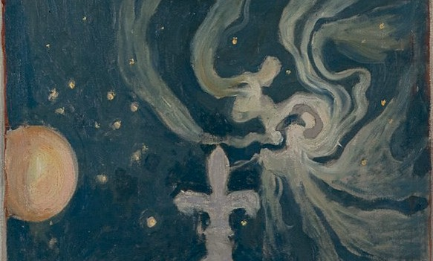
För att sammanfatta resultatet från observationerna diskuterade ovan, medför exponering för (luftmiljö) eller konsumtion av vatten med självmedvetet kohe- renta egenskaper, positiva hälsoeffekter, via förstärkning av expanderande VLF signaler, kompatibla med GM ULF. Särskilt, noteras en förstärkt effekt på låga VLF rytmer hos hjärtat, vilket avviker från observerade endast lokala effekter genererade av ordinärt vatten, resulterande i en generell återhållsam- het på hjärtats VLF band. Viktigt är också mono- och multifraktala egenska- per noterade hos koherent vatten saknas hos ordinärt vatten. Skillnaden i multifraktalitet förklaras av att det senare vattnet inducerar ett heterogent oorganiserat fysiologiskt tillstånd utan fraktal självregulation. Tillförsel av koherenta egenskaper av fraktalt organiserat mineralvatten, karakteriserar en

Bild saknas
Bild saknas

Bild saknas
Bild saknas

dynamisk fysiologisk förändring från oordning till koherens. Skillnaden i mult- ifraktal hjärtrytm skapat efter konsumtion av funktionellt koherent mineral- vatten, bör beaktas, vid rekommenderad användning av mineralvattnet, som hälsobefrämjande dryck.

Bild saknas
Bild saknas

Bild saknas
Bild saknas
SJÄLVMEDVETET VATTEN OCH HÄLSA
Hälsa per definition bygger på fysiologisk homeostas (stabilt och konstant tillstånd i ett biologiskt system, gentemot omgivande miljö) och självregulation i syfte att reducera systemisk variabilitet och uppnå ett konstant ”steady state” tillstånd. Emellertid, i motsats till fysiologisk homeostas, fluktuerar biologiska processer (hjärtslag, hjärtfrekvens och blodtryck etc.) komplext och olinjärt även under normal vila. Fysiologisk olinjär regulation är operativt förskjuten långt från jämvikt. Noterbart är då, att upprätthållande av fysiologisk konstans är oförenligt med fysiologisk kontroll. Alternativt, föreslås närvaron av fraktala icke linjära och icke lokala mekanismer, som involverade i fysiologisk kontroll, och komplexa kommunikativa nätverk för att upprätthålla fysiologisk symmetri.

Förutom att vatten utgör en dominant del av kroppens totala massa, som vi noterat (70 %), utgör vatten 99 % av samtliga molekyler hos människan, vilket överensstämmer väl med att fysiologiskt vatten utgör urkunden för självmed- vetenhet och människans kontinuerliga självskapelse ur vatten. Ett (kvant) koherent tillstånd hos fysiologiskt vatten är en avgörande faktor i upprätthål- lande och utveckling av självorganisation och självstabilitet hos kroppens fysio- logi och fundamentet för formbildande MD. Sålunda, funktionellt vatten de- finieras som ett vatten, som befrämjar hälsan, vilket vetenskapligt vederlagts, både avseende behandlingseffekter och fysiologisk funktion. Tillämpbara koherenta hälsofördelar har identifierats hos både naturliga källvatten och artificiellt aktiverade vatten, baserade på gyllene snitt geometrisk proportionalitet.

Vi noterar att självmedvetet koherent MD fysiologiskt vatten utgör huvudde- len av samtliga molekyler i människans fysiska kropp. Begreppet självmedvetet fysiologiskt vatten, indikerar att vattnet i fråga, utgör ett lokalt/icke lokalt gränssnitt mellan 4D världen och MD virtuell information i alltets kvantfält, som genomflödas och transformerar självmedveten information, i tillblivelsen av människans kontinuerligt fysiskt dynamiska gestaltning. Med konsekvens och slutsats, att självmedvetenhet, det fysiologiska medvetandet och det indi- viduella självets kontaktyta till ett allestädes kollektivt självmedvetande, existe- rar icke lokalt utanför kroppen. Därvid kan vår 4D tillhörighet resonera med och härbärgeras i fysiologiskt vatten eller protoplasman (låg densitets och låg entropi vatten) och därmed transformera virtuell information till dynamisk fysisk form och skapa förutsättningar för livet självt och dess självmedvetna inträde i 4D. Kroppens existens i 4D anammar fysiologiskt självmedvetenhet, primärt via hjärtats portal (Faktaruta: Hjärtats portal), för att därpå länkas, koherent resonant i kroppsvattnets dynamiskt kontinuerliga formbildning, för

den fysiska kroppens koherenta existens och det individuella varandets lokala tillgänglighet. I tolkning av Mauro Zappaterra, förbehålles det individuella självmedvetandets varande, lokala tillgänglighet och självmedvetna inträde, att involveras via hjärnans 3:e ventrikel och cerebrospinalvätskan i linje mellan det spirituella ögat, talgkottskörteln och hypofysen. Ur yogi-tradition, be- nämnt som området i 3:e ventrikeln, där vätskor kommer samman inträder varandet i livets skepnad ”Jag är”. Människans fysiologiska självmedvetna vakenhet om och i sig själv in persona självskapas i avsett område.

HJÄRTATS PORTAL ÖPPNAS MED KOHERENT MINERALVATTEN
Sålunda, nyckeln ‒ hjärtats kod, ett tillstånd av sann självlycka, i samresonans med koherent självmedvetet fysiologiskt kroppsvatten, präglande kvant- eller självmedvetandets lokala existens och närvaro i 4D, kopplar ihop lokalitet med icke lokalitet i en flytande och förenande symfoni av liv. Ett universellt själv- medvetet fält av information, som självskapar fysiologisk koherens för att finna uttryck i biologiskt liv. Självmedveten transparens och sårbarhet i förmågan att se intuitivt, återspeglas i graden av koherens. Självutvecklingspotentialen kan då sammanfattas som följer; Självmedveten koherens → Frihet från historiska minnen → Självlycka → Full transparens → Självläkning → Självskapelse.

Självmedvetet koherent fysiologiskt vatten är i sig MD icke lokalt och krusas något på ytan i kontakten med sig själv i 4D. Släpper dock aldrig taget om dess MD härkomst och kan alltid betraktas som ett ”inifrån” kommande självme- dvetande, i form ett flytande självorganiserande vatten. Fysiologiskt vatten har alltid resonant kontakt med alltets varande. Det självmedvetna fysiologiska

Bild saknas
Bild saknas

vattnets koherens förändrar det separerade självets utanförskap till det själv- medvetna självets innanförskap, varvid det fritt härjande separerade lokala självet (egot), successivt löses upp i ettheten av gränslöst varande, genom hög koherensgrad i fysiologisk protoplasma.

I konsensus, kan ökad självmedveten fysiologisk koherens inducerad via kon- sumtion av funktionellt koherent mineralvatten, bidraga till identifikation och igenkännande av vår sanna natur inom oss själva. Ett igenkännande av själv- medvetenhet och att lärandet omfamnar transparens och emotionell utveck- ling med ett inre budskap förankrat i sann kärleksfullhet.

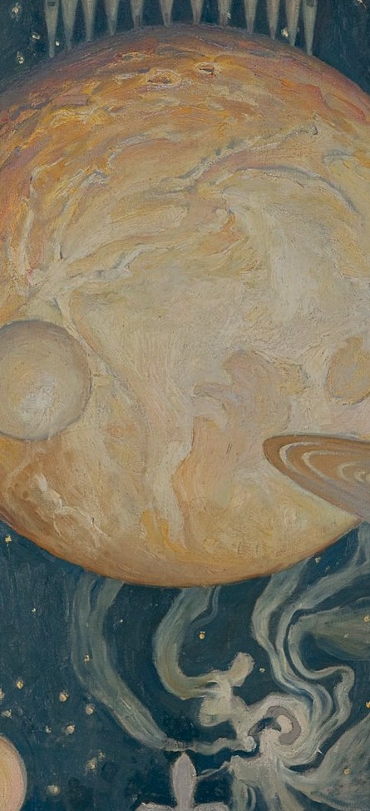

Bild saknas
Bild saknas
HRV VERKAR I UPPLYSNINGENS TJÄNST
I enlighet med diskussionen ovan konstateras att skiftet till specifik VLF domi- nans i HRV profilerna efter konsumtion av funktionellt koherent mineral- vatten, stärker dynamisk mono- och multifraktal hjärtrytm. Ett av hjärtat självskapat icke lokalt koherent tillstånd, fundamentalt för hälsa och välmåen- de. Skiftet i HRV avslöjar också att kroppens ordinära fysiologi, präglat av ett separerat själv, förblir mono- och multifraktalt opåverkat eller fraktalt reduce- rat efter konsumtionen av ordinärt mineralvatten. Vi känner också till att i varje elementarpartikel upprätthålles en ständigt pågående balansakt mellan ett virtuellt informativt och objektivt partikulärt tillstånd, illustrerat i det dub- belriktade antiparallella votexspinnet, där det förra tillståndet präglas av an- tigravitation (information) och det senare av formbildande gravitation.

Den fysiska kroppen består av både information och objektiv fysisk materia, dvs utgörs av de båda samverkande antiparallella energiflödena, gravitation och antigravitation. Gravitation skapar fysisk materia ur virtuell information, så även känslor, som manifesteras, upplevs och erfares i fysisk form i kroppen. Kroppens känslor återspeglar protoplasmans nivå av självmedveten koherens. Känslor med högre symmetri (självlycka, uppskattning, kärlek), återspeglas i protoplasman med motsvarande hög självmedveten organisatorisk koherens, medan känslor med lägre symmetri, (otillräcklighet, rädslor, aggression), präg- las av inkoherent protoplasma.

Det parallellt informativa partikulära sambandet, kan användas i syfte att upplysa om hur känslor kan förändras via hjärtats kod, understödd av kohe- rent protoplasma. Obekväma känslor löses spontant vid kontakt med hjärtats inre pulscentrum (antigravitationspunkt). När obekväma känslor löses, ersätts dessa spontant med högre hjärtkänslor präglade av koherens.

KVANTGEOMETRI OCH FRAKTAL BIOLOGI
Fraktal geometri eller naturliga fraktala aperiodiska rytmer, återfinns på mul- tipla nivåer av biostrukturer, vid analys av fysiologisk hälsa, inkluderande hjärtats och hjärnans fysiologi, människans beteende vid hälsa och vid

beskådande av naturscenerier etc. Förekomsten och dominansen av fraktala strukturer i naturen, kan förstås i betraktelsen av de fördelaktiga egenskaper som fraktal skalning över många skalnivåer erbjuder, allt från mikro- till mak- roformat. Fraktal skalning innebär lokal fysisk och icke lokal självmedveten interaktivitet mellan sammanlänkande fraktala strukturer och egenskapen hos fraktala objekt att effektivt fördela energi och dess fördelaktiga stora yta/volym förhållande (kompakta strukturer med stor yta). Den fraktala hierarkin vid biologisk cyklicitet och fysiologisk rytmik, uppstår till följd av att intrikata synkrona processer interagerar kraftfullast genom resonans, som holografiskt förbinder varje enskild del med hela strukturen. Allt är sammanlänkat med vartannat.

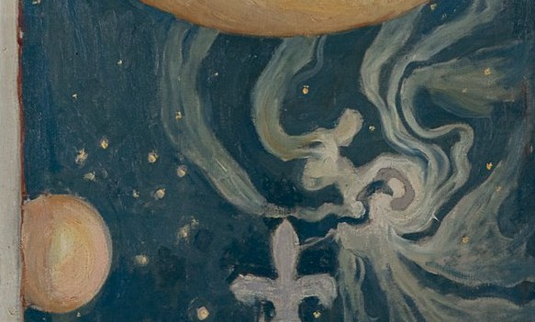
Den allmänt rikliga förekomsten av fraktaler i naturen, kan ses som en mak- roskopisk manifestation av underliggande kvantdynamik, där globala fraktaler finner ursprung från icke lokal formförändring. Följaktligen kan fraktaler be- traktas som kvantgeometri. Den koherenta naturen hos fraktaler maximerar global interaktivitet och lokal anatomi, typiska kännetecken på kvantkoherens, som möjliggör energifördelning mellan lokala och globalt icke lokala tillstånd, med minimal energiförlust. Energin doneras lokalt och exakt, där den behövs, och omvänt, kan distribueras globalt från varje tänkbar lokal källa. Kvant- koherens förekommer generellt i all upprepbar fraktal självlikhet, som beskri- ver naturens skalidentitet, vilket innebär att den spektrala sammansättningen förblir densamma över ett brett fraktalt skalregister.

Bild saknas
Bild saknas

Bild saknas
Bild saknas

KOHERENT VATTEN FÖRENAR SOLÄR OCH GEOMAGNETISK AKTIVITET
djur
1. Människans och
s hälsa, kognitiva funktioner, känslor
och beteenden påverkas av solär, geomagnetisk och andra jord-relaterade magnetfält.
magnetfält bär biologisk relevant information som binder samman levande system.
2. Jordens
påv
3. Varje människa
erkar det globala informationsfältet.
human kollektiv global påverkan. Följaktligen skapar större grupper av människor under samtidigt utövande av hjärtkoherens (omsorg, kärleksfullhet, medkänsla) ett kollektivt fält med fördelar som gynnar medmänniskan med samtidig stabilisering av planetär disharmoni och inkoherens.
4. Konsekvens av

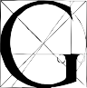
eomagnetism och människan. Global koherens innefattar nya insikter om människans och djurs hälsa och beteenden i relation till magnetfältaktiviteten från solen och jorden. Ny forskning visar på en djupare nivå, hur och varför vi är sammanlänkade
och hur magnetfälten genereras av solen och jorden med effekt på allt som är och varför det är betydelsefullt att känna till sammanhangen. Kunskapen om jordens, solens och andra planeters inverkan på människans hälsa och beteen- den, lokalt såväl som på samhällsnivån, omfattande kollektiv social stress och oro inkluderande globala händelser, som jordbävningar och kraftiga oväder har uppmärksammats under decennier. Studier avseende global koherens anammar ett multidisciplinärt förhållningsätt, inkluderande geovetenskaper, astrofysik och omfattande korrelerande studier med fokus på människans och djurs sociala beteenden och globala händelser. Ett exempel är ”Global Cohe- rence Initiative” (GCI), vars monitoreringssystem systematiskt insamlar data om jordens magnetfält och hur det påverkar och påverkas av människans känslor och beteenden.

I enlighet med kvantfysiken är allt förbundet med vartannat på subatomär nivå. Var och en av oss har någon gång känt och upplevt att vi är förbundna med varandra. Är detta fenomen en illusion eller en vetenskaplig realitet? Hjärtkoherens, är ett tillstånd där kroppens funktioner är i resonans med hjär- tats intuitiva guidning. Att praktisera hjärtkoherens skapar en kaskad av bio- kemiska händelser i kroppen, som förenar kroppen som helhet, med effekt på särskilt vår mentala och emotionella stabilitet. Det mänskliga hjärtat genererar ett magnetfält som kan mätas utanför kroppen. Det vibratoriska mönstret av magnetfältet ändras beroende av våra attityder, känslor och intentioner, med effekt på mentala och emotionella tillstånd hos människor omkring oss. Jorden vi lever på är kontinuerligt omgivet av magnetiska fält. Fälten förbinder varje levande organism på jorden, inkluderande människan. Förutom att vi alla svänger i takt med fältet, bidrager var och en av oss med positiva eller negativa vibrationer till fältet, baserade på våra känslor, tankar och relationer med varandra. När du är i koherens med dig själv, resonerar hjärtat inom samma frekvensområde som jordens magnetfält. När en grupp människor är i kohe- rens med varandra förstärks effekten. När många människor är i ett tillstånd av synkron hjärtkoherens genereras ett mera koherent globalt magnetfält, som hjälper andra människor till ökad koherens och avhjälper därmed global inkoherens.

Global koherens-monitorering utifrån GCI praxis baseras på vetenskaplig t e kno l o g i , so m mä t e r v a r i a t i o ne r na i j o r d e ns ma g ne t f ä l t

(resonansfrekvenserna) f.n. på sex platser runt jorden (USA, Saudiarabien, Kanada, Litauen, Nya Zeeland och Sydafrika). Resonansvariationerna spårar effekter av solstormar, variation i solär vind, avvikelser i SR och potentiellt signum av globala händelser med starka emotionella kollektiva reaktioner hos människan.

Det har länge varit känt att resonansfrekvenserna i jordens magnetfält direkt överlappar med hjärnans, hjärtats och autonoma nervsystemets frekvensom- fång. Därför är fysiologiska rytmer hos människan och kollektiva beteenden synkrona med solär och geomagnetisk aktivitet. Störningar i fälten kan skapa ogynnsamma effekter på människans hälsa och beteenden. Exempelvis, sömn- störningar, mental stress, energitapp eller utmattning utan specifik orsak.
Pågående forskning vid GCI fokuserar på följande hypoteser;

Relaterat till ovanstående hypotes interagerar och avkodar mänskliga emotio- ner och medvetande information till att geomagnetiska fältet och att informa- tionen distribueras globalt. Det föreligger således ett feedback-system mellan människor och jordens energetiska och/eller magnetsystem. Konklusivt avko- das informationen icke lokalt mellan människor på ett omedvetet MD plan (sammanbinder levande system med alltet). Magnetfälten agerar som bärvå- gor av informationen, med påverkan på levande system, positivt eller negativt, i magnetfälten per se såväl som hos människans kollektiva medvetande.

Människans fysiologiska rytmer och beteenden är synkroniserade med solär och geomagnetisk aktivitet, vilket bidrager till fluktuationerna i jordens och solens magnetfält kan påverka varje cell, såväl som hela människan och varje biologiskt system. En naturlig konsekvens därav medför att störningar i fälten har betydande påverkan på människans hälsa och beteenden. Förändringar i intensiteten av geomagnetisk aktivitet och SR förändrar hjärnans vågmönster och neurohormonella reaktioner. Hjärnan är således ett utomordentligt käns- ligt organ för elektromagnetisk påverkan.

Jorden och jonosfären skapar en symfoni av frekvenser i området 0,01 till 300 Hz. Några av jordens större resonanser överensstämmer väl med motsvarande resonanser hos människans hjärta, hjärna och autonomi, som noterats. Ny information från GCI indikerar att människan är mera förbunden med jor- dens fält än vi tidigare föreställt oss. Historiskt har många kulturer vittnat om att människans kollektiva beteenden står i samklang med solen och andra externa cykler och influenser, vilket visat sig vara nog så riktigt. På grövre so- ciala skalor kan ökad våldsamhet, kriminalitet, social oro, revolutioner och frekvent terrorism relateras till solära cykler och dess påverkan på geomagne- tiska avvikelser. Den första vetenskapliga upptäckten av sambandet gjordes av Al exander Tchijevsky, rysk vetenskapsman, som noterade att svåra strider under 1:a världskriget ägde rum vid perioder med intensiva solstormar. Tchijevsky kartlade därefter större globala händelser mellan 1749-1926 i jämförelse med solcykler under samma period. Resultatet visade en nära nog total överlapp- ning mellan solcyklernas intensiva perioder och globalt betydande händelser.

Bild saknas
Bild saknas

Bild saknas
Bild saknas

GEOMAGNETISM OCH VATTEN

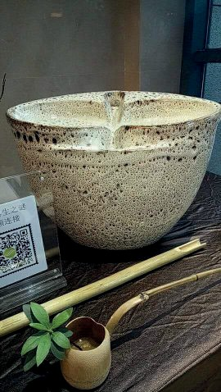
6A
Figuren beskriver ett exempel på flödesform
  - och dess generiskt oscillerande dubbelvortex (figur-åtta form)

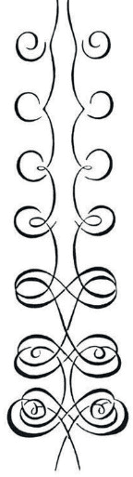

6B
Strömflöde av vatten skapad av flödesformens ytdesign. Notera strömflödets ökade komplexitet, cykel för cykel.
id studier på vatten i s.k. flödesformer (Figur 6 A), energisätts ordinärt vatten i vortikal flödesdynamik (Figur 6 B) över specifik ytflödesteknologi, som efterliknar naturens harmoniska och dy- namiska vattenströmmar över fysiska ytor. Flödesformen genere-

rar rytmiskt oscillerande vortexformer i strömmande vatten. Teknologin som genererar strömmande dynamiska figur-åtta flöden i vattnet, energisätts av gravitationen med inverkan av solär och geomagnetisk aktivitet. Komplexite- ten i vattenflödet ökas cykel för cykel i strömflödet (Figur 6 B).

Vortikal flödesdynamik i vatten från flödesform studerad med termisk infraröd imaging (IR-kamera) genererar IR-bilder, som grafiskt representerar tempera- turdata från en definierad pixelyta, som täcker den aktuella vattenytan. Fraktal skalning av temperaturdata beräknas med korrigerad fluktuationsanalys (DFA). DFA-algoritmen mäter fraktal skalning av temperaturserier och tillåter detektion av inre självlikhet i icke stationära temperaturserier. DFA exponen- ten omfattar matematiskt området 0,5 – 1,0 och indikerar icke lokal (distal) matematisk funktionalitet, som växer starkare mot 1,0. Fraktal ordning hos vattnet baseras på icke lokalt organiserad självorganisation (kvantrelaterat fe- nomen) hos vattnet. Reduktion i termisk IR emission visar signifikant reduk- tion i vattnets yttemperatur och indikerar ett s.k. låg entropitillstånd med hög strukturell koherens hos vattnet.

Geomagnetisk aktivitet (GMA) mäts i Kp-index, som kvantifierar störningar i den horisontella komponenten i det jordmagnetiska fältet, i intervallet 0-9, där 1 är representerar ett lugnt solärt tillstånd och värden över 5 (G1-G5) visar geomagnetisk storm (mindre storm till extrem storm).
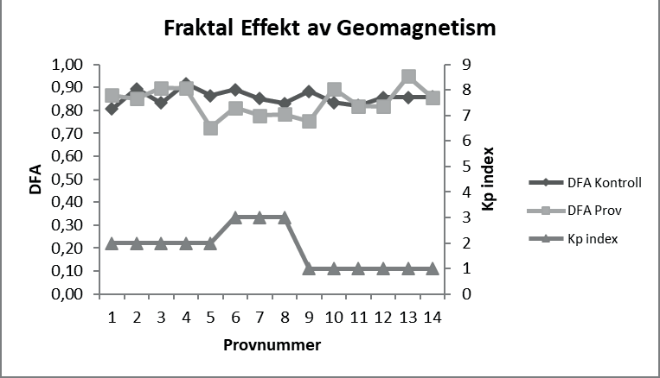

Följande beskrivande studie avsåg att undersöka effekten av GMA och dess påverkan på vatten i flödesform under perioder med lugn solaktivitet respek- tive under aktiv solstorm. Figur 7 visar den geomagnetiska aktiviteten i vatten från flödesform vid låg solaktivitet och påvisar att DFA värdet i vatten från flödesformen (DFA prov) minskar och faslåses (provnummer 5-9) med ökning- en i jordens GMA (Kp index ökar från 2 till 3) vid låg geomagnetisk aktivitet. Någon påvisbar förändring i kontrollvattnet m.a.p. GMA kan däremot ej noteras.

Figure 7. Figuren visar effekten av variation i geomagnetisk aktivitet (GMA) på fraktalt DFA värde i vatten från flödesfom (DFA prov). Geomagnetismen (Kp index) befanns vara i lugn fas. DFA värdet uppträder faslåst med GMA och är lägre vid de högsta värdena på Kp index. Mätningarna utfördes varje timma under 14 timmar dagtid.

Vid andra mättillfället (Figur 8) var GMA mycket hög (extrem magnetisk storm) med Kp index mellan 5 och 8, med påverkan på både kontrollvatten och vatten från flödesformen.
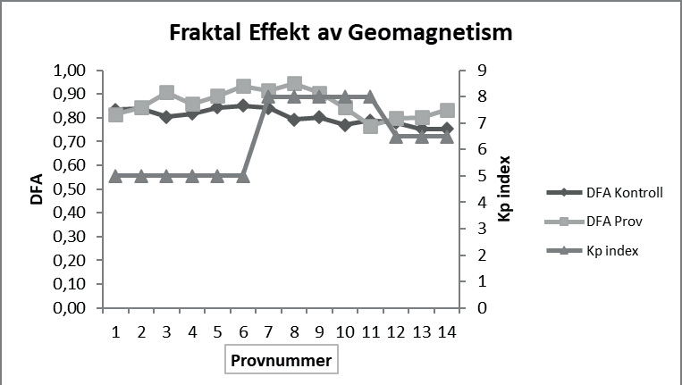

Figure 8. Figuren visar effekten av variation i geomagnetisk aktivitet (GMA) på fraktalt DFA värde i vatten från flödesfom (DFA prov). Den geomagnetiska aktiviteten värderades till kraftig magnetisk storm (G4). DFA värdet uppträder faslåst med GMA och reduceras vid de högsta värdena på Kp index Mätning- arna utfördes varje timma under 14 timmar dagtid.

Notera att DFA värdet (DFA prov) ligger generellt något högre i den högaktiva GMA fasen i experimentalvatten relativt kontrollvatten. DFA reduceras

Bild saknas
Bild saknas

Bild saknas
Bild saknas
följsamt (provnummer 8-12) under magnetstormens zenit (5 timmar) för att därefter plana ut i båda vattnen.

Sambandet mellan ökad GMA (Kp index) och reducerat DFA i vatten från flödesformen, indikerar att vattnet under organiserad (figur-åtta komplex) dynamisk rörelse är mera receptivt för variation i geomagnetisk rytmik, vilket kan bero av vattnets högre nivå av koherens relativt kontrollvatten. Resultatet visar att vattnet från flödesformen påverkas av jordens energetiska/magnetiska miljö. Under perioder med magnetisk storm accentueras effekten att omfatta även kontrollvatten, väl synkroniserat med experimentalvattnet.

Termiska fluktuationer i koherent vatten kan relateras till högorganiserade vattenkluster, som leder till distal oscillation och strukturell stabilisering av KD i vattnet. Den självorganiserande balansen hos KD utgör ett gränssnitt mellan koherens och inkoherens eller differentierad ordning mellan skilda vattenklus- ter. Vi har tidigare nämnt att fysiologiska vätskor kan uppträda geomagnetiskt resonanta och induceras energetiskt av solära eller kosmiska fält. Geomagne- tiskt resonanta ULFs överlappar med det mänskliga hjärtats VLF band med specifik effekt på VLF dominans i HRV profilerna efter konsumtion av funk- tionellt koherent mineralvatten, vilket stärker mono- och multifraktal hjär- trytm. Det synes därför föreligga ett samband mellan GMA-inducerad kohe- rent organiserad rörelsedynamik i vatten från flödesformen, i enlighet med funktionella egenskaper i koherent funktionellt vatten med förstärkt effekt på hälsobefrämjande VLF rytmik på hjärtat efter konsumtion av vattnet. Bety- dande är också att mono- och multifraktalt inducerade egenskaper hos kohe- rent vatten saknas hos ordinärt kontrollvatten.

Sammanfattningsvis föreligger ett scenario, där geomagnetisk resonans be- främjar tillblivelsen av ett kvantkoherent och trigonometriskt gyllene snitt or- ganiserat vatten, sprunget ur en naturlig självskapelseprocess. Kaos bringas till ordning, där dynamisk och rytmisk geometrisk form manifesteras ur icke loka- la och lokala resonanser och korrelationer i biostrukturer och fysiologiska och funktionella egenskaper hos levande system.

FIBONACCI GEOMETRI OCH KOHERENT PROTOPLASMA
Naturens och biologins allomfattande fraktalt koherenta kvant och gyllene snitt-relation, förlänar vattenbaserade miljöer, som naturligt självmedvetna och självskapande processer. Kaos bringas spontant till ordning, genom att upprätthålla biologiska cykler och rytmik osynkroniserade och fria att intera- gera globalt utan självinterferens. Den intrikata relationen mellan gyllene snittet och Fibonacci´s talseri av ett oändligt antal numeriska förhållanden relaterande till gyllene snittet, bibringar approximerad konstruktion av Fibo- nacci (Phi,) spiraler och dess manifestation, som resonanser och korrelationer i biostrukturer, fysiologiska rytmer och funktionella egenskaper hos levande organismer. Tillsammans med Pi (π), det transendenta numret av Phi, som

beskriver cirkelns omkrets, bildas ett av de s.k. perfekta proportionerna, som associeras med transformation av informativ energi till objektiv fysisk form. Det har visats att dynamisk bildning av makroskopiska fraktaler kan överföras även till andra topologiska objekt, exempelvis vortexformer av ljus och vatten och självförstärkande vågrörelser (solitoner) (Faktaruta: Solitoner), som indu- cerats från virtuell koherens, vars fraktala geometri då manifesteras i 4D.

Mångårig regelbunden meditation över själs- och livssyftet, bibringar ej sällan information om livets självmedvetna förändring och innehåll i handling och praktik framgent. Erfor för ett 15-tal år sedan meditativt kanaliserad informa- tion om att två fraktala Fibonacci optiska cirklar (Figur 9A), en yttre öppen cirkel (kvinnlig olinjär energiform) med en inre sluten cirkel (manlig linjär energiform) i den yttre cirkelns centrum, med specifik färgsättning i

silver, kunde användas för att primärt självorganisera solljus (fotoner). Fibo- nacci cirklarna representerar också ett självmedvetet universum (yttre cirkeln), vari planeten jorden ingår (inre cirkeln). Ett vortexformerat fraktalt koherent vågtåg bildas ur infallande ordinärt (sol)ljus vid passagen genom Fibonacci

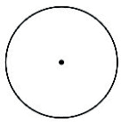

9A
Två Fibonacci cirklar (öppen yttre ring och sluten inre ring

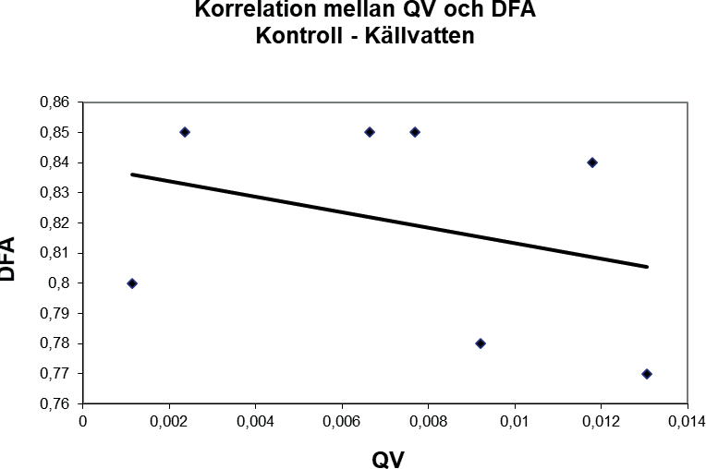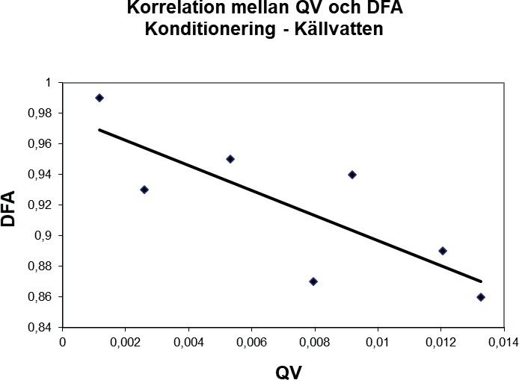

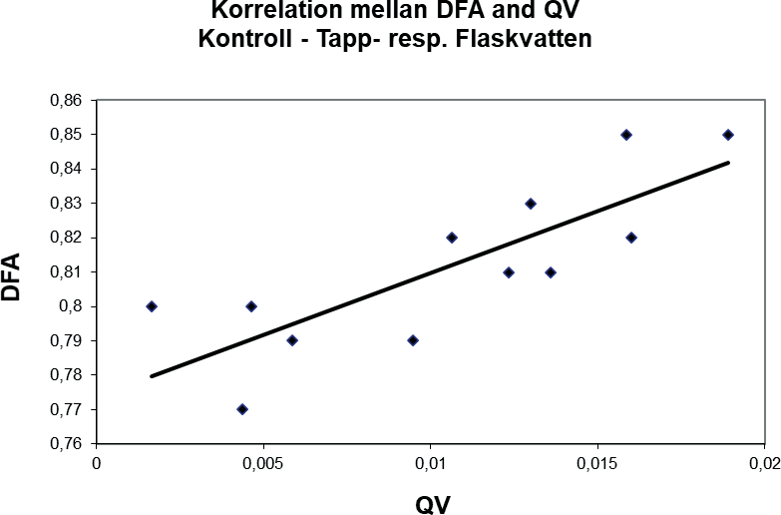
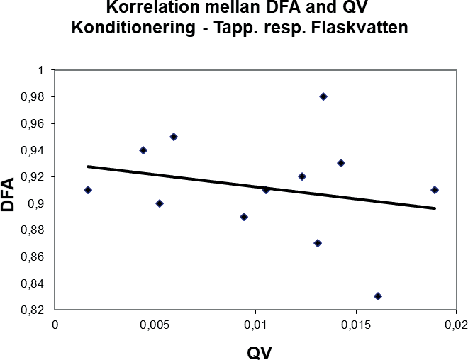

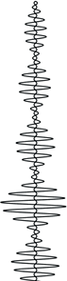

9B
illustrativ bild av självmedvetet koherent vortexformat vågtåg av ljus, bildat efter passage genom Fibonacci ringarna

Bild saknas
Bild saknas
cirklarna (Figur 9B). Självmedvetet ljus, inducerar motsvarande organiserande effekt på ordinärt mineralvatten. Primärt ackumuleras koherent ljus i expan- derande KD i vattnet, efter exponering av vattnet för det organiserade ljuset. Mineralvattnet bildar ett organiserat självmedvetet icke lokalt fält av vatten, karaktäriserat som ett koherent kvanttillstånd. Konsumtion av funktionellt koherent mineralvatten överför vattnets konditionerade självmedvetenhet till kroppens vatten (protoplasman). Studier på vattnet i fråga och dess nytta för människans utveckling och hälsa gav för handen att den meditativt erfarna informationen stämt väl med senare fysiologiska observationer.

Avgörande observationer från egna studier, som sammanlänkar kvantkoherens med levande biologiska system, visar i) att självmedvetet fraktalt och självadap- tivt koherent vatten, finstämd med hjälp av Fibonacci cirklarna, korrelerar med koherent vattenånga transpirerad från krukväxter, resulterande i snabb- are återhämtning i samband med fysiologisk EMF inducerad stress från dator skärm, med kvarstående effekter efter krukväxtens avlägsnande, ii) konsumtion av funktionellt mineralvatten förbättrar HRV och hjärtkoherens hos friska personer, iii) konsumtion av funktionellt koherent mineralvatten, förutom hälsobefrämjande förändring i hjärtats VLF rytm, även inducerar och utveck- lar mono- och multifraktal hjärtrytm också hos friska personer och iv) att ,av Fibonacci cirklarna i form av transparent plåster placerat bakom örat, signifi- kant förbättrar självupplevda besvär hos patienter, som lider av kronisk tinnitus.

Upprepad individuell konsumtion eller ökat numeriskt antal konsumenter av funktionellt koherent mineralvatten följer och stärker en ökad fysiologisk och självmedveten effektprofil. Sålunda, förväntas icke lokal självmedvetenhet öka hos konsumenten, som funktion av konsumtionsvolymen över tid och antalet konsumenter som konsumerar vattnet (kvantegenskap).

Intressant är att den rikliga förekomsten av överensstämmande fraktaler i na- turen beskriver en falsifierbar hypotes (Faktaruta: Falsifierbar hypotes). Bely- sande, att människans fysiologi och sensoriska funktioner, exempelvis visuell preferens för naturliga fraktaler relaterat till snabbare återhämtning och själv- medveten fysiologisk rytmik med hälsomässiga fördelar, drivs av naturens och naturliga, s.k. statistiska fraktaler. Den fraktala skalningen av Fibonacci cirk- larna, utgör ett exempel därpå och skapar propagerande koherenta dubbelt- vistade ljusvågor, som transformerade till vatten och efter konsumtion, uppvi- sar självmedveten biorytmik med potential att främja fysiologisk hälsa och välmående hos människan.

KÄLLVATTEN HÄRLEDER KROPPSVATTNETS URSPRUNG
Ett öppet sinne är alltid mottagligt för visdomens budskap, närhelst det tende- rar att uppenbara sig. För en del år sedan, i väntan på tåget, satt jag invid en fontän i söderläge och njöt av solens värme, vid Klarälvens strand i Karlstad. Från ingenstans, landande en idé formaterad i stunden mellan fontänen och

älven, guidande om att jag skulle ägna en del tid att studera vatten och vatten- källor på Österlen.

Sommaren tog vid, kontaktade och granskade nogsamt Sveriges Geologiska Instituts kartor över kända vattenkällor i landet, med särskilt med fokus på Skåne och Österlen. Zoomade in området mellan Kristianstad i norr, Sjöbo i väster, Ystad i söder, Simrishamn i öster och markerade med en punkt varje utmärkt vattenkälla i området och drog en linje mellan punkterna. Totalt noterades 11 vattenkällor i området med centrumkällan i Stenshuvuds Nationalpark.

Förutom källvatten, studerades tappvatten från nio städer eller mindre orter i Skåne och sju kända flaskvatten. Intresset fokuserade på att undersöka hälso- mässiga fördelar hos utvalda vatten. Två olika mått på hälsomässigt vatten som dryck, användes vid undersökningen. ”Vincent faktorn” är ett estimat av ”lagrad” energi inom ett levande system och beror av systemets nivå av själv- skapande kapacitet att självorganiseras och beräknas ur systemets entropi (mått på systemets ordning). Låg entropi, låg energinivå och hög nivå av självorganisation håller energin bättre över tid. Vi söker således ett vatten med så lågt värde på Vincent faktorn som möjligt. Den andra faktorn, DFA (korri- gerad fluktuationsanalys), utgör som vi sett tidigare ett mått på monofraktal skalning hos numeriska serier av data. DFA exponenten återfinns i området mellan 0,5 och 1 och indikerar olinjär icke lokalitet och koherens vid tillväxt mot talet 1. Vi söker här ett vatten med DFA så nära 1 som möjligt.

Faktaruta: Falsifierbar hypotes

Figur 10 visar Hälsoindex i dricksvatten enligt Vincent från tappvatten (vit markering), källvatten (svart markering) och flaskvatten (grå markering). Op- timala hälsoegenskaper erhålles inom den grå triangeln. Som noteras saknar samtliga dricksvatten optimala hälsoegenskaper enligt Vincent. DFA värdena framgår ur Figur 11 i korrelation med motsvarande värden för Vincent faktorn.
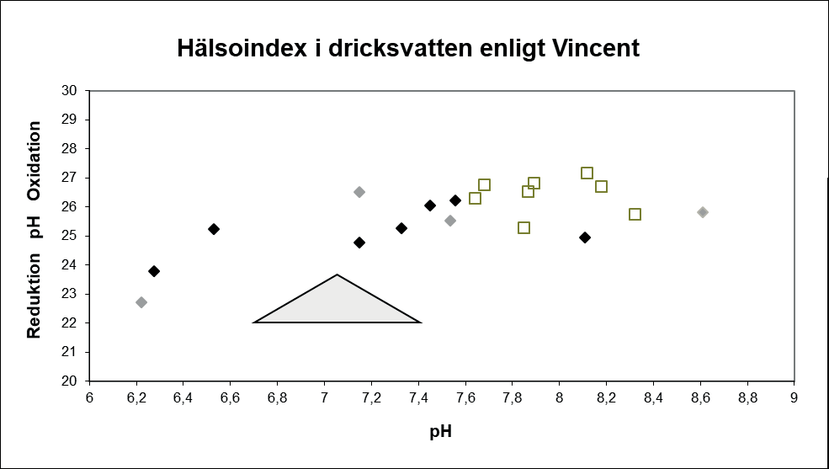

Figur 10. Vincentfaktorn i tappsvatten (vit), källvatten (svart) och flaskvatten (grå). De flesta dricksvatten är olämpliga för konsumtion enligt Vincentfak- torn. Optimala egenskaper erhålles inom den grå triangeln.

Figur 11. Korrelation mellan fraktal ordning (DFA) och Vincent faktorn (QV) i käll-, tapp- och flaskvatten. Högt DFA och lågt QV representerar ett koherent vatten (låg entropi och hög ordning) (A, B och D).

Resultatet från undersökningen visade entydigt en negativ korrelation mellan DFA och Vincent faktorn för samtliga källvatten (Figur 11A), dvs höga DFA värden motsvarade låga värden för Vincent faktorn. För tappvatten och flask- vatten var förhållandet det omvända, och uppvisade en positiv korrelation mellan DFA och Vincent faktorn (Figur 11C). Noterbart är också att när res- pektive vatten konditionerades med Fibonacci cirklarna (Figur 9A), erhölls ett skifte till negativ korrelation mellan DFA och Vincent faktorn, även för tapp- och flaskvatten (Figur 11D). Även källvattnets negativa korrelation förstärktes vid konditionering med Fibonacci cirklarna (Figur 11B). Konditionering av såväl tapp-, flask- som källvatten med Fibonacci cirklarna, resulterar således i stärkt negativ korrelation mellan Vincent faktorn och DFA, vilket medför ökad koherens och utvecklat hälsoindex i samtliga vatten. Konditionering av mine- ralvatten med Fibonacci cirklarna sker lämpligast genom att placera, exempel- vis, en glasflaska eller karaff med vatten direkt på geometrin i Figur 9A över natten. Kan därefter med fördel användas som dryck.

Från tidigare observationer noterades, som vi sett, att konsumtion av konditio- nerat berikat funktionellt koherent mineralvatten, stärker fysiologisk hälsa och välmående. Vid ett mindre försök på 10 friska personer av båda könen kon- staterades att konsumtion av ett glas funktionellt koherent mineralvatten sig- nifikant ökar DFA värdet i urin mot 1, vilket indikerar att observerad ökad fysiologisk hälsa relaterar till en självmedveten förändring med ökad fraktal koherens, förutom i urin, också i kroppsvattnet (protoplasman). Resultatet in- dikerar också att tappvatten och flaskvatten, utifrån de vatten som studerades, ej är lämpliga som dricksvatten, med hänsyn till effekten på Vincentfaktorn. Sammanfattningsvis, gav undersökningen ett tydligt svar, ökad förståelse för och av vilka skäl, i valet av naturliga fraktalt berikade källvatten kontra av människan fabricerade vatten, som är att föredra, med tanke på gynnsamma hälsovinster för människan.

Dominansen av fraktal information, koherens och gyllene snitt relationer i naturen, förlänar vatten-innehållande miljöer, som självmedvetna självskapan- de processer. Exemplifierat, med två fraktala Fibonacci ringar, som primärt självorganiserar ordinärt ljus, och transformerar informationen under bild- ning av koherent vatten. Konsumtion av vattnet genererar självmedveten protoplasma, befrämjande koherent biorytmik med potential att främja fysio- logisk hälsa och välmående hos människan.

GEOMETRISK FORM OCH KOHERENS I STILLA VATTEN

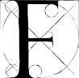
lödesformer med specifik ytdesign (figur-åtta form) generar som noterats ett koherent strömflöde i vatten. Oorganiserad termisk energi från omgivande miljö transformeras i flödesformen till fraktalt koherent organiserat vatten. En följdfråga uppenbaras.
Hur påverkar då statisk geometrisk form, vattnets organisatoriska egenskaper?

Historiskt har stilla eller statiskt vatten förvarats i sten- eller träkrus och senare i kärl av terrakotta, exemplifierat med den klassiska amforaformen (Figur 12 A). Terrakotta har exceptionella egenskaper genom materialets porositet. En mindre del av vattnet tillåts passera kärlets vägg och evaporera till omgivande luftmiljö. Evaporering av vattnet resulterar i en betydande kyleffekt av vattnet i väggen och i kärlet. Kyleffekten kan förknippas med koherens och organisa- tion i vattnet, dvs Phi egenskaper. Tillsammans med kärlets form medför vattnets evaporering, cirkulation och nerkylning av vattenvolymen i kärlet. Vatten förvarat i amfora (terrakotta) av klassisk äggform (spetsen nedåt) evapo- rerar längs väggens utsida. Nerkylningen av vattnet på insidan gör att vattnets densitet ökar, blir tyngre och sjunker ner mot spetsen av äggformen. Vatten- flödet genererar en nedåtgående vattencirkulation längs väggens cirkulära insida och ett motstående uppflöde centralt i äggformen mot dess botten.

Sålunda, erbjuder amfora- och äggformen eller motsvarande Phi-relaterade vinkeldeviationer därav, kontinuerlig cirkulation och kylning av innehållet i kärlet. Det finns många beskrivande arkeologiska exempel och fynd på am- foramiljöns exceptionella förvaringsegenskaper, där t.ex. fröns grobarhet var intakt efter 2.000 års förvaring i amforor. I jämförelse med kub- eller cylinder- formade kärl saknar amfora eller äggformade kärl stagnerande zoner med räta vinklar, som blockerar fri cirkulation av vatten och andra vätskor. All naturlig rörelse av vätskor och gaser stimuleras av temperaturskillnader, där insidans äggformade cylindriska spiralform inducerar fraktalt koherenta Phi egenska- per i vätskan. Sålunda, rörelse är ett uttryck av energitransformation, vilket är synkront med liv.

Gyllene snittets manifestation i mångfalden av naturens uttrycksformer på skilda skalnivåer, inkluderande människan, indikerar att Phi, utifrån energetisk betraktelse, kan associeras med transmutation av energi till fysisk form. Spiral- formens betydelse i formgivande skapelseprocesser, illustreras i tallkottens två motstående, manlig respektive kvinnlig spiralform (Figur 3A). Där spiralfor- mens vågkurvor möts, uppstår en nollpunkt. I nollpunkten upplöses respektive manligt och kvinnligt energiattribut i syfte att ett nytt frö och biologiskt liv skapas. Nollpunkten är ett tillstånd, där all rörelse upphör och uppstår ur intet samtidigt. Vi observerar två motstående system, energimässigt

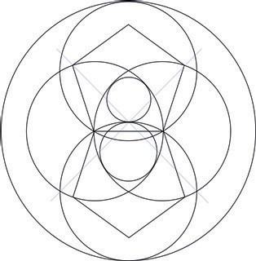

12A

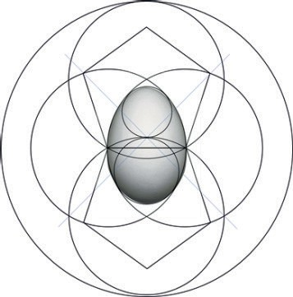

12B

komplementära, som självskapar symmetrisk geometrisk form, sprungna ur diametrala krafter (gravitation och antigravitation). Interaktion av dessa två proportionella energiformer, upprätthåller ett dynamiskt instabilt tillstånd i naturens skapelseprocesser, livets gyllene medelväg.

I Viktor Schaubergers anda, beskrivs klassisk äggform likvärdig med livets begynnelse och skapas ur pentagonens Phi-egenskaper. Geometriskt kan klas-

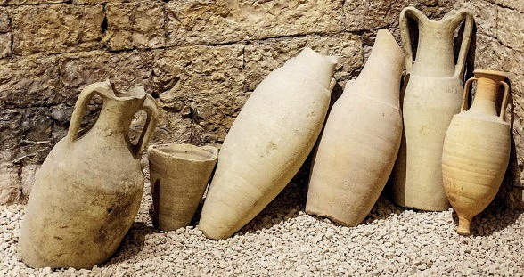

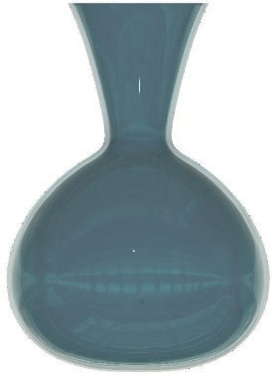
13A

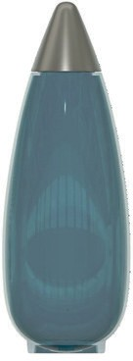

13B
sisk äggform skapas ur två motstående pentagoner, centralt placerade i fyra excentriska cirklar inneslutna i en större cirkel (genesis, dag 4) (Figur 12 B). Äggets vertikala bas respektive topp skapas ur två fristående horisontellt ex- centriska cirklar, en större och en mindre, placerade vertikalt i respektive pentagon.

Figur 12. Figuren visar den klassiska amforaformen (A) och illustrerar geome- trisk formbildning hos klassisk äggform, skapad ur två motstående vertikalt placerade pentagoner (B) och den klassiska äggformens geometriska tillblivelse ur vesica piscis (C).

Äggets centrala form representeras geometriskt av vesica piscis (äggformen i gråskala; Figur 12 C), som uppträder ur de två horisontellt placerade större cirklarna med identisk radie, där den ena cirkelns perimeter löper genom den andra cirkelns centrum (Figur 12 B och C). Vesica piscis uppträder där två cirk- lar korsar varandra centralt. Kan liknas vid två sammanlänkade såpbubblor. En cirkellinje följer sammanlänkningen. Betraktad från sidan efterliknar den nybildade 3D-sektionen linjen ifråga. Betraktad uppifrån upptäcks att den nya sektionen bildar en omkrets inuti den större såpbubblan. Isolerad bildar den nybildade sektionen en geometrisk form, som närmast kan liknas vid formen av en rugbyboll (vesica piscis i 3D form). Denna s.k. cirkulant-3D-form repre- senterar den geometriska formen hur ljus bildas ur geometrin av vesica piscis. Vesica piscis är också den geometriska form ur vilken våra fysiska ögon skapas för att bilda ljus ur den geometriska formen av ljus. Den basala cirkulant geo- metrin utgör dessutom geometrisk urkund för formbildningen av

elektromagnetiska fält. Ögats geometri och geometrin för ett komplett elektro- magnetiskt spektrum, inkluderande visuellt ljus, är följaktligen identiska.

Sålunda, utgör amfora/äggformen eller motsvarande deviationer därav, opti- mal form för kort- och långtidsförvaring av vatten med bibehållande av kohe- renta Phi-egenskaper. I syfte att utröna ev. skillnader i vattenkoherens hos kärl med skilda axelvinklar i kärldesignen, studerades sex olika former från amfora- till fiskstjärtsdesign. Koherensstudier på vatten förvarade i samtliga specifikt designade vattenmiljöer, visade att fiskstjärtdesignen gav optimal vattenkohe- rens i karaffdesign, medan en variant på amforaformen föredrogs för flaskde- sign (Figur 13). Fortsatta studier avser kartlägga hälsostärkande fysiologiska och subjektivt resp. objektivt upplevelserelaterade effekter efter långtidskon- sumtion av koherent vatten.

Figur 13. Figuren visar karaff- (A) och flaskmodell (B) med optimal formgiv- ning för induktion och förvaring av vatten med Phi- relaterade koherensegenskaper.

SÄDESCIRKLAR OCH GYLLENE SNITTET
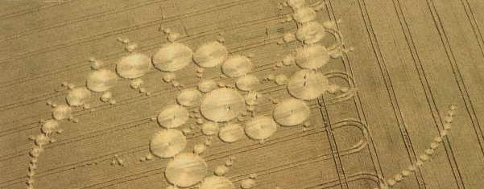
Sädescirklar är ett av vår samtids mest spektakulära, med konstnärlig hand och matematisk precision, formerade komplexa geometriska mönster med många skiftande element och symboluttryck, som förskönat landskapsbilden i decen- nier. Sädescirklar uppträder på samtliga jordens kontinenter med särskild koncentration till ett bälte över södra England, då särskilt i områden med forntida monument, ex. Stonehenge och Avebury, äldre gravsättningar och kraftplatser, ex. i Wessex triangeln. Merparten av sädescirklarna uppträder i kalkrika landområden, som håller stora grundvattenvolymer. Ofta förekom- mer också geodetiska stresslinjer, som rör sig harmoniskt med jordens konti- nentalplattformar och frigör elektromagnetiska fält i samband med rörelseskif- ten. Genuina sädescirklar uppträder alltid i anslutning till dessa energilinjer. Sädesformationer uppträder i fält, förutom med ceralier, även med ex. potatis, grönsaker, sockerbetor, solrosor, gräs, tistlar, ljung, risbäddar, snö, is och sand samt även i fruktträdgårdar.

Falsifierbar hypotes. Vetenskapsfilosofen Karl Poppers hypotes om att något som ej går att falsifiera är att betrakta som ovetenskapligt och är följaktligen ej testbart. Popper Karl. https:// sv.wikipedia.org/ wiki/Karl_Popper

Sädescirklar
Lucy Pringle

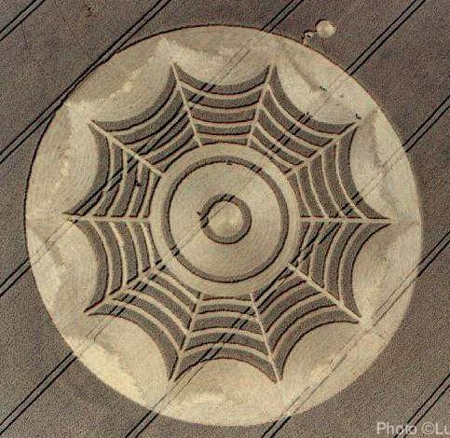

A

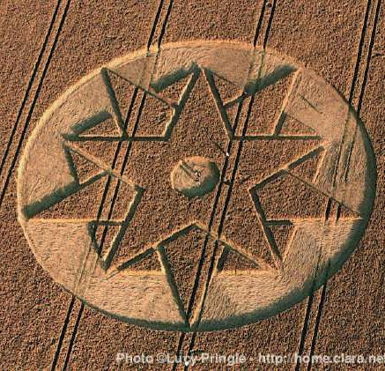

B

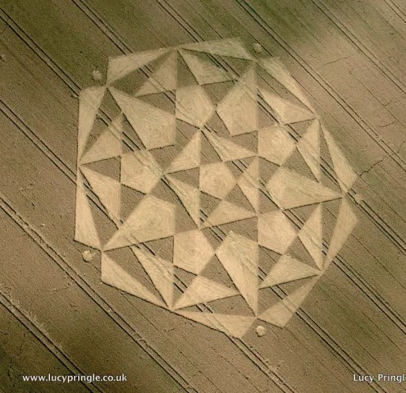

C

Sädescirklar
Lucy Pringle
Det faktum att sädesformationer uppvisar grafisk perfektionism med kvalitativ och kvantitativ precision, härledande allt från avancerad matematik och geo- metri till professionell ingenjörskonst och tonsatt musik till astrologiska och astronomiska symboler, ger trovärdighet till att icke lokal intelligens är invol- verad i självskapelseprocessen av formationerna. Några exempel som följer.

Ovanstående formation ”Trippelspiral” uppträdde i Windmill Hill, Wiltshire, 29 juli 1996. Formationen återspeglar en matematisk fraktal-spiral, som repli- kerar sig själv oändligt inifrån sitt center. Formationen utgör ett exempel på gyllene snitt eller Fibonacci spiral, som expanderar eller kontraherar med ett fixt ratio för varje varv i centrum av spiralen. Spiralen expanderar eller kont- raherar med Phi (61 % per 90°). Spiralens geometri förblir densamma oavsett dess storlek.

Golden Phi spiralen i utförande av solrosens frökapslar är sammansatt av 44 Phi-spiraler, var och en i möte med varandra i vinkeln 32,72°, porträtterad i Woodborough Hill, Wiltshire, 13 augusti, 2000.
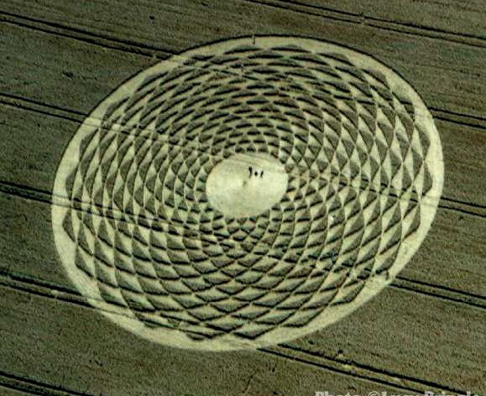

Gyllene snittet kan extrapoleras från pentagonen och pentagrammet projice- rade på varandra, de två geometrier som i särprägel associeras mest med människan och dess arketyp, representerat i de fem sinnena. Den mänskliga figuren med utsträckta extremiteter ryms också i den fem-uddiga stjärnan.

Geometrin för pentagonens yttre och pentagrammets inre respektive sid- längd-ration följer Phi. Det dubbla pentagrammet uppträdde som sädescirkel i Beckhamton, Wiltshire, 8 augusti, 1998 (A) och en komplex gruppering av aperiodiska pentagoner presenterades i en sädesformation i Cherhill Calne, Wiltshire, 23 juli, 2016 (B). Spindelnät-formationen (C) (Avebury, Wiltshire, 11 augusti, 1994) anspelar på ett elegant arkitektoniskt dubbel-pentagram. Den yttre cirkeln och de två inre cirklarna i nätstrukturen bär ett identiskt ratio till varandra motsvarande gyllene snittet.

Fraktaler
Fraktaler är självlikformiga mönster med självlik struktur på alla skalnivåer, vilket betyder att det liknar sig självt på samma sätt som ett träds grenar i sin tur har likadana fast mindre grenar, en så kallad naturlig fraktal struktur. Allt i naturen är uppbyggt utifrån fraktal formgivning.

Fibonaccis talserie. Talserien är tal som ingår i en heltalserie, där varje tal är summan av de två föregående Fibonaccitalen. De första Fibonaccitalen är 0, 1, 1, 2, 3, 5, 8, 13, 21 etc. Fibonacci-spiralen byggs upp av talserien och går inåt och utåt i all oändlighet, utan början och slut. När varje term i serien divideras med den framförvarande, närmar sig ration Phi-talet 1,6180339. Talen växlar, där vart annat tal ligger över och vart annat under Phi. Talet närmar sig transcendent Phi utan att någonsin nå det.

Hjärtats portal. Hjärtats kod, ibland benämnt hjärtats sakrala rymd eller kam- mare är MD självmedveten, där allt undantagslöst är möjligt, här och nu. Hjärtats kod eller hjärtats hjärna (Figur 2C), visar hur hjärtats två toroidala EM fält emanerar ur och löper genom portalen för hjärtats kod. Viktigt är att det toroidala fältet kan nyttjas, som interaktiv portal (Hjärtats portal) till hjär- tats kod och utgör det självmedvetna skapandets plattform. Portalens absoluta centrum är också, enligt hjärtkirurger, ovillkorligt oantastbart. Beröring leder omedelbart till döden. En till synes livsavgörande portal-kodning för alltets tillgänglighet och närvaro i kroppen.

Falsifierbar hypotes
Vetenskapsfilosofen Karl Poppers hypotes om att något som ej går att falsifiera är att betrakta som ovetenskapligt och är följaktligen ej testbart. Popper Karl. https:// sv.wikipedia.org/ wiki/Karl_Popper

Hjärtrytmvariabilitet, HRV. Hjärtats rytm är ständigt variabel. HRV utgör ett mått på hjärtats frekvensvariationer och är en välbeskriven metod, att följa hur balansen i autonoma nervsystemet påverkas av vad vi gör och hur vi mår.
Holografi. What is a hologram? www.holocenter.org/what-is-holography.

Inertia. Inertia är motstånd hos varje fysiskt objekt till varje förändring av dess hastighet.

Koherens. Koherens betyder att sätta ihop sorterad information från omvärl- den till en helhet; eller i kvalitén av att vara logiskt integrerad, bestående och förståelig, som i ett ”koherent” argument eller i ett logiskt, ordnat och estetiskt bestående förhållande av delar. Koherens inom fysiken utgör en egenskap hos vågor, som beskriver hur väl en vågs fas korrelerar över hela vågen, eller som synkroniserade interaktioner av multipla system, t.ex. inom musiken där ett ackord är komponerat av notor med olika faslåsta frekvenser, harmoniskt samresonerande till ordnade ljudvågor njutbara för örat.

Koherenta domäner. Koherenta domäner utgörs av kluster av koherent organise- rade vattenmolekyler av varierande storlek.

Kvantfält. Kvantfältet består symboliskt av många fält, där fältet kan krusa som vågor, och bild partiklar, som propagerar och upplöses i fältet, där fältet i sig alltid är i stillhet och består.

Kvantkoherens. Kvantkoherens baseras på idén att alla objekt har våg-lika egen- skaper, i sak ett utmärkande tillstånd där partiklar involverar ett delar sam- manvävt tillstånd.

Metatrons kub. Metatrons kub beskrivs som alltets geometriska form bestående av de fem platonska kropparna.

Multifraktal. Ett multifraktalt system kräver ett flertal exponenter för att förkla- ra systemets dynamik. Multifraktala system är vanliga i naturen, ex. kustlinjer, tidsserier solens magnetfält, rotsystem och grenverk på träd, hjärtrytm och hjärnans aktivitet etc.

Platonska kroppar. Platonska kroppar är konvexa tredimensionella geometriska kroppar (polyedrar) med kongruenta polygoner som sidor. I varje hörn möts lika många sidor. De fem platonska kropparna utgöres av kuben, tetraedern, oktaedern, dodekaedern och isokaedern.

Protoplasma. Protoplasma är den substans (huvudsakligen fysiologiskt vatten) som en levande cell innehåller, inklusive organeller och cellkärna. Kan även inkludera cerebrospinalvätskan.

Självmedvetenhet. I Rupert Spiras anda är medvetandet allena medvetet. Alltet, inklusive universum är sprunget ur medvetandet, men universum är per se omedvetet.

Solitoner. I matematik och fysik är en soliton en självförstärkande ensam vågrö- relse (ett vågpaket eller en puls) som behåller sin form medan den rör sig med konstant fart.v

DEL II

GYLLENE SNITTET OCH DEN MENTALA TRÄNINGEN LARS-ERIK UNESTÅHL

Bild saknas
Bild saknas

Bild saknas
Bild saknas

Bild saknas
Bild saknas

FÖRFATTARPRESENTATION

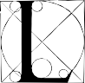
ars-Eric Uneståhl var mellan 1969 och 1990 verksam vid Örebro universitet förutom de år han tjänstgjorde som gästprofessor på olika universitet, framför allt i USA och Australien. 1990 tog han tjänstledigt för att starta en privat högskola, Skandinaviska Le-
darhögskolan, som sedan dess varit centrat för den mentala träningen.

Lars-Eric Uneståhls forskning vid Uppsala universitet på 1960-talet rörde främst tre områden: Alternativa medvetandetillstånd, Relationen mellan hjär- na och kropp (Mind-Body) och effekten av träning på personlighetsmässiga områden (Mind Training). Första området ledde fram till en doktorsavhand- ling omkring hypnos och effekten av alla tre områden blev en introduktion av begreppet ”Mental Träning” 1969.

Det första området ledde fram till en utbildning i klinisk hypnos för läkare, tandläkare och psykologer, en utbildning som pågick under 25 år. Samtidigt introducerades en träning i Självhypnos, som vände sig till alla människor. För att avdramatisera och få bort missuppfattningar omkring begreppet ”hypnos” kom den självhypnos som fanns i den mentala träningen att kallas för det ”mentala rummet”.

Under 1970-talet utarbetades och utvärderades de praktiska mentala tränings- programmen i samarbete med 11 nationella landslag och två olympiska lag. Utvärderingar av de mentala träningseffekterna visade t.ex vid olympiaden 1980 ett signifikant samband mellan resultat och mental träning. Den mentala träningen spred sig sedan i Sverige till alla samhällsomåden. En utvärdering av Mental Träning startade 1976 och resulterade i Sven Setterlinds doktorsav- handling 1982. På 1980-talet blev de viktigaste av nya tillämpningsområdet näringslivet och offentlig sektor samt hälsan, där utvärderingar av Mental Träning som en komplementär medicinsk metod gjordes på en rad sjukhus. På 80-talet kom den mentala träningen in som en poängkurs vid ett flertal svenska universitet och på 90-talet startade ett starkt intresse bland allmänhet- en att använda den mentala träningen för problemlösning och för personlig utveckling. De mentala träningsprogrammen fanns under många år på varje apotek och under de 50 åpr som gått har över 2.5 miljon svenskar använt mental träning alltifrån att använda ett enskilt program (t.ex sömn) eller på ett visst område (t.ex idrott) över till den fleråriga utbildningen till det nya yrket: ”Mental Tränare”

Forskningen omkring mental Träning har pågått under alla dessa 50 år men fick ett uppsving genom det Svensk-Ryska projektet, där Uneståhl under 11 år från 1990 tillsammans med två universitet i St Petersburg undersökte effekten av de till ryska översatta träningsprogrammen på idrotten, skolan och hälsan. Samtidigt med utvärderingar av dessa tilläpningsområden gjordes en rad

studier av det mentala träningstillståndet (mentala rummet) och det var här som de fynd gjordes som kom att koppla ihop mental träning och gyllene snittet och som redovisas i denna bok.

MENTAL TRÄNING - BAKGRUND
Mental Träning eller Integrerad Mental Träning, som jag mer utförligt kallar den, är en systematisk och långsiktig träning av mentala processer (tankar, känslor, inre bilder, attityder) och mentala förmågor (koncentration, kreativi- tet, etc.) med syfte att fungera och må bra.
begreppet träning appliceras på mentala och personlighetsmässiga områden och vilka mentala förändringar kan åstadkommas genom systematisk och långsiktig träning.
1. Hur kan
mellan Kroppen och Sinnet (Body-Mind / Mind-Body relations). Mentala effekter av fysisk aktivitet och Fysiska effekter av Mental aktivitet.
2. Sambandet
3. De alternativ till
de
t ”vanliga” eller Dominanta
Medvetandet (DMT), som hade de mesta och bästa effekterna för Prestation och Välbefinnande.

Träningen sker i ett alternativt medvetandetillstånd som liknar både Självhyp- nos och Flow-tillståndet och som bl.a. kännetecknas av de karakteristika som förknippas med gyllene snittet, Balans och Harmoni.

IMT är baserat på en utvecklingsmodell där man i likhet med Positiv Psykologi identifierar önskvärda optimala tillstånd och utformar en träning som ska leda till att man fungerar så bra som möjligt (i skola, idrott, arbete, relationer, etc,) samtidigt som man mår så bra som möjligt (Excellens modellen kopplad till Prestation och Välbefinnande)

Träningen sker i ett alternativt medvetandetillstånd som utmärks av inre still- het och djup harmoni.

Jag skapade begreppet Mental Träning 1969 efter 10 års forskning vid Upp- sala Universitet omkring tre områden, som alla var relaterade till min bak- grund som idrottare:

De AMT som jag undersökte var Sömn, Dröm, Flyt och Hypnos (Min dok- torsavhandling handlade om Hypnos).

Utifrån dessa fyra alternativa medvetandeformer skapade jag en kombination som jag kallade för ”Det mentala rummet” (MR) och som utgör nyckeln till de radikala förändringar som kan åstadkommas med Mental Träning.

Det mentala rummet som begrepp hämtade jag från idrottens benämning av flyt (Idag talas det mer om att gå in i sin ”bubbla”) men tillståndet blev unikt med både skillnader och likheter med de andra fyra AMT.

MR är både ett harmoniskt och ett holistiskt tillstånd (se längre fram i avsnittet om gyllene snittet), där bilder eller Föreställningar (images) blir den mentala träningens speciella språk. Både sinnet och kroppen kan påverkas mer effektivt genom MR både i nuet och genom programmeringar som styr både automa- tiserade tankar och beteenden.

Bild saknas
Bild saknas

Bild saknas
Bild saknas

MENTAL TRÄNING 1969-1990
Detta ledde till lanseringen av ”Mental Träning” 1969. Under 1970-talet ut- arbetades och utvärderades praktiska träningsprogram på det mentala områ- det tillsammans med ett tiotal landslag i olika idrotter och två olympialag (1976 i Montreal och 1980 i Moskva). Effektutvärderingar visade ett signifi- kant samband mellan mental träning och resultat vid olympiaden 1980.

Från tillämpningar inom idrotten (som det fortfarande än i dag skrivs mest om) så spred sig tillämpningar till andra områden. Redan 1976 startade en sexårig studie för att titta på effekten av mental träning i skolan (från förskola till gymnasiet) vilket bl.a. dokumenterades i Sven Setterlinds doktorsavhandling 1981. De fina resultaten både kunskapsmässigt, mentalt, hälsomässigt och fy- siskt (Bengt Saltin gjorde de fysiologiska utvärderingarna) ledde till att mental träning togs med i den nationella läroplanen i gymnastik och idrott under rubriken: ”Spänningsreglerande tekniker.”

På 1970-talet började också tillämpningen av mental träning i försvaret med start i flygvapnet för att sedan spridas vidare till alla vapenslag. Försvaret an- vände framför allt mental träning för att säkerställa insatsen i stressande situ- ationer och kallade därför den mentala träningen för ”Psykisk beredskapsträning”

Under 80-talet spred sig den mentala träningen till de flesta områden i sam- hället. På arbetslivets område började många företag använda mental träning för kompetensutveckling. En populär träningskurs blev MEA – Motivation-Ef- fektivitet-Arbetsglädje, som t.ex inom Televerket kunde förmedlas till alla 48000 medarbetare genom andra medarbetare som fick en intern utbildning till ”Målbildstränare”, medan andra företag nöjde sig med att ha med den mentala träningen i sin ledarutveckling.

Ett annat viktigt område blev hälsan, där kliniska studier gjordes i samarbete med en rad olika sjukhus för att utröna den mentala träningens effekter som ett komplement till medicinsk behandling av tinnitus, kronisk smärta, cancer, etc. förutom mer beteendeinriktade program för rökning, vikt, sömn, etc. där programmen under flera år förmedlades av apoteken. Ett intressant område var tillämpningen i mödravårdsförberedelsen, vid förlossningen och efteråt t.ex vid amningen.

Samtidigt hade jag alltmer börjat tillämpa idrottsmodellen med ”ständig ut- veckling” utifrån WHO:s definition av hälsa som ”Optimal fysisk, psykisk och socialt välbefinnande”, vilket ledde till att Mental Träning blev en viktig del i den 3-årsutbildning av Hälsoutvecklare som vi startade vid Örebro Universi- tet, 1990. Denna plus-hälsomodell, som vänder sig till alla människor istället för det jag kallar 0-hälsomodellen (där man nöjer sig med att angripa hälso- problem) blev en viktig del i den senare kopplingen till det gyllene snittet.

SKANDINAVISKA LEDARHÖGSKOLANS LIVSFÄRDIGHETSTRÄNING
1990 tog jag tjänstledigt från universitetet (en tjänstledighet som varade i 17 år) för att driva Skandinaviska Ledarhögskolan. Målet var att öka kopplingen mellan skolframgång och livsframgång, ett samband som varit lågt över hela världen trots att skolans officiella uppgift varit att ”förbereda för livet”. En orsak till detta är att skolans mål har varit att utveckla kunskap (skolframgång mäts genom den redovisade kunskapsnivån) medan livet kräver kompetens (hur man klarar de livssituationer man möter).

Jag ville därför bygga upp en institution som byggde på en Lärmodell, som förde samman Lärandet och Livet genom
LÄRA – i/om/för/från/under hela – LIVET.

Ledarhögskolans huvudmål var att utveckla livskompetens för alla (öppen högskola dit alla var välkomna). Kompetensutveckling skulle ske genom att kunskapen skulle transformeras till kompetens genom det jag kallade PÖ- TT-principen: Praktik – Övning – Tillämpning – Träning. Självklart blev den mentala träningen milstolpen i utbildningen.

Förutom träningsmodellen byggde utbildningen på Utvecklingsmodellen och Excellensmodellen, vilket gjorde att 90-talet blev starten på en revolution där alltfler enskilda människor blev intresserade av att använda mental träning för Personlig utveckling utifrån kursen ”Personlig kompetensUtveckling genom Mental Träning”, en kurs som startade på Universitetet innan den togs över av Ledarhögskolan. Den kursen har nu pågått i 33 år och har kompletterats med en påbyggnadskurs för att bli Licensierad Mental Tränare

FORSKNING
Även om jag gjorde mycket forskning både i Uppsala och på GIH och Social- högskolan i Örebro (Sammanlagt ett 40-tal rapporter om Mental Träning) så var det först på 90-talet som den forskning startade som kom att föra ihop Mental Träning med det gyllene snittet. Då startade ett forskningsprojekt tillsammans med två universitet i St Peterburg (The Swedish-Russian Mental Training project) som pågick i 11 år och där mina träningsprogram översattes och utvärderades inom skolan, hälsan och idrotten (olympiska kommittén). Men utöver dessa områden blev det viktigt att undersöka vad som händer i kropp och sinne i samband med Mental Träning. Förutom att utreda vilka effekter på immunförsvar, hormonsystem, hjärt- och kärl-systemet, etc. som den långsiktiga mentala träningen gav var det viktigt att titta närmare på själva kärnan i Mental Träning – Det mentala rummet (MR) och vad som utmärkte det alternativa medvetandetillstånd som var kopplat till MR.

Bild saknas
Bild saknas

Bild saknas
Bild saknas

MENTAL TRÄNING OCH GYLLENE SNITTET

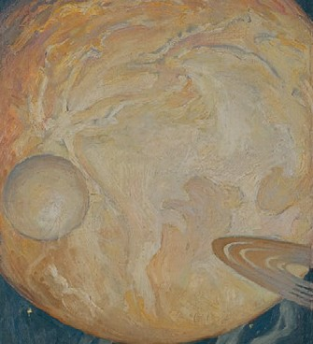

Bild saknas
Bild saknas

Bild saknas
Bild saknas
Sovjet och i Ryssland har intresset varit större för gyllene snittet än i de flesta andra länder. Ett uttryck för detta är att det enda museet i världen som är helt ägnat åt det gyllene snittet finns i St Peterburg.

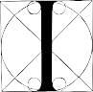
Här kommer en kort sammanfattning av den del av denna forskning, som kom att koppla ihop den mentala träningen med det gyllene snittet.

DEN HARMONISKA HJÄRNAN
Genom det ryska intresset för gyllene snittet så var det naturligt att en av många frågeställningar i det Rysk-svenska projektet kom att handla om even- tuella kopplingar mellan gyllene snittet och det unika speciella sinnestillstånd som uppstod i det alternativa hypnosliknande medvetandetillstånd som kallas ”mentala rummet,” Ett utmärkande drag i de subjektiva rapporter som människor gav när de beskrev upplevelser i det mentala rummet var just en ”harmoni” som var djupare och mer intensiv än man hade upplevt i något annat tillstånd.

EEG MÄTNINGAR AV DET MENTALA RUMMET
EEG-registreringarna utvärderades från ett antal försökspersoner som fått vara i det ”neutrala” mentala rummet. Benämningen ”neutral” är hämtad från hypnosområdet och innebär att man får uppleva tillståndet i sig utan att det färgas av instruktioner, suggestioner eller programmeringar.

För att registrera den corticala aktiviteten när man befann sig i MR användes dels traditionell EEG men också en mätapparat, med namnet omega potenti- al, en apparat som var tillverkad och utvärderad i Ryssland. Fördelen med den jämfört med vanlig EEG var att den var mindre känslig för störningar och därför kunde användas för fältstudier.

Med hjälp av omegamätningar på fältet kunde vi fastställa att de bästa idrottsprestationerna skedde i ett frekvensband mellan 15 och 25 mv.

TRADITIONELL EEG
Hjärndöd har ju i modern tid fått ersätta hjärtdöden som kriterium för död vilket innebär att EEG vågor är kriterium på liv och där olika EEG frekvenser speglar olika ”livstillstånd”

DELTA
Mellan 1 och 4 cykler per sekund har vi de stora och långsamma deltavågorna, som utmärker den djupa sömnen

THETA
Nästa nivå utmärks av thetavågor (4-7 c/s) och dominerar när man befinner sig i det mentala rummet. Det är ett tillstånd av mycket djup avkoppling, av intensiv harmoni och med en stark kontakt med den undermedvetna delen.

ALFA
Alfa-stadiet (7-12 c/s) är ett tillstånd av meditation, avslappning och kreativitet som i den övre delen utgör mellantillståndet mellan sömn och vakenhet (the ”twilight state”)

BETA 1
Det ”normala” vakna tillståndet (Beta 1) börjar vid 12c/s och innehåller olika grader av vakenhet och sympaticusaktivering från avslappnad ”låta det hän- da” aktivitet till ett fokuserat och skärpt positivt stresstillstånd.

Bild saknas
Bild saknas

BETA 2
Om sympaticus aktiveringen fortsätter att öka så kan beta 1 gå över i ett till- stånd av negativ stress. Övergången är gradvis och varierar mellan människor men också med aktivitet. Planering och logiskt tänkande har t.ex en lägre övergång än ett väl automatiserat beteende.

Den ökade sympaticus aktiveringen som sker under beta 1 kan vid höga nivåer slås ut och ersättas med ett parasympaticus tillstånd där rastlöshet och bristan- de tankekontroll övergår i ett förlamningstillstånd där man varken kan tänka, röra sig eller tala (”Paralyserad”,”Stel av skräck”, etc.)
SPEC TRUM A NA

P

DOMINANS MEN INTE ENSAMRÄTT
När vi talar om att mentala rummet är kopplad till thetanivån, meditation till alfanivå och den hälsosamma vakenheten till beta-nivån så innebär det bara att ett frekvensområde dominerar. De andra områdena finns också med men i mindre utsträckning. Det var därför intressant att gå vidare och undersöka frekvenskvoterna för det speciella harmoniska tillstånd, som man upplevde i det mentala rummet.

IMR A N

GYLLENE SNITTET KVOTEN
De kvoter som undersöktes var Delta/Theta, Theta/Alpha & Alpa/Beta 1

Vi fann då att tillståndet i det mentala rummet speglade en kvot som låg nära det gyllene snittet i alla relationerna mellan dessa 4 frekvensnivåer.

DET HARMONISKA HJÄRTAT
Nästa steg var att med hjälp av EKG undersöka om hjärtats aktivitet på sam- ma sätt som hjärnan speglade det gyllene snittet när man befann sig i det mentala rummet.
EKG består av P-vågen, QRS-komplexet och T-vågen.

Genom att dela in avståndet mellan 2 hjärtslag i 2 delar (före och efter T-vå- gens topp), så fick vi fram en kvot mellan avståndet från stora piken till lilla piken genom avståndet från lilla piken till nästa stora pik.

Resultatet blev här också att kvoten låg på eller nära det gyllene snittet när man var i MR.

Ett kuriosa på detta område: Om Fibionaccitalen kvoteras så fås en kurva som liknar EKG-kurvan.

KROPPSFUNKTIONER
Andra funktioner, där gyllene snittet kan tänkas vara utgöra normen även när man inte är i det mentala rummet är t.ex blodtryck. När jag härom dagen mätte mitt blodtryck så var det 121 genom 75 vilket exakt motsvarar det gyl- lene snittet. När jag tog tempen så var den

TEMPERATUR OCH DET GYLLENE SNITTET
Även när det gäller temperatur finns en hel del kopplingar till gyllene snittet. Här är några exempel.

Både kroppstemperaturer och steriliseringspunkter faller nära phi-punkterna mellan frysning och kokning.
Kroppstemperaturerna hos däggdjur sträcker sig från cirka 97 ° till över 103
° Fahrenheit. Phi punkten mellan frysningstemperaturen (32 ° F) och koktem- peraturen (212 ° F) för vatten är 100,8 ° F eller 38,2 ° C. Tar man phi-punkten från den andra änden av temperaturskalan så får man143 °, vilket är ungefär den temperatur som krävs för att döda bakterier. Om man tar phi-punkten eller 0,618 på 37 grader (normal kroppstemperatur), får man 23 grader eller 73 grader Farenheit, en «rumstemperatur» som många anser vara nästan perfekt för inomhus komfort och utomhusnöje. Vatten har en mycket ovanlig egenskap genom att det når maximal densitet i flytande tillstånd vid 4 ° C is- tället för i det fasta. Detta gör att isen kan flyta, vilket är viktigt för att upprätt- hålla livet under dess yta i kalla klimat. Kilogrammet definieras som massan av vatten som fyller en liter vid 4 ° C. Om denna kritiska temperatur betraktas istället för 0 ° C, finner vi att phi-punkten är 105,2 ° F, och detta definierar kroppens max värde.

Bild saknas
Bild saknas

Bild saknas
Bild saknas

Bild saknas
Bild saknas

DEN OPTIMALA ANDNINGEN
Trots att andningen är en av de allra viktigaste funktionerna för en människa så finns ingen forskning som visar hur den optimala andningen ser ut. Forsk- ningen har överhuvud fokuserat på felfunktioner hos den mänskliga organis- men och det gäller även andningen.
Däremot finns det många förslag på hur en optimal andning skulle se ut

Bild saknas
Bild saknas

GYLLENE SNITTET ANDNING
En hypotes som jag håller på att undersöka för närvarande är om den optima- la andningen följer Phi-kvoten. Den vanligaste åsikten runt om i världen är att utandningen bör vara längre än inandningen. Däremot varierar åsikterna om hur mycket längre och om man ska dela upp andningen i in- och utandning, eller ska det finnas pauser mellan dessa två delar.

Utifrån Fibionaccitalen så är ett förslag att räkna till 3 på inandning och 5 på utandning alt. 5 på inandning och 8 på utandning (beroende på hur fort man räknar). Här finns ingen paus inräknad, däremot blir det ofta ändå en vilopaus i slutet av utandningen genom att den är längre. Ett tredje alternativ är att t.ex lägga till en paus mellan utandning och inandning som är inandningstiden delat med Phi kvoten, dvs 2 vid 3-5 andningen eller 3 vid 5-8 andningen.

För att testa detta kommer jag att börja med att tillsammans med en sömn- forskningskollega undersöka andningen under djupsömn.

DEN EVIGA HARMONIN
Boken har tidigare tagit upp flera avsnitt som har med kopplingen mellan PHI, Gud och universum att göra. I mitt kapitel har jag visat hur harmonin i det mentala rummet är kopplat till speciella EEG frekvenskvoter som överens- stämmer med den gudomliga kvoten (den harmoniska hjärnan)

När Kasa-Lord för första gången hade komponerat musik som var helt byggd på det gyllene snittet (CD:n Golden Harmony) så uppmanade jag lyssnare att höra av sig om de upplevde något speciellt. Många hörde av sig och berättade hur de hade haft positiva upplevelser av en karaktär de inte hade upplevt tidi- gare när de lyssnade på musik.

När radion fick höra att vi hade gjort musik på PHI-begreppet så ville de göra ett program om detta. Under programmet så spelades exempel från CD:n. Efter programmet kom producenten och berättade att en dam hade ringt och var mycket känslomässigt berörd. Hon berättade att hon hört musiken 40 år tidigare när hon var nära döden. Hon hade letat efter den musiken i 40 år och plötsligt fick hon alltså höra den på radion. När jag kom hem efter

radioprogrammet ringde en annan kvinna och berättade samma sak, musik hon hade hört i samband med en nära döden upplevelse.

Under åren efter detta så har fortsatta rapporter om ”änglarnas musik” kom- mit in. (Merrom Golden Harmony i bokens första del)

Detta behöver undersökas mera men tillsammans med det övriga i boken som kopplar ihop PHI med Universum och Gudsbegreppet som den universella energin, Alternativa medvetandeformer (Hos människor som fått kontakt med ”Gud” (Jesus, Mokamed, Buddha, etc) har kontakten i regel ägt rum i ett al- ternativt medvetandetillstånd som liknar det mentala rummet) så finns mycket som stöder det begrepp som ofta används för PHI och Gyllene snittet – Sec- tion divine – Den gudomliga kvoten.


MT – BREA
C ultura l c ha nge s: The ge ne ra l a utoma te d b re a thing

KRITIK

KRITIK MOT GYLLENE SNITTET OCH DESS TILLÄMPNINGAR
Det finns kritiska röster både mot begreppet och mot dess tillämpningar. När det gäller exemplen vänder kritikerna sig framför allt mot FN-byggnaden, Parthenon, Här är några av kritikerna:

Den mest kände kritikern är dock Keith Devlin, professor i matematik vid Stanford universitet i USA. Här kommer en sammanfattning av hans kritik.
Det gyllene snittet som begrepp beskrevs och definierades av Euklides för
2.500 år sedan men har kritiserats eftersom dess tillämpningar aldrig blir ex- akta. Man nöjer sig ofta med att proportionerna är 1 till c:a 1.6 och i bästa fall 1 till 1.618 medan talet ju har en oändlig mängd decimaler vilket gör att man aldrig kan veta om proportionerna är exakta gyllene snittet.

Det är omöjligt för någonting i världen att stämma exakt med det gyllene snittet eftersom det är ett irrationellt tal, säger Keith Devlin. Man kan komma nära det med 3:2 relationen i din Ipad eller 16:9 relationen i din HDTV men PHI är som Pi. På samma sätt som att det är omöjligt att hitta en perfekt cirkel i verkligheten så finns det inga exakta gyllene snittet i verkligheten.

Devlin vänder sig liksom övriga kritiker mot påståenden att t.ex. FN-byggna- den, skulle ha med gyllene snittet att göra

SVAR PÅ KRITIKEN
En av de experter som har studerat kritikerna argument och bemött alla in- vändningar är Gary Meisner. Eftersom jag har byggt en stor del av den första delen av boken på hans artiklar och böcker (framför allt hans nyaste bok från 2018: The golden ratio) så summerar jag här hur han bemöter kritikerna i deras argument att t.ex. FN-byggnaden inte har med gyllene snittet att göra. Det har han bl.a. gjort i en artikel från 2014:
Golden Ratio Myth, Fact and Misunderstanding, The missing evidence

Det finns många missuppfattningar om och felaktiga förklaringarav av det gyllene snittet. Vissa är alltför ivriga att hitta mönster där det inte finns medan andra, vars mål är att avfärda gyllene snittet myten, säger att kvoten inte finns där den verkligen finns. Människor på båda sidor upprepar ofta bara vad de har hört snarare än att personligen utföra den analys som krävs för att stödja sina slutsatser. Intelligens och utbildning är inte alltid faktorer för att komma till sanningen, eftersom även personer med doktorsexamen i matematik ibland råkar ha fel.

Gyllene kvoten är ju definitivt ett speciellt tal med unika egenskaper och finns överallt och också på ganska oväntade platser. Även de vars mål är att avfärda det gyllene snittet håller med om att det gyllene snittet har egenskaper som gör

det mycket unikt inom matematik och geometri. Det här numret har fascinerat och inspirerat otaliga människor genom hela mänsklighetens historia och fått en speciell plats i deras hjärtan och sinnen. Det är förmodligen just av den anledningen som vissa människor har tagit det bortom fakta till fantasi och mystik. Det har i sin tur lett till att andra helt och hållet avvisar det med lika mycket iver. Båda
extrema positioner är bristfälliga och hindrar oss från att finna sanningen och tillämpa den.
Här kommer svaret på några viktiga frågor.
Är det gyllene snittet en universell konstant konstruktion i naturen? Nej.

Måste alla ansiktsegenskaper ha den perfekta relationen för att vara vackra? Nej. Kan det hjälpa oss att bättre förstå och uppskatta skönheten i naturen? Ja.

Krävs det gyllene förhållandet för att skapa stor konst? Nej.

Kan det hjälpa att skapa bättre komposition och design? Ja.

Den används för detta ändamål inom konst, fotoskärning och komposition, logotypdesign, produktdesign och andra designområden. Lik- som många saker i livet ger det oss insikt i tingenas natur, möjligheten att bättre uppskatta dem och förmågan att använda dem till fördel. Med all felinformation och missuppfattningar som finns är det bäst att hålla ett öppet sinne och inte acceptera påståenden som gjorts utan att undersöka bevis på båda sidor, experimentera på egen hand och komma till dina egna slutsatser.

Låt oss titta på några av de vanliga punkterna för förvirring och debatt, som täcker skönhet, Parthenon, FN: s byggnaden, den stora pyramiden och Nautilus-snäckan.

För att visa hur grundligt Meisner går tillväga för att visa att kritikerna har fel sammanfattar jag här en artikel av Meisner om FN-skrapan och Gyllene snittet.

Vissa hävdar att utformningen av FN: s högkvarter i New York City exempli- fierar tillämpningen av det gyllene förhållandet i arkitektur medan kritiker till det gyllene snittet säger nej och att detta bara är ett exempel på en myt som saknar evidens. Låt
oss titta på historien om byggnadens design, källorna till anspråken och mate- matiken för dimensionerna. Kanske kan vi då komma fram till en solid slutsats som alla kan vara överens om. Den
ledande arkitekten för FN-byggnaden, Le Corbusier, skapade ett system för

design baserat på det gyllene snittet, som han använde i sin arkitektur. Bygg- naden, känd som FN: s sekretariatbyggnad, startades 1947 och färdigställdes 1952. Arkitekterna för byggnaden var Oscar Niemeyer från Brasilien och och den schweiziska / franska arkitekten Le Corbusier. På Corbusier säger Wikipedia: Le Corbusier använde uttryckligen det gyllene snittet i sitt Modulor-system för skalan av arkitektonisk proportion. Vad är då Modulor? Wikipedia säger att Le Corbusier utvecklade Modulor i den långa traditionen av Vitruvius, Leonardo da Vincis Vitruvian Man, arbetet med Leone Battista Alberti, och andra försök att upptäcka matematiska pro- portioner i människokroppen och sedan använda den kunskapen för att för- bättra både utseendet och funktionen i arkitekturen. Systemet är baserat på människans mätningar, den dubbla enheten, Fibonacci-siffrorna och det gyl- lene förhållandet. Le Corbusier beskrev det som ett utbud av harmoniska mätningar som passar den mänskliga skalan, allmänt tillämpliga på arkitektur och mekaniska saker De primära dimensionerna 1130 till 698 skapar en gyllene kvot, liksom förhållandet 698 till 432. De andra di- mensionerna representerar kapslade gyllene kvoter. Samma koncept att utvid- ga dimensionerna för varje sektion med det gyllene snittet finns i designpro- portionerna för FN: byggnaden.

I artikeln konstateras också att Le Courbusier först utformade Modulor-syste- met 1943, presenterade sina koncept i USA 1946 och publicerade Modulor 1948. Byggandet av FN-sekretariatets byggnad startades 1947 och slutfördes 1952, så vi kan anta det var en viktig del av Le Corbusiers tänkande då bygg- naden designades. En-
ligt Wikipedia-källor säger Richard Padovan på sidan 316 i sin bok «An- del: Vetenskap, Filosofi, Arkitektur”: Le
Corbusier placerade system för harmoni och proportioner i centrum för sin designfilosofi, och hans tro på universums matematiska ordning var nära bun- den till den gyllene kvoten och Fibonacci-serien, som han beskrev som ”rytmer som är uppenbara för ögat och tydligt i sina relationer med varandra”. Och dessa rytmer är själva roten till mänskliga aktiviteter. De finns i människ- an som en organisk oundviklighet, samma fina oundviklighet som orsakar spårning av det gyllene snittet av barn, gamla män, vildar och lärda. Den andra huvudarkitekten, Niemeyer, påverkades starkt av Le Corbusier och använde det gyllene snittet i en tidigare byggnad designad med Le Corbusier. När det gäller Niemeyer säger Wikipedia med avseende på hans roll i FN-pro- jektet: Niemeyers schema 32 godkändes av styrelsen för design, men han gav så småningom efter för press från Le Corbusier, och tillsammans lämnade de in projekt 23/32 (utvecklat med Bodiansky och Weissmann), som kombinera- de element från Niemeyers och Le Corbusiers scheman. FN-modell 23B - Le Corbusier FN-modell 32 – Niemeyer. Niemeyer har också uttryckt att hans arkitektur var starkt påverkad av Le Corbusier. År 1936 tilldelades arkitektfö- retaget Niemeyer för, Lucio Costa, ett kontrakt för att utforma det nya huvud- kontoret för Brasiliens ministerium för utbildning och hälsa i Rio de Janeiro. Costa bjöd in Le Corbusier som konsult i projektet och Niemeyer gick med i designteamet. Byggnaden de skapade verkar också ha gyllene snittet i sin de- sign. Byggnaden har gyllene rektanglar i kolonnerna i kolonnaden och tre

vertikala gyllene rektanglar Om
man tittar på videon av Donald i Mathmagic Land här så hittar man FN: s byggnadsscen vid klockan 10:21: http://www.youtube.com/watch?v=EL- jEM4C2QSQ Så Le Corbusier, Oscar Niemeyter, Walt Disney och Donald Duck stöder alla påståendet om att det gyllene snittet var grunden för utformningen av FN-byggnaden.

Men eftersom kritikerna trots detta säger nej, så låt oss gå in på detaljerna. De tre staplade gyllene rektanglarna i byggnadens design kan valideras med en enkel beräkning. Byggnadens höjd varierar något på grund av variationen i höjd mellan gatunivå och flodnivå. Den är 505 meter lång på västra sidoga- tans ingångsnivå. Den östra sidan flodnivån som visas i Disney-rörelseillustra- tionen är 544 meter lång. Byggnadens bredd är 287 fot och dess djup är 72 fot. Disney-filmen illustrerar tre gyllene rektanglar staplade ovanpå varan- dra, så låt oss göra matte. Om bredden på den gyllene rektangeln är 287 fot är höjden 287 dividerad med 1.618 eller 177.4 fot. Tre gyllene rektanglar staplade ovanpå varandra skulle vara 177,4 gånger 3, vilket är 532,2 fot. 287 ft bred ÷ 1.618 × 3 = 532.2 ft, och byggnadshöjden är 544 fot. Detta är bara 2,2% mindre än dess östra sida flodhöjd på 544 fot. Så varför skulle dimensionerna då inte vara exakt ett gyllene förhållande, om det faktiskt är vad arkitekterna hade tänkt sig? Förutom variationerna i markens höjd från gatan till floden är ett mer troligt svar detta: Det gyllene snittet är ett irrationellt tal som inte kan uttryckas i heltal. Arkitekter står inför ett antal verkliga begränsningar som baseras på heltal, till exempel antalet våningar och fönster. De står också inför begränsningar som fastställs av olika byggnormer för standarddimensioner för byggmaterial, såsom gips och byggnadsdelar. I detta finns de tekniska begränsningar som krävs för att bygga en stabil, var- aktig 500-fots skyskrapa som har företräde framför dess konstnärliga designe- lement. Även
med dessa begränsningar finns det dock många gyllene kvoter i dess design och som presenteras nedan. Även Disney-filmen antyder att de två horisontella dellinjerna på byggnadens yta delar byggnaden i lika tredjedelar. Detta är dock en förenkling av de faktiska designdimensionerna och kanske en källa till för- virring i påståerndet att byggnaden baseras på det gyllene snittet. Låt oss därför utforska vidare. Avgräns- ningslinjerna på ingången till FN-byggnaden visar sig vara baserade på gyllene kvoten. Trots att Corbusier älskade det gyllene snittet, så kan man inte enkelt dela en 505-fots byggnad med ett irrationellt tal som det gyllene förhållandet, 1.6180339887…, i dess 39 våningar och få dem alla att komma ut lika höga och exakt på en gyllene kvot. Byggnaden designades därför med fyra märkbara icke-reflekterande band på fasaden, med 5, 9, 11 och 10 våningar mellan dem. Intressant nog delar den här kon- figurationen västra ingången till byggnaden vid flera gyllene kvotpunkter, il- lustrerad med PhiMatrix-programvaran på bilderna nedan. (Inga bilder med i denna summering av artikeln) En
intressant aspekt av byggnadens design är att dessa gyllene kvotpoäng är mer exakta eftersom byggnadens första våning är lite högre än alla andra våningar. Fotot till vänster (se artikeln) visar linjer baserade på Le Corbusiers

Modulor-system, som skapas när varje rektangel är 1.618 gånger höjden på den tidigare. Fotot till höger visar de gyllene kvotlinjerna som skapas när di- mensionen på den största rektangeln delas om och om igen med 1.618. Båda tillvägagångssätten bekräftar förekomsten av gyllene snittet i designen. Fotot till vänster illustrerar en Modulor-utveckling i gyllene kvotdimensioner, som börjar med ingångens höjd och byggnad till botten av de två första del- ningslinjerna. På bilden till höger definierar den första gyllene kvoten mitten av det andra icke-reflekterande bandet. Detta baseras på höjden från basen på gatunivå till toppen av byggnaden, vilket illustreras av de gröna linjerna. Hur uppnåddes detta? Byggnaden har 39 våningar, men den utökade delen för mekanisk utrustning på toppen gör den cirka 41 våningar hög. 41 dividerat med 1.618 skapar två sektioner på 25,3 våningar och 15,7 våningar. Den gyllene kvotpunkten som indikeras av de röda linjerna (se artikeln) ligger mitt på mellan 15: e och 16: e våningen, eller 15,5 våningar från gatan. Detta innebär att byggnaden designades med det gyllene snittet som grund. Cirka 41 våningar ÷ 1,618² → 15,7 våningar, och den visuella skiljelinjen är mitt mellan 15 och 16 våningen.

Det gyllene snittet visas också i utformningen av byggnadens fönster och gar- dinvägg. Andra gyllene rektanglar och gyllene förhållanden som delar punkter har utformats i det invecklade fönstret. FN-sekretariatets fönsterkonfiguration visar på det gyllene snittet och designen på den främre ingången baseras också på denna gyllene kvot. Den främre ingången till sekretariatbyggnaden avslöjar det gyllene snittet i proportionerna på följan- de sätt: • Kolumnerna som omger mittområdet för den främre ingången pla- ceras vid den gyllene förhållandepunkten för avståndet från mittpunkten för ingången till sidan av ingången. • De stora öppna inramade områdena till vänster och höger om centrumets ingångsområde är gyllene rektanglar. • Dör- rarna till vänster och höger om mittingången är också gyllene rektanglar. • Den vänstra och mellersta ramsektionen i mittdelen är en gyllene rektangel. Även de inre planritningarna återspeglar gyllene snittet i sin design Mönstret av gyllene kvoter fortsätter i interiören, bl.a. i en av de representativa planrit- ningarna, med korridoren som delar golvet i det gyllene förhållandet mellan byggnadernas tvärsnitt. Det finns också ett centralt konferensrum i form av en gyllene rektangel. Gyl-
lene snittet finns även i utformningen av de andra FN-campusbyggnaderna De två byggnaderna bakom sekretariatets byggnad vid flodens strand på östra sidan visar att tillämpningarna av gyllene snittet i designen också finns här. En ofta refererad artikel för att motsäga det gyllene snittet i FN-byggnaden bygger på fel mätning. De flesta som antingen säger att det inte alls finns «be- vis» hänvisar till en kritisk artikel av en Harvard Ph.D. i matematik. Denna Harvard Ph.D. påpekar korrekt i artikeln att det enkla förhållandet mellan byggnadens höjd och bredd är 505/287 eller 1,76, vilket inte är det gyllene förhållandet. Han nöjer sig dock med detta, uppenbarligen utan att känna till arkitekternas historia, saknar konceptet med de tre staplade gyllene rektanglarna och beaktar inte de tydliga delningslinjerna i utformningen av byggnadens yta eller detaljerna i utformningen av gardinvägg, fönster och dörrar. Som illustreras av den invecklade beskrivningen av det gyllene snittet

i hans Modulor-designmall var Le Corbusiers passion och vision för det gylle- ne snittet mycket mer sofistikerad än att utforma en byggnad i en enkel form av en gyllene rektangel. Vi behöver bara ha ett öppet sinne och ett verktyg som PhiMatrix för att göra den analys som krävs för att förstå hans tänkande och uppskatta den invecklade skönheten i hans skapelse. Jag välkomnar ytterligare bevis från alla som efter att ha läst den här artikeln fortfarande tycker att det inte finns några bevis för det gyllene förhållandet här,.

Andra referenser än de som är länkade i artikeln: http://commons.wikimedia. org/wiki/Fil:Chrysler_and_UN_buildings.jpg https://archives.un.org/con- tent/oscar-niemeyer-and-united-nations-headquarters-1947-1949 http:// www.aviewoncities.com/nyc/unitednations.htm http://www.math.nus.edu. sg/aslaksen/teaching/maa/markowsky.pdf http://en.wikipedia.org/wiki/ Donald_in_Mathmagic_Land https://www.flickr.com/photos/70217867@ N07/sets/72157632217322356/ https://www.youtube.com/watch?v=U_ ZHsk0-eF0 http://www.nyc-architecture.com/MID/001-dscn1688.jpg http://0.tqn.com/d/architecture/1/0/D/N/1/UN-Secretariat.jpg http:// c1038.r38.cf3.rackcdn.com/group2/building18211/media/0czj2j4.jpg http://s76.photobucket.com/user/nknico/media/un/457531.jpg.html http://www.unmultimedia.org/s/photo/detail/527/0527128.html FN-hu- vudstad-huvudplan-december-2011 - FN-huvudplan-plan Slutförande av se- kretariatets byggnad gardinmur 2011 FN-byggnad C7 - Återupplivande av en ikon http://vimeo.com/88132964 Filed Under: Design / Art

SLUTKOMMENTAR:
Jag tog Meisners utredning om FN-byggnaden som exempel men han har på samma ingående och övertygande sätt visat att ifrågasättandet av det gyllene snittet inte bygger på illvilja utan på kritikernas bristande kunskap.

APPENDIX

REFERENSER, LITTERATUR & MATERIAL

REFERENSER

B
BOHM. D, J. HILEY, J.
On the intuitive understanding of nonlo- cality as implied by quantum theory. Foundation Physics 5(1), 93–109, 1975.

BOHR, NIELS.
Atomic physics and human knowledge. Dover Publications Inc., 2010.

BRIZHIK, L, DEL GIUDICE, E, JÖR- GENSEN, S.E, MARCHETTINI, N, TIEZZI, E.
The role of electromagnetic potentials in the evolutionary dynamics of ecosystems. Ecological Modelling. 220, 1865-1869,
2009.

C
CANNON, W.B.
The James-Lange theory of emotion: a critical examination and an alternative theory. American Journal Physiology. 100(3- 4), 567-586, 1987.

CHAPLIN, M.
Platonic solids, water and the golden ratio. http://www1.lsbu.ac.uk/water/platonic. html

CHAPLIN MF.
A proposal for the structuring of water.
Biophysical Chemistry 83, 211-221, 1999.

CHAPLIN MF.
The importance of cell water. Science in Society 24, 42-45, 2004.

COATS, C.
Living energies. Bath, Gateway Books, 1966. Corioliseffekten; https://sv.wikipedia. org/wiki/Corioliseffekten.
CORNISH, N.J., SPERGEL, D.N., STRAKMAN G.D., KOMATSU E.
Constraining the topolology of the uni- verse. Physical Review Letters. 92, 201302,
2004.

D
DEL GIUDICE, E, PULSELLI, R.M, TIEZZI, E.
Thermodynamics of irreversible process- es and quantum field theory: an interplay for the understanding of ecosystem dy- namics. Ecological Modelling. 220, 1874-
1879, 2009.

G
GLOBAL COHERENT INITIATIVE, GCI.
Heart Math Institute, USA, https://www. heartmath.org/gci/

GOLDBERGER G.L, AMARAL, LAN, HAUSDORFF, J.M, ET AL.
Fractal dynamics in physiology: Alter- ations with disease and aging. PNAS. 99(19), 2466-2472, 2002.

H
HAGERHALL, C.M.
Fractal dimension as a tool for defining and measuring naturalness. Designing so- cial innovation – planning, building, eval- uating, A. Martens and A. G. Keul (eds.), Hogrefe & Huber, Cambridge, 2005.
HAGERHALL, C. M, LAIKE, T., KÜLLER, M. ET AL.
Human physiological benefits of viewing nature: EEG responses to exact and statis- tical fractal patterns. Nonlinear Dynamics Psychology Life Sciences 19, 1–12, 2015

HANSSON. T & UNESTÅHL L. E.
Golf – Det Mentala spelet.

HELLERTZ. P & UNESTÅHL L. E.
Den Mentala Träningens historia

HELLERTZ. P & UNESTÅHL L. E.
Personlig utveckling genom Mental Träning

HO, MW.
Water structured in the golden ratio. Insti- tute of Science in Society. ISIS Report 18/03/15.

HO MW.
The story of phi parts 1 to 6. Science in Society 62, 24-44, 2014.

HÖGMAN, SOLÖGA,
Carina Djurens språk. Mitten av världen för- lag, 2011.

J
JOHANSSON, BENNY.
Självmedvetet ledarskap. Liv bortom hjär- ta och vatten. Turning Pages Förlag, Gärsnäs, Sverige 2020. www.turningpag- es.se

JOHANSSON, BENNY.
Heart rate and heart rate variability re- sponse to the transpiration of vortex-wa- ter by Begonia Eliator plants to the air in an office during visual display terminal work. Journal Alternative Complementary Med- icine. 8, 993-1003, 2008.

JOHANSSON, BENNY, SUKHOTSK- YA, SVETLANA.
Allometric scaling behaviour – A quan- tum dissipative state implies a reduction in thermal infrared emission and fractal or- dering in distilled coherent water. Water. 3, 100-121, 2012.

JOHANSSON, BENNY, SUKHOTS- KAYA, SVETLANA.
Drinking functional coherent mineral wa- ter accompanies a strengthening of the very low frequency impact on heart rate variability, and mono and multifractal heart rhythm dynamics in heathy humans. Functional Foods in Health and Disease, 6(6), 388-416, 2016.

JOHANSSON, BENNY.
Do quantum state oscillations in natural drinking water benefit human health? Ninth Annual Conference on Physics, Chemistry and Biology of Water. October 9-12, Bulgaria, Sofia, 2012.

JOHANSSON, BENNY, LUKACS, AGNES.
Fibonacci optical lattice: A fractal bio- modulation device. Fractals, 27(3), 1-13,
2019.

JOHANSSON, B, TROUSDELL, I, CAPJON J.
Energizing water through dynamic flow.
Water. 3, 2020).

K
KOLLERSTOM, N.
Crop Circles. The Hidden Form. Wessex Books, Wiltshire SP4 0HD. www.wessex- books.co.uk
L
LUMINET, J.P., WEEKS, J., RIAZUE- LO, A., LEHOUCG, R., LIZAN, J.P.
Dodecahedral space topology as an expla- nation for weak wide-angle temperature correlations in cosmic microwave back- ground. Nature 425, 593-595, 2003.

M
MCCRATY, ROLLIN.
Science of the heart. Exploring the role of the heart in human performance., Heart Math In- stitute., US, Volume 2, 2015.

MCCRATY, R, DEYHLE, A, CHIL- DRE, D.
The global coherence initiative: creating a coherent planetary standing wave. Global Advanced Health Medicine. 1(1), 64-77, 2012.

MCCRATY, R, SHAFFER, F.
Heart rate variability: New perspectives on physiological mechanisms, assessments of self-regulatory capacity, and health risk. Global Advance Health Medicine. 4(1), 46-61,2015.

Magnetisk storm, Kp Index, https://tesis. lebedev.ru/en/magnetic_storms.html

MARCHETTINI, N, DEL GIUDICE, E, VOEIKOV, V, TIEZZI, E.
Water: A medium where dissipative struc- tures are produced by coherent dynamics. Journal Theoretical Biology. 265, 511-516, 2010.

MATIJA. L, KORUGA, D.
Golden mean as a driving force of self-as- semble. Proceeding 10th foresight conference on molec- ular nanotechnology, Bethesda, USA, 2002.

MEISNER, GARY B. & ARAUJO, RAFAEL
(2018) The Golden Ratio The Divine Beauty of Mathematics: Race Point Publishing

MELCHIZEDEK, DRUNVALO.
The ancient secrets of the flower of life. Volume 1 and 2. Light Technology Pub- lishing, Flagstaff, AZ, USA, 1998.
MONTAGNIER, L, DEL GIUDICE, E, AISSA, J, M.FL.
Transduction of DNA information through water and AT and electromag- netic waves. Electromagnetic Biology Medicine, 34(2), 106-112, 2015.

MOON, ROBERT.
Transcript of a presentation in Leesburg, VA, September 4, 1987. 21st Century Sci- ence and Technology, 2004. http://ww-
w.21stcenturysciencetech.com/Arti- cles%202005/moon_Fo4.pdf 2010.

N
NOTTALE, L.
Scale relativity and fractal space-time. A new approach in unifying relativity and quantum mechanics. Imperial College Press, London, 2011.

O
OLSEN, SCOTT
(2021) The Golden Section: Nature›s Greatest Secret: Wooden Books

ORSZAGH, JOZSEF. BIO-ELEC- TRONIC COORDINATES.
Journal Sciences du Vivant ,4, 45-62, 1992. www.eautarcie.org

P
PIKE, OLIVER.
A photon collider in vacuum hohlraum.
Nature Photonics, 8, 434-436, 2014.

PRINGLE, L.
Crop Circles. The greatest mystery of modern times. HarperCollins Publishers, Hammersmith, London W6 8JB.

PRINGLE, L.
Crop Circle Photography. https://crop- circles.lucypringle.co.uk/

S
SADHGURU.
UNESTÅHL L. E.
Mental Träning i fotboll
Y
YOGANANDA, PARAMAHANSA.

Inner Engineering. A Yogi´s guide to joy. Penguin
UNESTÅHL L. E.
The yoga of Jesus. Los Angeles, Self-realiza-

Random House, India, 2016.

SANDERSON, KATHARINE.
Cover story. Water is not one liquid…it´s two. New Scientist. 2 June, 2018, 26-29.
Mental Träning i idrott (Red.)

UNESTÅHL L. E.
Mental Tuffhetsträning (Med Torsten Hansson)
tion fellowship, 2014.

Z
ZAPPATERRA, MAURO.

SHIRAHATA, S, HAMASAKI, T,
UNESTÅHL L. E.
Does our cerebrospinal fluid give us be-

TERUYA, K.
Motivation – Livets kärna
ing? https://www.bing.com/videos/

Advanced research on the health benefit
search?q=cerebrospinal+fluid+and+d-

of reduced water. Trends in Food Science
m t & v i e w = d e t a i l & m i d = F -

& Technology. 23, 124-131, 2012.
UNESTÅHL L. E.
B3C7107DB0D137FE6A7FB -

Självkontroll genom Mental Träning 3C7107DB0D137FE6A7&FORM=-

SEIFE, J.C.
Polyhedral model gives the universe an unexpected twist. Science 302, 209, 2003

STAKHOV, ALEXEY
(2020) Mathematics Of Harmony As A New Interdisciplinary Direction And Golden Paradigm Of Modern Sci- ence-volume 3: World Scientific Publish- ing Co Pte Ltd.

SPIRA, RUPERT.
Being aware of being aware. Sahaja publica- tions, Oxford, 2017.

T
TORRENT FRANSCISCO.
The heart as a helical structure. https://www. youtube.com/watch?v=NHl4DUu1bE

U
UNESTÅHL L. E.
Den Nya Livsstilen

UNESTÅHL L. E.
Hypnos i teori och Praktik

UNESTÅHL L. E.
Hypnos och Självhypnos

UNESTÅHL L. E.
Integrerad Mental Träning

UNESTÅHL L. E.
Jo, du kan

UNESTÅHL L. E.
Skratta dig friskare

UNESTÅHL L. E.
Contemporary Sport Psychology (Ed)

UNESTÅHL L. E.
Hypnosis in the seventees

UNESTÅHL L. E.
Mental Aspects of Gymnastics

UNESTÅHL L. E.
Sport Psychology in Theory and Practice (Ed)

VITIELLO, G.
Fractals as macroscopic manifestation of squeezed coherent states and brain dy- namics. Journal Physical Confereance Series 380 012021, 2012.

VITIELLO, G.
On the isomorphism between dissipative systems, fractal self-similarity and electro- dynamics. Toward an integrated vision of nature. Systems 2, 203-216, 2014.

VOEIKOV, V.L., VILENSKAYA, N.D., MINH, H.D. ET AL.
The stable state of bicarbonate aqueous systems. Journal Physical Chemistry A. 86(9), 1407-1415, 2012.

W
WILLCOCK DAVID.
The source filed investigations. Penguin group Inc,. 2011.
VIRE

LÄNKAR

